ՀԱՅԱՍՏԱՆԻ ՀԱՆՐԱՊԵՏՈՒԹՅԱՆ ՊԵՏԱԿԱՆ ՊԱՐՏՔԸ

ՏԱՐԵԿԱՆ ՀԱՇՎԵՏՎՈՒԹՅՈՒՆ 2019

«ՀՀ պետական պարտքի 2019թ. տարեկան հաշվետվությունը» կազմվել է ՀՀ ֆինանսների նախարարության պետական պարտքի կառավարման վարչության պետ Ա. Մարգարյանի խմբագրությամբ:

Նյութերը պատրաստել են ՀՀ ֆինանսների նախարարության պետական պարտքի կառավարման վարչության աշխատակիցներ Ա. Մարությանը, Ն. Գրիգորյանը, Մ. Հարությունյանը, Ք. Անանյանը, Մ. Հակոբյանը, Վ. Դանիելյանը, Ս. Խանվելյանը, Ք. Խաչատրյանը, Հ. Ստեփանյանը, Ս. Մկրտչյանը, Ա. Համբարձումյանը, Գ. Վարդապետյանը, Մ. Մելիքյանը, Ա. Գալոյանը:
Բովանդակություն
Մակրոտնտեսական միջավայրը 4
ՀՀ պետական պարտքը 6
ՀՀ կառավարության պարտքը 11
ՀՀ կառավարության պարտքի սպասարկումը 17
Պետական գանձապետական պարտատոմսերը 20
Պետական գանձապետական պարտատոմսերի երկրորդային շուկան 27
Արժեկտրոնային պարտատոմսերի եկամտաբերության կորը 28
Պետական գանձապետական պարտատոմսերի մանրածախ շուկան 30
Պետական արտարժութային պարտատոմսերը 35
ՀՀ կառավարության վարկերը և փոխառությունները 40
ՀՀ կենտրոնական բանկի արտաքին պարտքը 47
Կանխիկ հոսքերի կառավարումը 48
Ռիսկերի վերլուծությունը 51
Հավելված 1. Պետական գանձապետական պարտատոմսերով կատարված գործարքները 2019 թվականին 63
Հավելված 2. 2019թ. ընթացքում եվրապարտատոմսերի գծով կատարված գործառնությունները 74
Հավելված 3. 2019թ. ընթացքում ՀՀ կառավարության կողմից ստորագրված նոր վարկային համաձայնագրերը 75
Հավելված 4. ՀՀ կառավարության ներգրաված վարկերի գծով 2019թ. ընթացքում իրականացված գործառնությունները 76
Հավելված 5. ՀՀ կենտրոնական բանկի ներգրաված վարկերի գծով 2019թ. ընթացքում իրականացված գործառնությունները 77
Հավելված 6. ՀՀ կառավարության կողմից երաշխիքների գծով 2019թ. ընթացքում իրականացված գործառնությունները 78
Հավելված 7. Պետական գանձապետական պարտատոմսերի առաջնային շուկայի գործակալները 2019թ. 81

Հապավումներ

ՊՊ | Պետական գանձապետական պարտատոմսեր
ՊԿՊ | Պետական կարճաժամկետ պարտատոմսեր
ՄԺՊ | Միջնաժամկետ արժեկտրոնային պարտատոմսեր
ԵՊ | Երկարաժամկետ արժեկտրոնային պարտատոմսեր
ԽՊ | Խնայողական արժեկտրոնային պարտատոմսեր
ԳՊ | Գանձապետական պահառու
ՀՆԱ | Համախառն ներքին արդյունք  Սկսած 2015թ-ից ՀՆԱ ցուցանիշը ՀՀ վիճակագրական կոմիտեի կողմից հաշվարկվում է համաձայն Ազգային հաշիվների համակարգ 2008 (ԱՀՀ 2008) միջազգային ստանդարտի: Ըստ ԱՀՀ 2008-ի վերանայվել են նաև 2012-2014թթ. ՀՆԱ ցուցանիշները, որոնք համադրելի չեն սույն աղյուսակի 1990-2011թթ. ՀՆԱ ցուցանիշների հետ, որոնք հաշվարկված են համաձայն Ազգային հաշիվների համակարգ 1993 (ԱՀՀ 1993) ստանդարտի:  ՀՀ վիճակագրական կոմիտեի կողմից 2019թ. մայիսին վերանայվել է 2018թ. ՀՆԱ-ի ցուցանիշը:
ԶՆԱ | Զուտ ներկա արժեք
ՄԺԾԾ | Միջնաժամկետ ծախսերի ծրագիր
ԳՄՀ | Գանձապետական միասնական հաշիվ
ՀՀ ՖՆ | Հայաստանի Հանրապետության ֆինանսների նախարարություն
ՀՀ ԿԲ | Հայաստանի Հանրապետության կենտրոնական բանկ

Հաշվետվությունում ներկայացված թվերը կլորացնելու արդյունքում հնարավոր է, որ բաղադրիչների հանրագումարը տասնորդականով շեղվի ընդամենը գումարային ցուցանիշից:

Մակրոտնտեսական միջավայրը
2019 թվականին տնտեսության զարգացումն ընթացել է նախորդ տարվա համեմատ ավելի արագ տեմպերով: Տնտեսական աճը պայմանավորված է եղել հիմնականում ծառայությունների և արդյունաբերության ճյուղերի բարձր աճով: Գրանցված տնտեսական աճն ուղեկցվել է հիմնականում ներքին պահանջարկի աճով: Այսպիսով, տնտեսական աճի վրա դրական են ազդել ծառայությունների ոլորտը, արդյունաբերությունն ու շինարարությունը, իսկ գյուղատնտեսությունը ունեցել է բացասական ազդեցություն:
Տնտեսական աճ. 2019 թվականին գրանցվել է 7.6% տնտեսական աճ, որը 2.4 տոկոսային կետով բարձր է նախորդ տարվա նույն ցուցանիշից: Ընդ որում՝ ՀՆԱ-ի աճին դրական են նպաստել ծառայությունների (5.5 տոկոսային կետ), արդյունաբերության (1.5 տոկոսային կետ) և շինարարության (0.2 տոկոսային կետ) ճյուղերը՝ աճելով համապատասխանաբար 10.7%-ով, 8․3%-ով և 3․7%-ով, իսկ գյուղատնտեսությունը տնտեսական աճի վրա ունեցել է բացասական ազդեցություն (0.4 տոկոսային կետ)՝ նվազելով 2.6%-ով:
Արտաքին հատված. 2019 թվականի ընթացքում ապրանքների և ծառայությունների բացասական հաշվեկշիռը դոլարային արտահայտությամբ կազմել է ՀՆԱ-ի 14.4%-ը` բարելավվելով նախորդ տարվա համեմատ 1.2 տոկոսային կետով, ինչը պայմանավորված է եղել արտահանման առաջանցիկ աճով ներմուծման աճի համեմատ (համապատասխանաբար` 12.2% և 9.0%)։ Տնտեսություն ներհոսող դրամական փոխանցումները 2019 թվականին աճել են 1.9%-ով` հիմնականում պայմանավորված Ռուսաստանի Դաշնության տնտեսական զարգացումներով: Ընթացիկ հաշվի պակասուրդի բարելավմանը նպաստել է նաև զուտ ներդրումային եկամուտների բացասական մնացորդի կրճատումը: Նշված զարգացումների արդյունքում 2019 թվականին` նախորդ տարվա համեմատ, ընթացիկ հաշվի պակասուրդը ևս բարելավվել է ՀՆԱ-ի 1.2 տոկոսային կետի չափով:
Փոխարժեք. 2019 թվականի ընթացքում միջին փոխարժեքը կազմել է 480.4 դրամ մեկ ԱՄՆ դոլարի դիմաց` նախորդ տարվա միջին փոխարժեքի (483.0) նկատմամբ արժևորվելով 0.5%-ով:
Գնաճ. 2019թ. դեկտեմբերին 12-ամսյա գնաճը կազմել է 0.7%` հիմնականում պայմանավորված ներմուծվող մի շարք ապրանքների ցածր գնաճով, ինչպես նաև որոշ գյուղատնտեսական ապրանքների գների նվազմամբ:
Պետական բյուջե. 2019 թվականի ընթացքում հարկաբյուջետային քաղաքականության ուղղությունը պահպանվել է. տնտեսության վերականգման պայմաններում հարկաբյուջետային և պարտքի կայունության պահպանման նպատակով նպատակադրվել և իրականացվել է զսպող հարկաբյուջետային քաղաքականություն: 2019 թվականին ՀՀ պետական բյուջեի ընդհանուր եկամուտները կազմել են ՀՆԱ-ի 23.8%-ը՝ նախորդ տարվա 22.3%-ի դիմաց, իսկ հարկային եկամուտները և պետական տուրքերը՝ ՀՆԱ-ի 22.3%-ը նախորդ տարվա 21.0%-ի դիմաց:
Պետական բյուջեի ծախսերի կշիռը ՀՆԱ-ում աճել է 0.8 տոկոսային կետով, որում ընթացիկ ծախսերի կշիռը աճել է 0.3 տոկոսային կետով, իսկ ոչ ֆինանսական ակտիվների հետ գործառնությունների կշիռը ՀՆԱ-ում 0.5 տոկոսային կետով: 2019 թվականին պետական բյուջեի ծախսերը կազմել են ՀՆԱ-ի 24.8%-ը, որից ընթացիկ ծախսերը կազմել են ՀՆԱ-ի 21.9%-ը, իսկ ոչ ֆինանսական ակտիվների հետ գործառնությունները՝ 2.9%-ը:
Պետական բյուջեի պակասուրդը 2019 թվականին կազմել է 63.9 մլրդ դրամ` նախորդ տարի ձևավորված 105.4 մլրդ դրամի համեմատ: ՀՆԱ-ի նկատմամբ պետական բյուջեի պակասուրդը կազմել է 1%՝ նախորդ տարվա համեմատ նվազելով 0.8 տոկոսային կետով:

ՀՀ պետական պարտքը
2019թ. դեկտեմբերի 31-ի դրությամբ ՀՀ պետական պարտքը կազմել է 3,513.4 մլրդ դրամ կամ 7,324.2 մլն ԱՄՆ դոլար:

Հայաստանի Հանրապետության պետական պարտքը

 | 31.12.2018 |  | 31.12.2019
 | մլրդ դրամ | % ՀՆԱ-ի նկատմամբ | մլրդ դրամ | % ՀՆԱ-ի նկատմամբ
ՀՀ պետական պարտք | 3,348.8 | 55.7 | 3,513.4 | 53.5
որից՝
ՀՀ կառավարության պարտք | 3,082.7 | 51.2 | 3,278.7 | 49.9
այդ թվում`
արտաքին պարտք | 2,412.1 | 40.1 | 2,541.5 | 38.7
այդ թվում`
վարկեր և փոխառություններ | 2,002.6 |  | 2,067.3
ոչ ռեզիդենտների կողմից ձեռք բերված ՊՊ-եր | 3.6 |  | 3.3
ոչ ռեզիդենտների կողմից ձեռք բերված արտարժութային պետական պարտատոմսեր | 402.1 |  | 467.1
արտաքին երաշխիքներ | 3.9 |  | 3.8
ներքին պարտք | 670.5 | 11.1 | 737.2 | 11.2
այդ թվում`
վարկեր և փոխառություններ | 0.0 |  | 0.0
ռեզիդենտների կողմից ձեռք բերված ՊՊ-եր | 584.5 |  | 677.7
ռեզիդենտների կողմից ձեռք բերված արտարժութային պետական պարտատոմսեր | 81.7 |  | 59.5
ներքին երաշխիքներ | 4.4 |  | 0.0
ՀՀ կենտրոնական բանկի արտաքին պարտք | 266.1 | 4.4 | 234.7 | 3.6
որից՝
ՀՀ կառավարության երաշխիքով տրամադրված վարկեր | 68.9 |  | 61.9

Նախորդ տարվա համեմատ ՀՀ պետական պարտքի ծավալն աճել է 164.6 մլրդ դրամով (401.7 մլն ԱՄՆ դոլարով) կամ 4.9%-ով, այդ թվում՝ ՀՀ կառավարության պարտքի ծավալն աճել է 196.0 մլրդ դրամով (462.4 մլն ԱՄՆ դոլարով) կամ 6.4%-ով, իսկ ՀՀ ԿԲ-ի արտաքին պարտքի ծավալը նվազել է 31.4 մլրդ դրամով (60.7 մլն ԱՄՆ դոլարով) կամ 11.8%-ով:

ՀՀ պետական պարտք և պետական պարտք/ՀՆԱ ցուցանիշների դինամիկան
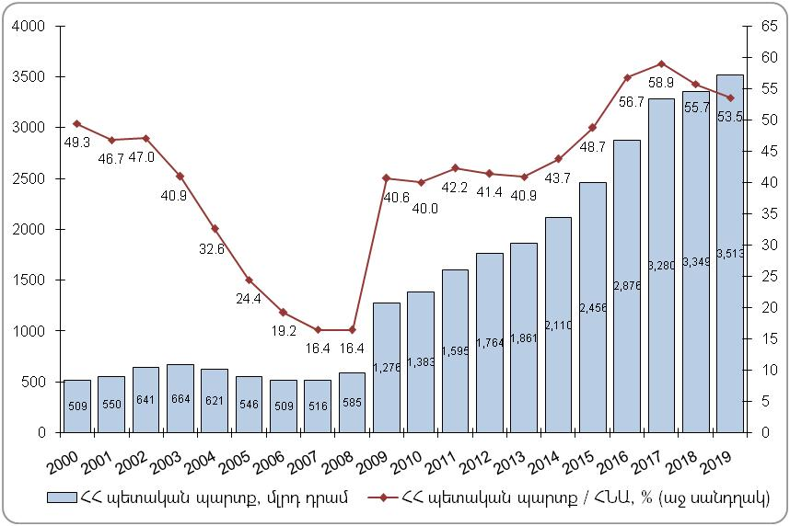
Պետական պարտք/ՀՆԱ ցուցանիշը 2019թ. դեկտեմբերի 31-ի դրությամբ կազմել է 53.5%` նախորդ տարվա նույն ցուցանիշի նկատմամբ նվազելով 2.2 տոկոսային կետով, ինչը հիմնականում պայմանավորված է եղել անվանական ՀՆԱ-ի առաջանցիկ աճով (9.2%` պետական պարտքի 4.9% աճի դիմաց): Նշված ժամանակահատվածում ՀՀ արտաքին պետական պարտքը բացարձակ արտահայտությամբ աճել է 98.0 մլրդ դրամով (251.1 մլն ԱՄՆ դոլարով) կամ 3.7%-ով: Ընդ որում, աճն արձանագրվել է միայն ՀՀ կառավարության արտաքին պարտքի ավելացման հետևանքով՝ 129.4 մլրդ դրամ (311.8 մլն ԱՄՆ դոլար) կամ 5.4%:
ՀՀ կառավարության պարտքի կառավարման 2020-2022թթ. ռազմավարական ծրագրով կանխատեսվում էր, որ ՀՀ կառավարության պարտքը 2019թ. տարեվերջին պետք է կազմեր 3,370.6 մլրդ դրամ կամ ՀՆԱ-ի 52.2%-ը: Սակայն, ՀՀ կառավարության պարտք/ՀՆԱ ցուցանիշը 2019թ. վերջին կազմել է 49.9%, որը պակաս է ծրագրային ցուցանիշից 2.3 տոկոսային կետով:
2019թ. ՀՀ պետական բյուջեի պակասուրդի ֆինանսավորումը փոխառու զուտ միջոցների հաշվին (առանց մուրհակների) փաստացի կազմել է 234.7 մլրդ դրամ, որը ՀՀ պետական բյուջեի ծրագրային ցուցանիշի նկատմամբ ավելի է 9.3 մլրդ դրամով:

Պետական բյուջեի պակասուրդի ֆինանսավորումը փոխառու զուտ միջոցների հաշվին (առանց մուրհակների)
(մլրդ դրամ) | 2018  փաստ. | 2019  ծրագիր | 2019  ճշտված ծրագիր | 2019  փաստ.
Ներքին աղբյուրներ | 48.0 | 70.0 | 88.9 | 101.9
Արտաքին աղբյուրներ | 85.3 | 155.4 | 196.6 | 132.7
Ընդամենը | 133.3 | 225.4 | 285.5 | 234.7

2019թ. ՀՀ պետական բյուջեով հաստատված և տարվա ընթացքում ՀՀ կառավարության պարտքի կառավարման 2020-2022թթ. ռազմավարական ծրագրով նախատեսված ներքին և արտաքին աղբյուրների հաշվին պակասուրդի ֆինանսավորման ծրագրային ցուցանիշները ճշտվել են՝ ավելանալով 60.1 մլրդ դրամով, որից ներքին աղբյուրների հաշվին 18.9 մլրդ դրամով, իսկ արտաքին աղբյուրների հաշվին՝ 41.2 մլրդ դրամով: Վերջինս պայմանավորված է եղել 2020թ. մարվող եվրապարտատոմսերի հետգնման կազմակերպման և նոր թողարկված եվրապարտատոմսերի թողարկման արդյունքում 41.2 մլրդ դրամ զուտ միջոցները ՀՀ պետական բյուջե մուտքագրելու և այնուհետև կայունացման դեպոզիտային հաշվի համալրմանն ուղղելու գործարքներով` նպատակ հետապնդելով այդ միջոցներով 2020թ. մարելու եվրապարտատոմսերի մնացած (հետգնման չներկայացված) ծավալը: 2019թ. ճշտված ծրագրի համեմատությամբ փոխառու զուտ միջոցների հաշվին պակասուրդի ֆինանսավորման գծով կատարողականը կազմել է 82.2%: Արտաքին աղբյուրներից ներգրավված փոխառու զուտ միջոցները կազմել են 132.7 մլրդ դրամ կամ ֆինանսավորման 56.6%-ը, իսկ ներքին աղբյուրներից ներգրավված փոխառու զուտ միջոցները կազմել են 101.9 մլրդ դրամ կամ ֆինանսավորման 43.4%-ը:
Ներքին փոխառու զուտ միջոցների հաշվին (առանց մուրհակների) պակասուրդի ֆինանսավորման ճշտված ծրագրային ցուցանիշի նկատմամբ փաստացի ցուցանիշը շեղվել է 13 մլրդ դրամով, ինչը պայմանավորված է եղել ՊՊ-երի նկատմամբ առկա բարձր պահանջարկի պայմաններում ՀՀ կառավարության պարտքի կառավարման 2020-2022թթ. ռազմավարական ծրագրով ամրագրված պետական բյուջեի դեֆիցիտի ֆինանսավորման մեջ ներքին փոխառու զուտ միջոցների հաշվին (առանց մուրհակների) պակասուրդի ֆինանսավորման կշռի ավելացման միջոցով փոխարժեքի ռիսկի նվազեցման նպատակադրմամբ:
Արտաքին փոխառու զուտ միջոցների հաշվին պակասուրդի ֆինանսավորման ճշտված ծրագրի և փաստացի ցուցանիշների շեղումը պայմանավորված է նպատակային վարկային ծրագրերի ցածր կատարողականով, որոնց շրջանակներում մասհանվել է 99.5 մլրդ դրամ` նախատեսված 166.5 մլրդ դրամի դիմաց:
Ինչ վերաբերում է ՀՀ արտաքին պետական պարտքի բեռը բնութագրող ցուցանիշներին, ապա դրանք ունեցել են հետևյալ տեսքը՝

ՀՀ արտաքին պետական պարտքը բնութագրող ցուցանիշները

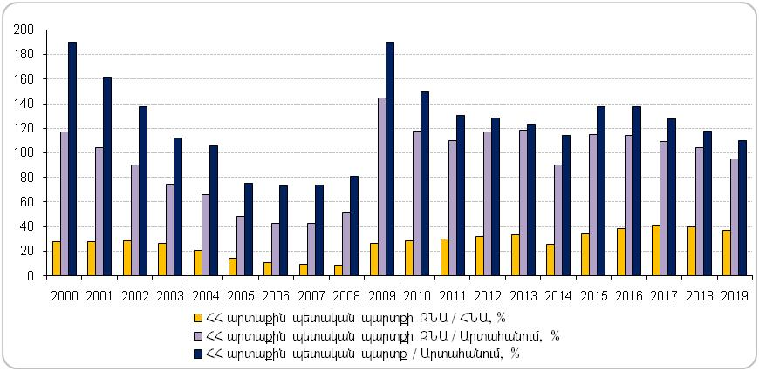
Նախորդ տարվա համեմատությամբ ՀՀ արտաքին պետական պարտքի ԶՆԱ/ՀՆԱ ցուցանիշը նվազել է 2.8 տոկոսային կետով, իսկ ՀՀ արտաքին պետական պարտքի ԶՆԱ/Արտահանում (ապրանքների և ծառայությունների արտահանում) և ՀՀ արտաքին պետական պարտք/Արտահանում ցուցանիշները նվազել են համապատասխանաբար 9.5 և 8.1 տոկոսային կետով: Վերը նշված ցուցանիշների փոփոխությունը պայմանավորված է նրանով, որ դոլարային արտահայտությամբ ՀՀ արտաքին պետական պարտքի ԶՆԱ-ն ավելացել է 2.1%-ով, իսկ անվանական ՀՆԱ-ն արտահայտված ԱՄՆ դոլարով՝ 9.8%-ով, ինչպես նաև 12.2%-ով աճել է արտահանման ծավալը:

ՀՀ արտաքին պետական պարտքի սպասարկումը բնութագրող ցուցանիշները

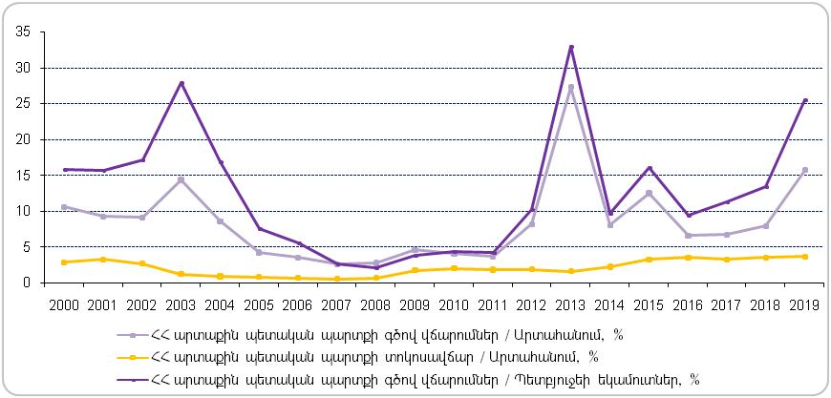
ՀՀ արտաքին պետական պարտքի գծով վճարումներ (մարում և տոկոսավճար)/Արտահանում ցուցանիշը նախորդ տարվա համեմատ աճել է 7.9 տոկոսային կետով, իսկ ՀՀ արտաքին պետական պարտքի տոկոսավճար/Արտահանում ցուցանիշը՝ 0.1 տոկոսային կետով։ Այս ցուցանիշների փոփոխությունը պայմանավորված է նրանով, որ արտահանման ծավալի 12.2% աճի դիմաց ՀՀ արտաքին պետական պարտքի գծով վճարումներն ավելացել են 124.3%-ով` պայմանավորված 2020թ. մարվող եվրապարտատոմսերի ավելի քան 80%-ի հետգնմամբ, իսկ ՀՀ արտաքին պետական պարտքի գծով տոկոսավճարների ծավալը (դոլարային արտահայտությամբ)՝ 15.9%-ով: ՀՀ արտաքին պետական պարտքի գծով վճարումներ/Պետբյուջեի եկամուտներ ցուցանիշը նախորդ տարվա համեմատ աճել է 12.3 տոկոսային կետով՝ պայմանավորված ԱՄՆ դոլարով արտահայտված պետական բյուջեի եկամուտների 17.3% աճի նկատմամբ ՀՀ արտաքին պետական պարտքի գծով վճարումների առաջանցիկ աճով:

ՀՀ կառավարության պարտքը
ՀՀ կառավարության պարտքի ծավալն ու ՀՆԱ-ի նկատմամբ դրա հարաբերակցությունը ներկայացված է գծապատկեր 4-ում:

ՀՀ կառավարության պարտքի ծավալն ու ՀՆԱ-ի նկատմամբ դրա հարաբերակցությունը 2000-2019թթ.

2000 թվականից մինչ 2007թ. ՀՀ կառավարության պարտք/ՀՆԱ ցուցանիշն աստիճանաբար նվազել է՝ 39.8%-ից հասնելով 14.5%-ի, որին ՀՀ կառավարության պարտքի դանդաղ աճին զուգահեռ նպաստել է նաև այդ ժամանակահատվածում դրամի արժևորումը և ՀՆԱ-ի երկնիշ աճի տեմպը: Համաշխարհային ֆինանսական ճգնաժամի հետևանքով ՀՀ կառավարության պարտք/ՀՆԱ ցուցանիշը 2009 թվականից կտրուկ աճ արձանագրեց՝ 2008թ. 14.9% դիմաց կազմելով 34.6%: ՀՀ կառավարության պարտքի ծավալի աճի տեմպն արագացավ նաև 2014թ. տեղի ունեցած արտաքին տնտեսական շոկերի պայմաններում դրամի արժեզրկման, ինչպես նաև փոխառու միջոցների հաշվին պակասուրդի զուտ ֆինանսավորման ծավալների աճի արդյունքում: 2017թ. տարեվերջին ՀՀ կառավարության պարտք/ՀՆԱ ցուցանիշը կազմեց 53.7%: ՀՀ կառավարության կողմից ներդրված հարկաբյուջետային կանոնների նոր համակարգին համահունչ` 2018թ. և 2019թ. ՀՀ կառավարության պարտք/ՀՆԱ ցուցանիշն աստիճանաբար նվազել է համապատասխանաբար 2.5 և 1.3 տոկոսային կետերով՝ 2019թ. կազմելով 49.9%:

ՀՀ կառավարության պարտքի կառուցվածքն ըստ գործիքակազմի

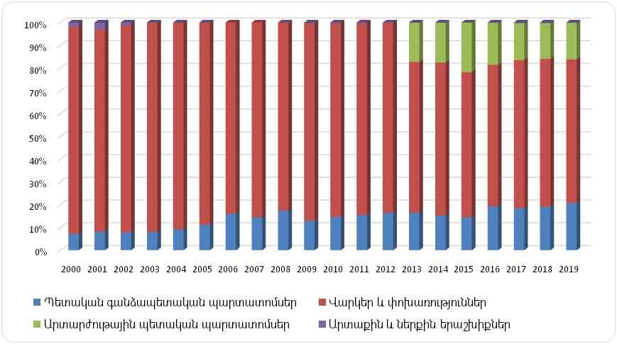
2000 թվականից ի վեր ՊՊ-երի կշիռը ՀՀ կառավարության պարտքի կառուցվածքում աստիճանաբար ավելացել է՝ 2019թ. դրությամբ կազմելով 20.8%: 2013թ. Հայաստանի Հանրապետության կողմից միջազգային կապիտալի շուկա մուտք գործելուց հետո թողարկված արտարժութային պետական պարտատոմսերի կշիռը 2019թ. դրությամբ կազմել է ՀՀ կառավարության պարտքի 16.1%-ը: Վարկերի ու փոխառությունների կշիռը կազմել է 63.1%, իսկ արտաքին և ներքին երաշխիքներինը` 0.1%:
2000 թվականից ի վեր SDR-ով ներգրավված պարտքի կշիռն աստիճանաբար նվազել է՝ 2019թ. վերջի դրությամբ կազմելով 21.0%: Նվազել է նաև ճապոնական իենով ներգրավված պարտքի կշիռը` 2018թ. 3.7%-ի դիմաց կազմելով 3.3%: ԱՄՆ դոլարով ներգրավված պարտքի կշիռն աստիճանաբար աճել է՝ կազմելով 43.9%:

ՀՀ կառավարության պարտքի արժութային կառուցվածքը

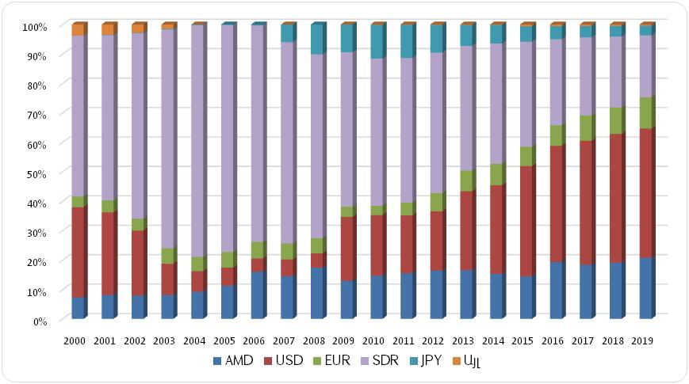

Աճել է նաև եվրոյով ներգրավված պարտքի կշիռը` նախորդ տարվա 9.2%-ի դիմաց կազմելով 10.6%: Դա հիմնականում պայմանավորված է նրանով, որ 2019թ. ստորագրված հինգ վարկային համաձայնագրերի արժույթը եղել է եվրոն, որոնցից չորսը, լինելով բյուջետային աջակցության վարկային համաձայնագրեր՝ 131.4 մլն եվրո ընդհանուր գումարով, ամբողջությամբ մասհանվել են 2019թ. ընթացքում։ ՀՀ դրամով ներգրավված պարտքի ծավալը նախորդ տարվա նկատմամբ աճել է 16.8%-ով, որի արդյունքում ՀՀ կառավարության պարտքի արժութային կառուցվածքում 2019թ. վերջի դրությամբ ՀՀ դրամով ներգրավված պարտքի կշիռը կազմել է 20.8%: SDR-ով ներգրավված վարկերի կշիռը, իրականացված մարումների արդյունքում, նախորդ տարվա 24.1%-ից նվազել է և կազմել է 21.0%:
2000 թվականից ի վեր ՀՀ կառավարության ներքին պարտքի կշիռն աստիճանաբար աճել է՝ 2019թ. դրությամբ կազմելով 22.5%:

ՀՀ կառավարության պարտքի կառուցվածքն ըստ ռեզիդենտության

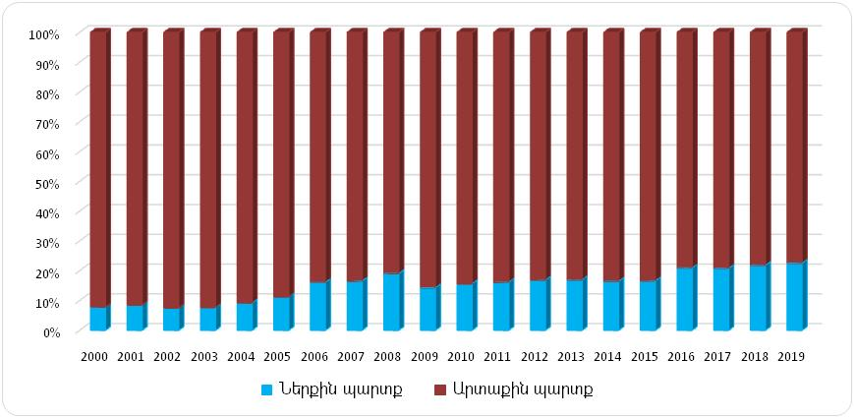
2000 թվականից մինչ 2008 թվականը ՀՀ կառավարության պարտքի կառուցվածքում ֆիքսված տոկոսադրույքով պարտքի կշիռն աստիճանաբար աճել է` հասնելով 98.4%-ի: 2009թ. համաշխարհային ֆինանսական ճգնաժամի ազդեցությունը մեղմելու նպատակով ՀՀ կառավարության` Ռուսաստանի Դաշնությունից 500 միլիոն ԱՄՆ դոլարի լողացող տոկոսադրույքով վարկ ներգրավելու հետևանքով այդ ցուցանիշն էապես նվազել է և կազմել է 75.3%: 2013թ. ֆիքսված տոկոսադրույքով եվրապարտատոմսերի թողարկման և վերը նշված լողացող տոկոսադրույքով վարկն ամբողջությամբ մարելու արդյունքում ֆիքսված տոկոսադրույքով պարտքի կշիռը կրկին աճել է:

ՀՀ կառավարության պարտքի կառուցվածքն ըստ տոկոսադրույքի տեսակի

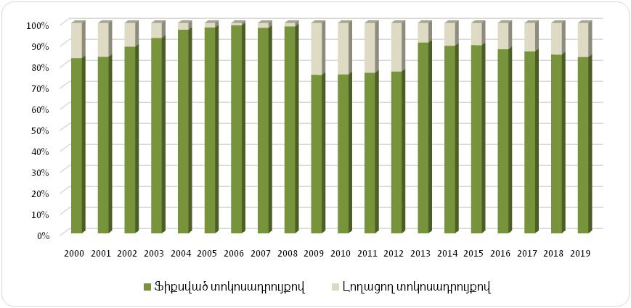

Միջազգային վարկատուների կողմից վերջին տարիներին վերանայվել են նախկինում տրամադրված և, հատկապես, նոր տրամադրվող վարկերի պայմանները՝ մեծացնելով լողացող տոկոսադրույքով վարկերի կշիռը: ՀՀ կառավարության պարտքի կառուցվածքում 2019թ. դրությամբ ֆիքսված տոկոսադրույքով պարտքի կշիռը կազմել է 83.8%:

ՀՀ կառավարության պարտքի կառուցվածքն ըստ շուկայական և ոչ շուկայական գործիքակազմի

ՀՀ կառավարության պարտքի կառուցվածքում 2013թ., 2015թ. և 2019թ. թողարկված եվրապարտատոմսերի և 2013թ. Ռուսաստանի Դաշնության վարկի մարման գործոններն էապես նպաստել են 2013 թվականից ի վեր շուկայական գործիքակազմով պարտքի կշռի ավելացմանը, որը 2019թ. դրությամբ կազմել է 36.6%:

ՀՀ կառավարության պարտքի սպասարկումը
2019 թվականին, ինչպես նախորդ տարիներին, ՀՀ կառավարությունը ժամանակին և ամբողջ ծավալով կատարել է տոկոսավճարների և մայր գումարների մարման վճարումների գծով ստանձնած իր պարտավորությունները:

ՀՀ կառավարության պարտքի գծով տոկոսավճարները (մլրդ դրամ)
 | 2018 | 2019 | 2019 | 2019
 | փաստ. | ծրագիր | ճշտված ծրագիր | փաստ.
Տոկոսավճարներ | 139.0 | 158.0 | 160.2 | 157.5
ըստ ռեզիդենտության.
ներքին պարտքի գծով | 64.0 | 68.8 | 70.3 | 69.7
արտաքին պարտքի գծով | 75.0 | 89.1 | 89.9 | 87.8
ըստ գործիքակազմի.
արտաքին վարկեր և փոխառություններ | 43.2 | 57.2 | 51.8 | 49.6
պետական գանձապետական պարտատոմսեր | 64.0 | 68.8 | 70.3 | 69.7
արտարժութային պետական պարտատոմսեր | 31.8 | 32.0 | 38.1 | 38.1

2019թ. ՀՀ կառավարության պարտքի գծով տոկոսավճարները կազմել են 157.5 մլրդ դրամ` նախորդ տարվա համեմատ աճելով 18.5 մլրդ դրամով կամ 13.3%-ով: Տոկոսավճարներն աճել են ՊՊ-երի գծով 9.0%-ով, արտաքին աղբյուրներից ստացված վարկերի գծով 14.8%-ով, իսկ արտարժույթով պետական պարտատոմսերի գծով՝ 20.0%-ով: Տոկոսավճարների տեսակարար կշիռը պետական բյուջեի ծախսերում աճել է 0.1 տոկոսային կետով՝ 2019թ. կազմելով 9.7%: Սպասարկման ծախսերի տեսակարար կշիռը ՀՆԱ-ում ևս աճել է 0.1 տոկոսային կետով՝ կազմելով 2.4%:
ՀՀ կառավարության պարտքի կառավարման 2020-2022թթ. ռազմավարական ծրագրով նախատեսված և 2019թ. ՀՀ պետական բյուջեով հաստատված ծրագրի և ճշտված ծրագրի համեմատությամբ արտաքին վարկերի և փոխառությունների սպասարկման գծով համապատասխանաբար 7.5 և 2.1 մլրդ դրամի տնտեսումները հիմնականում պայմանավորված են եղել 2018-2019 թվականների ընթացքում մի շարք վարկերի գծով մասհանումների ծրագրային ցուցանիշի էական թերակատարմամբ, ինչպես նաև 6-ամսյա ԱՄՆ դոլարի LIBOR, 6-ամսյա EURIBOR տոկոսադրույքների կանխատեսումային և 2019թ. վճարումների համար կիրառված փաստացի դրույքաչափերի տարբերությամբ:
Պետական գանձապետական պարտատոմսերի սպասարկման գծով ծախսերի ՀՀ կառավարության պարտքի կառավարման 2020-2022թթ. ռազմավարական ծրագրով նախատեսված և 2019թ. ՀՀ պետական բյուջեով հաստատված ծրագիրը տարվա ընթացքում ավելացվել է 1.4 մլրդ դրամով, ինչը պայմանավորված է ՊՊ-երի հաշվին դեֆիցիտի ֆինանսավորման ծրագրավորված սկզբնական ցուցանիշից 31.9 մլրդ դրամով ավելի փաստացի ֆինանսավորմամբ: ՊՊ-երի սպասարկման գծով ճշտված ծրագրի նկատմամբ 0.54 մլրդ դրամի տնտեսումը պայմանավորված է կանխատեսումային և փաստացի եկամտաբերությունների տարբերությամբ։
Արտարժութային պետական պարտատոմսերի սպասարկման գծով ծախսերի ՀՀ կառավարության պարտքի կառավարման 2020-2022թթ. ռազմավարական ծրագրով նախատեսված և 2019թ. ՀՀ պետական բյուջեով հաստատված ծրագրի նկատմամբ 6.1 մլրդ դրամի ավելացումը, ինչպես նաև 2018 թվականի համեմատությամբ արտարժութային պետական պարտատոմսերի փաստացի սպասարկման ծախսերի 6.4 մլրդ դրամով աճը պայմանավորված է եղել հիմնականում 2020թ. մարման ենթակա պարտատոմսերի գծով 402.4 մլն ԱՄՆ դոլարի մասնակի հետգնման արդյունքում վճարված հավելավճարով:
ՀՀ կառավարության պարտքի սպասարկման ծախսերի աճը պայմանավորված է եղել նախ և առաջ 2019թ. ընթացքում 2018թ. նույն ժամանակահատվածի համեմատությամբ պարտքի ծավալի 6.4 տոկոս աճով: Աճին նպաստել են նաև.
- պետական գանձապետական պարտատոմսերի ծավալի աճը 92.9 մլրդ դրամով և դրանց կառուցվածքում երկարաժամկետ պարտատոմսերի մասնաբաժնի աճը 8.5 տոկոսային կետով: ՊՊ-երի սպասարկման ծախսերն ընդհանուր առմամբ աճել են 5.7 մլրդ դրամով,
- արտարժութային վճարումների փոխարկումների համար կիրառվող փոխարժեքների փոփոխությունը (մասնավորապես ԱՄՆ դոլարի նկատմամբ ՀՀ դրամի փոխարժեքը 483.06-ից աճել է 486.55-ի` 0.7 տոկոսով):
2019թ. դեկտեմբերի 31-ի դրությամբ կառավարության պարտքի միջին կշռված անվանական տոկոսադրույքը կազմել է 4.8 տոկոս և նախորդ տարվա նույն ժամանակահատվածի համեմատությամբ նվազել է 0.2 տոկոսային կետով: Ըստ առանձին պարտքային գործիքների այդ ցուցանիշի գծով արձանագրվել են հետևյալ փոփոխությունները՝

ՀՀ կառավարության պարտքի միջին տոկոսադրույքը
 | 31.12.2018 | 31.12.2019 | Փոփո-խություն
ՀՀ կառավարության պարտքի միջին տոկոսադրույքը, % | 5.0 | 4.8 | (0.2)
արտաքին վարկերի և փոխառությունների գծով | 2.4 | 2.3 | (0.1)
պետական գանձապետական պարտատոմսերի գծով | 12.3 | 11.8 | (0.5)
արտարժութային պետական պարտատոմսերի գծով | 6.9 | 5.9 | (1.0)
արտաքին երաշխիքների գծով | 1.0 | 1.0 | -

Արտաքին վարկերի գծով տվյալ ցուցանիշը նվազել է 0.1 տոկոսային կետով, ինչը հիմնականում պայմանավորված է լողացող տոկոսադրույքով տրամադրվող վարկերի սպասարկման ծախսերի հաշվարկման հիմքում ընկած LIBOR դրույքաչափի վարքագծով:
Նշենք, որ 2018թ. 6-ամսյա ԱՄՆ դոլարի LIBOR դրույքաչափի միջին ցուցանիշը կազմել էր 2.49 տոկոս, իսկ 2019թ.՝ 2.32 տոկոս, ընդ որում այդ տոկոսադրույքի հիման վրա է իրականացվում կառավարության արտաքին վարկերի գծով պարտքի շուրջ 23 տոկոսի սպասարկումը (2019թ. տարեվերջի դրությամբ):

Պետական գանձապետական պարտատոմսերը
ՀՀ կառավարության պարտքի կառավարման 2020-2022թթ. ռազմավարական ծրագրով և ՀՀ 2019թ. պետական բյուջեով ծրագրավորված է եղել ՊՊ-երի հաշվին պետական բյուջեի պակասուրդը ֆինանսավորել 70.0 մլրդ դրամով, ինչը հետագայում ճշտվել և կազմել է 88.9 մլրդ դրամ, սակայն 2019թ. տարեվերջի դրությամբ ՊՊ-երի հաշվին պակասուրդը փաստացի ֆինանսավորվել է 101.9 մլրդ դրամով:
2019թ. ընթացքում ընդհանուր առմամբ տեղաբաշխվել են 209.9 մլրդ դրամի պարտատոմսեր և տեղաբաշխումից ստացված մուտքը կազմել է 217.3 մլրդ դրամ, իսկ պարտատոմսերի մարմանն ու հետգնմանն ուղղվել է 115.3 մլրդ դրամ:
Տարվա ընթացքում ՊՊ-երի միջոցով բյուջեի պակասուրդի ֆինանսավորման ամսական և աճողական տվյալները ներկայացված են աղյուսակ 5-ում:

ՊՊ-երի միջոցով բյուջեի պակասուրդի ֆինանսավորումն ըստ ամիսների (մլն դրամ)

 | Ամսական |  | Կուտակային  (աճողական)
 | 2018 | 2019 | 2018 | 2019
Հունվար | 20,130 | 10,725 | 20,130 | 10,725
Փետրվար | (14,059) | 9,491 | 6,071 | 20,216
Մարտ | 8,194 | 8,708 | 14,264 | 28,924
Ապրիլ | 17,046 | (11,881) | 31,311 | 17,042
Մայիս | (35,463) | 7,106 | (4,152) | 24,148
Հունիս | (1,158) | 2,528 | (5,310) | 26,676
Հուլիս | 25,188 | 42,297 | 19,878 | 68,974
Օգոստոս | 6,680 | 3,355 | 26,558 | 72,328
Սեպտեմբեր | (1,283) | 1,610 | 25,275 | 73,939
Հոկտեմբեր | 7,909 | 25,961 | 33,185 | 99,900
Նոյեմբեր | 7,556 | 2,064 | 40,740 | 101,964
Դեկտեմբեր | 7,236 | (14) | 47,976 | 101,950

ՀՀ պետական բյուջեի պակասուրդի ամսական և կուտակային ֆինանսավորումը ՊՊ-երով (մլրդ դրամ)

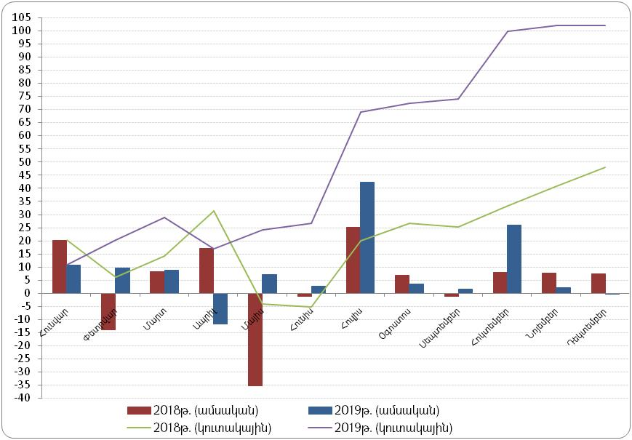
ՊՊ-երով ՀՀ 2019թ. պետական բյուջեի պակասուրդի կուտակային ֆինանսավորման դինամիկան ապրիլին ՊՊ-երի մեծածավալ մարման հետևանքով նվազել է, իսկ հուլիսին և հոկտեմբերին համապատասխանաբար 2029թ. մարվող 48.8 մլրդ դրամ անվանական արժեքով և 2047թ. մարվող 25.2 մլրդ դրամ անվանական արժեքով մեծածավալ տեղաբաշխումների արդյունքում այն կտրուկ կերպով աճել է:
ՀՀ կառավարության պարտքի կառավարման 2020-2022թթ. ռազմավարական ծրագրով նախատեսված էր, որ շրջանառության մեջ գտնվող ՊՊ-երի ծավալն անվանական արժեքով 2019թ-ի տարեվերջին կկազմի 655.6 մլրդ դրամ, սակայն այն կազմել է 681.0 մլրդ դրամ՝ ծրագրված ցուցանիշը գերազանցելով 25.4 մլրդ դրամով: Դա պայմանավորված է եղել, ինչպես արդեն նշել ենք, ՊՊ-երի նկատմամբ առկա բարձր պահանջարկի պայմաններում (ՊՊ-երի պահանջարկը գերազանցել է տեղաբաշխման ենթակա ծավալը 2.1 անգամ) ՀՀ կառավարության պարտքի կառավարման 2020-2022թթ. ռազմավարական ծրագրով ամրագրված պետական բյուջեի դեֆիցիտի ֆինանսավորման մեջ ներքին փոխառու զուտ միջոցների հաշվին (առանց մուրհակների) պակասուրդի ֆինանսավորման կշռի ավելացման միջոցով փոխարժեքի ռիսկի նվազեցման նպատակադրմամբ:
Շրջանառության մեջ գտնվող ՊՊ-երի ծավալը 2019թ-ի դեկտեմբերի 31-ի դրությամբ նախորդ տարվա նույն ցուցանիշի նկատմամբ աճել է 92.9 մլրդ դրամով կամ 15.8%-ով, որի պայմաններում ՊՊ-երի կառուցվածքը եղել է հետևյալը՝

Շրջանառության մեջ գտնվող ՊՊ-երի կառուցվածքը

 | 2018 |  | 2019
 | (մլրդ դրամ) | կշիռ | (մլրդ դրամ) | կշիռ
ՊԿՊ | 29.1 | 4.9% | 23.8 | 3.5%
ՄԺՊ | 230.1 | 39.1% | 218.6 | 32.1%
ԵՊ | 323.2 | 54.9% | 431.9 | 63.4%
ԽՊ | 5.7 | 1.0% | 6.7 | 1.0%
Ընդամենը պարտատոմսեր | 588.1 | 100% | 681.0 | 100%

Տարեվերջին շրջանառության մեջ գտնվող ՊՊ-երի 99.5%-ը կամ 677.7 մլրդ դրամը գտնվել է ռեզիդենտների, իսկ 0.5%-ը կամ 3.3 մլրդ դրամը` ոչ ռեզիդենտների պորտֆելում:
2019թ-ի դեկտեմբերի 31-ի դրությամբ շրջանառության մեջ գտնվող ՊՊ-երի կառուցվածքն ըստ մարման մնացած օրերի հետևյալն է.

2019թ-ի դեկտեմբերի 31-ի դրությամբ ՊՊ-երի կառուցվածքն ըստ մինչև մարում մնացած ժամկետի

 | ծրագիր | փաստ.
մինչև 1 տարի | 14.0% | 12.7%
1-5 տարի | 45.5% | 28.8%
5-ից ավելի տարի | 40.5% | 58.5%

ՀՀ կառավարության պարտքի կառավարման 2020-2022թթ. ռազմավարական ծրագրով նախատեսված «ՊՊ-երի կառուցվածքն ըստ մարման մնացած օրերի» ցուցանիշի փաստացի կատարողական արդյունքներով շեղումը ծրագրից հիմնականում պայմանավորված է եղել մեծ ծավալներով երկարաժամկետ պարտատոմսերի թողարկմամբ:
Հավելված 1-ում ներկայացված է տեղեկատվություն ՊՊ-երով կատարված գործարքների վերաբերյալ:
2019թ. դեկտեմբերի 31-ի դրությամբ ՊՊ-երի միջին կշռված ժամկետայնությունը կազմել է 3734 օր` 2018թ. դեկտեմբերի 31-ի 3308 օրվա դիմաց, իսկ միջին կշռված եկամտաբերությունը՝ 11.78% (2018թ. տարեվերջի դրությամբ` 12.28%):

ՊՊ-երի եկամտաբերության և ժամկետայնության դինամիկան 2019թ.

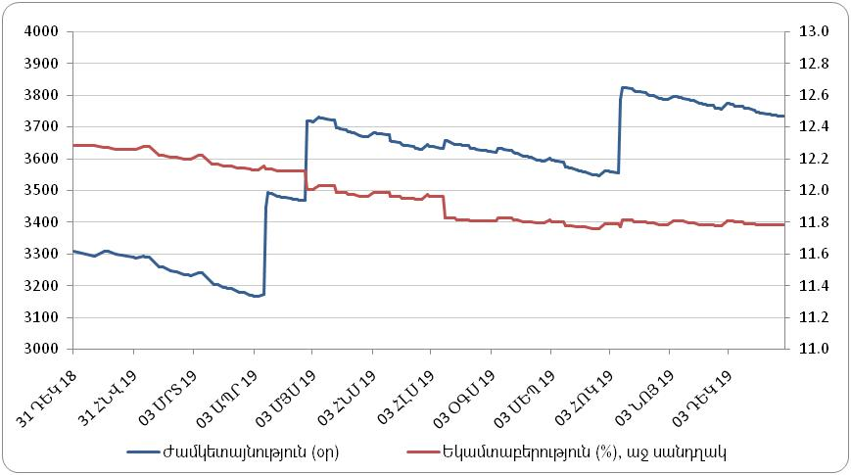
Տարվա արդյունքներով հաջողվել է շրջանառության մեջ գտնվող ՊՊ-երի միջին կշռված ժամկետայնությունը երկարացնել 426 օրով, իսկ միջին կշռված եկամտաբերությունը նվազեցնել 0.5 տոկոսային կետով, որին հիմնականում նպաստել են մեծ ծավալով ԵՊ-երի առաջնային տեղաբաշխումների միջին կշռված եկամտաբերության նվազումը և 2019թ. ընթացքում բարձր եկամտաբերությամբ ՊՊ-երի հետգնումն ու մարումը: 2019թ. ընթացքում ՊՊ-երի առաջնային տեղաբաշխումների միջին կշռված եկամտաբերությունը նախորդ տարվա նույն ժամանակահատվածի համեմատությամբ աճել է 0.12 տոկոսային կետով և կազմել է 8.97%` կապված նախորդ տարվա համեմատ եկամտաբերության կորի երկարաժամկետ հատվածում կարճաժամկետ հատվածի նկատմամբ ՊՊ-երի տեղաբաշխումների ծավալի էական ավելացմամբ:

ՊՊ-երի կառուցվածքն ըստ թողարկման ժամկետի 2019թ-ի դեկտեմբերի 31-ի դրությամբ

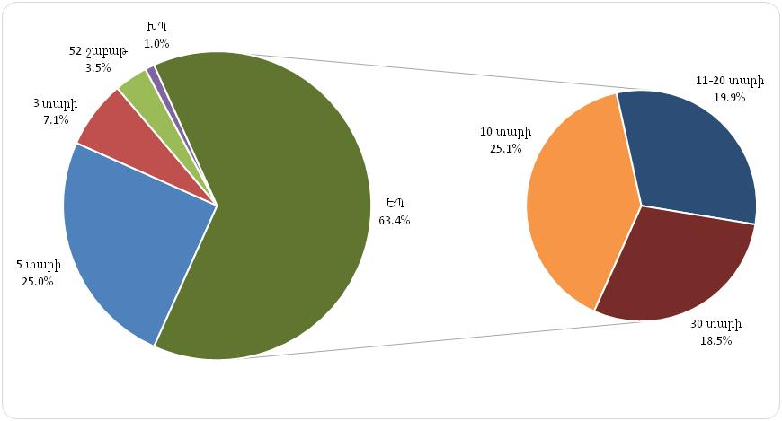

2019թ. դեկտեմբերի 31-ի դրությամբ շրջանառության մեջ եղած ԽՊ-երի ծավալը նախորդ տարվա նկատմամբ աճել է 17.2%-ով` կազմելով 6,731.8 մլն դրամ: 2019թ. ՊՊ-երի մանրածախ շուկայում իրականացված գործառնությունների վերաբերյալ տեղեկատվությունը ներկայացված է ՊՊ-երի մանրածախ շուկայի ենթաբաժնում:
Շրջանառության մեջ գտնվող ՊՊ-երի ծավալի աճին զուգահեռ ավելանում են նաև դրանց մարմանն ուղղվող վճարումները և սպասարկման ծախսերը:

ՊՊ-երի մարումների և սպասարկման ծախսերի բաշխվածությունը տարվա ընթացքում (մլն դրամ)

 | Մարում |  | Սպասարկում
 | 2018 | 2019 | 2018 | 2019
Հունվար | 6,628 | 7,202 | 362 | 643
Փետրվար | 27,268 | 2,380 | 6,635 | 4,879
Մարտ | 4,280 | 3,480 | 3,332 | 4,790
Ապրիլ | 5,567 | 48,655 | 694 | 22,312
Մայիս | 47,162 | 3,430 | 21,669 | 202
Հունիս | 4,909 | 8,685 | 313 | 715
Հուլիս | 7,091 | 8,460 | 738 | 797
Օգոստոս | 3,772 | 5,211 | 5,040 | 4,725
Սեպտեմբեր | 4,970 | 6,605 | 4,864 | 6,851
Հոկտեմբեր | 2,422 | 7,284 | 20,066 | 22,978
Նոյեմբեր | 3,997 | 6,358 | 168 | 451
Դեկտեմբեր | 123 | 7,552 | 111 | 396
Ընդամենը | 118,190 | 115,301 | 63,991 | 69,738

2019թ. ապրիլ ամսվա մեծ ծավալով վճարումը նախկինում տեղաբաշխված 3 և 5 տարի մարման ժամկետով ուղենշային պարտատոմսերի գծով կատարված մարումներն են: Ապրիլ և հոկտեմբեր ամիսների սպասարկման ծախսերի մեծ ծավալները պայմանավորված են թողարկված ուղենշային պարտատոմսերի սպասարկման հետ:
2019թ. ընթացքում պետական գանձապետական պարտատոմսերով կատարված գործարքների վերաբերյալ տեղեկատվությունը ներկայացված է հաշվետվության Հավելված 1-ում:
ՊՊ-երի կառուցվածքում դեռևս գերակշռում են բանկ ներդրողները, որոնց կշիռը 2019թ. տարեվերջին կազմել է 79.3%, որտեղ առևտրային բանկերի կշիռը կազմել է 66.5%, իսկ ՀՀ ԿԲ-ը` 12.8%:

Պետական գանձապետական պարտատոմսերի կառուցվածքն ըստ ներդրողների

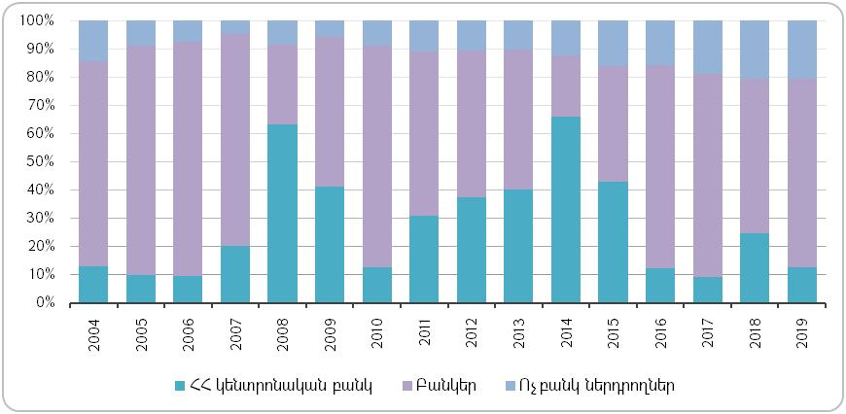
2009 թվականից հետո ՊՊ-երի կառուցվածքում աստիճանաբար ավելացել են ոչ բանկ ներդրողները, որոնց կշիռը 2019թ. դրությամբ կազմել է 20.7%:

Պետական գանձապետական պարտատոմսերի երկրորդային շուկան

ՊՊ-երի երկրորդային շուկայում նախորդ տարվա համեմատ 40.6%-ով աճել է գործարքների քանակը իսկ 16.9%-ով՝ ծավալը: Գործարքների ընդհանուր ծավալում արտաբորսայական գործարքների բաժինը կազմել է 88.6%, իսկ բորսայական գործարքների բաժինը՝ 11.4% նախորդ տարվա 87.1% և 12.9%-ի դիմաց: 2019թ. ընթացքում 1.57 տոկոսային կետով նվազել է կատարված գործարքների միջին կշռված եկամտաբերությունը և 24.4 տոկոսով՝ կատարված գործարքների միջին կշռված ժամկետայնությունը: Երկրորդային շուկայում կատարված գործարքների հիմնական բնութագրերը ներկայացված են ստորև.

Երկրորդային շուկայում պետական գանձապետական պարտատոմսերով կատարված գործարքների հիմնական բնութագրերը

 | 2017 | 2018 | 2019
Գործարքների ընդհանուր քանակը (հատ) | 1,848 | 1764 | 2481
Գործարքների ընդհանուր ծավալը (մլրդ դրամ), որից` | 371.4 | 388.6 | 454.2
արտաբորսայական | 307.1 | 338.4 | 402.3
բորսայական | 61.3 | 50.2 | 51.9
ՀՀ ԿԲ կողմից իրականացված | 3.0 | - | -
Երկրորդային շուկայի ցուցանիշները | -
Կատարված բոլոր գործարքների միջին կշռված եկամտաբերությունը՝ (%) | 10.32 | 10.86 | 9.29
Միջին կշռված ժամկետայնությունը (օր) | 4,319 | 6,819 | 5,157
Միջին օրական ծավալը (մլն դրամ) | 1,491 | 1,632 | 1,854
Գործարքների միջին օրական քանակը (հատ) | 7 | 7 | 10

Աճել է գործարքների միջին օրական քանակը՝ նախորդ տարիների 7-ի դիմաց կազմելով 10 գործարք, ինչպես նաև միջին օրական ծավալը, որն ավելացել է 13.6%-ով:

Արժեկտրոնային պարտատոմսերի եկամտաբերության կորը
Համաձայն ՀՀ կենտրոնական բանկի նախագահի 11.10.2016թ. N 1/710Ա որոշման՝ արժեկտրոնային պարտատոմսերի եկամտաբերության կորերի կառուցման համար օգտագործվում են բորսայի առևտրային նստաշրջանի ընթացքում գնանշված ուղենշային պարտատոմսերի առքի և վաճառքի գնանշումների միջին եկամտաբերությունները և երկրորդային շուկայում 366 օր և ավելի ժամկետայնությամբ արժեկտրոնային պարտատոմսերով իրականացված գործարքների եկամտաբերությունները:
ՀՀ արժեկտրոնային եկամտաբերության կորն ունի նորմալ տեսք, այսինքն մեկ օր կամ ժամանակային միավոր ավելի երկար պարտքի դիմաց շուկան պահանջում է ավելի բարձր եկամտաբերություն, իսկ սահմանային եկամտաբերությունն ունի նվազող միտում: Տարիների ընթացքում եկամտաբերությունների կորն ունեցել է հստակ նկատվող նվազման միտում, ընդ որում, կորի երկարաժամկետ հատվածն ավելի արագ է նվազել` քան կարճաժամկետ կամ միջնաժամկետ հատվածները:

Արժեկտրոնային պարտատոմսերի մինչև մարում եկամտաբերության կորերը դեկտեմբերի 31-ի դրությամբ, 2016-2019թթ.
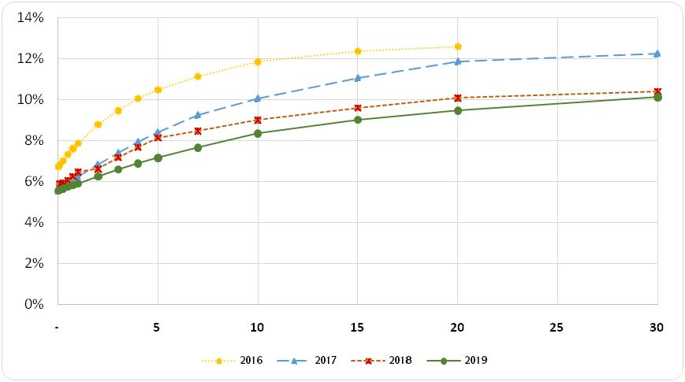
2016-2019թթ. եկամտաբերության կորերի դինամիկայի ուսումնասիրությունը ցույց է տալիս, որ դիտարկվող ժամանակահատվածում նվազել են բոլոր ժամկետայնությունների արժեկտրոնային պարտատոմսերի եկամտաբերությունները: 2017թ. դեկտեմբերի 31-ի դրությամբ 30 տարի ժամկետայնության արժեկտրոնային պարտատոմսի եկամտաբերությունը եղել է 12.3%, իսկ 2019թ. դեկտեմբերի 31-ի դրությամբ՝ 10.1%:

ՀՀ պետական գանձապետական արժեկտրոնային պարտատոմսերի եկամտաբերության սփրեդը նույն ժամկետայնության ԱՄՆ գանձապետական պարտատոմսերի նկատմամբ, 2016-2019թթ.
(բազիսային կետ)
Ժամկետայնությունն ըստ տարիների | 30.12.2016 |  | 29.12.2017 |  | 28.12.2018 |  | 30.12.2019
1 | 704 | 449 |  | 406 |  | 436
2 | 759 | 496 |  | 467 |  | 469
3 | 800 | 542 |  | 518 |  | 502
5 | 857 | 621 |  | 592 |  | 548
7 | 889 | 693 |  | 638 |  | 586
10 | 940 | 766 |  | 689 |  | 646
20 | 980 | 931 |  | 753 |  | 727
30 |  | 953 |  | 766 |  | 778

Եկամտաբերության նվազման միտումը և վստահության բարձրացումը ներկայացնելիս կարևոր է ՀՀ արժեկտրոնային պարտատոմսերի եկամտաբերության միտումները համեմատել միջազգային շուկաների` հատկապես ԱՄՆ գանձապետական պարտատոմսերի եկամտաբերությունների հետ: Սփրեդի դինամիկան 2016-2019 թվականների ընթացքում նույն ժամկետայնության ԱՄՆ պարտատոմսերի նկատմամբ ևս ունի նվազող միտում: Այսպես, եթե 1 տարի ժամկետայնության ՊՊ-երի եկամտաբերությունը նույն ժամկետայնության ԱՄՆ պարտատոմսերի նկատմամբ 30.12.2016թ. ավել էր 704 բազիսային կետով կամ 7.04 տոկոսային կետով, ապա 31.12.2019թ.՝ ընդամենը 436 բազիսային կետով կամ 4.36 տոկոսային կետով (նվազել է 268 բազիսային կետով): Իսկ 30 տարի ժամկետայնության ՊՊ-երի եկամտաբերության տարբերությունը նույն ժամկետայնության ԱՄՆ պարտատոմսերի նկատմամբ 29.12.2017թ-ի 9.53 տոկոսային կետից նվազել է՝ 30.12.2019թ-ի դրությամբ կազմելով 7.78 տոկոսային կետ (175 բազիսային կետով պակաս):

Պետական գանձապետական պարտատոմսերի մանրածախ շուկան
ՊՊ-երի մանրածախ վաճառքը կազմակերպվում է Գանձապետական պահառու համակարգի միջոցով, որի հիմնական գործառույթներն են՝ պարտատոմսերի մանրածախ վաճառքի և հետգնումների կազմակերպումը, վերաֆինանսավորման իրականացումը, պարտատոմսերի ազատ առաքումը, քաղվածքների և տեղեկանքների տրամադրումը, ինչպես նաև ներդրողներին ընթացիկ վճարումների, մարված և հետ գնված պարտատոմսերի գումարների վճարումների իրականացումը:
Ներդրողները կարող են պարտատոմսեր ձեռք բերել, հետգնում իրականացնել և տեղեկատվություն ստանալ ՊՊ-երի նոր թողարկումների վերաբերյալ ինչպես այցելելով սպասարկման կետեր, այնպես էլ առցանց եղանակով՝ www.gp.minfin.am կայքի միջոցով:
ԳՊ-ի միջոցով հնարավոր է ձեռք բերել ինչպես պետական խնայողական արժեկտրոնային պարտատոմսեր, այնպես էլ պետական կարճաժամկետ պարտատոմսեր, միջնաժամկետ և երկարաժամկետ արժեկտրոնային պարտատոմսեր: Պետական գանձապետական կարճաժամկետ պարտատոմսերը, միջնաժամկետ և երկարաժամկետ արժեկտրոնային պարտատոմսերը ԳՊ-ի միջոցով տեղաբաշխվում են ուղղակի վաճառքի ձևով՝ յուրաքանչյուր տեղաբաշխման աճուրդի ծավալի կամ միջակայքի առավելագույն ծավալի մինչև տասը տոկոսի չափով:
2019 թվականի հոկտեմբերի 8-ից gp.minfin.am Գանձապետական պահառուի առցանց համակարգը հասանելի է դարձել նաև ՀՀ աշխարհագրական տարածքից դուրս:
2019թ. ընթացքում մանրածախ շուկայում իրականացված գործառնություններն ունեցել են հետևյալ տեսքը.
- ԳՊ-ն տեղաբաշխել է ԽՊ-երի բոլոր 41 թողարկումները, ինչպես նաև ներդրումներ են կատարվել ՊԿՊ-երի կայացած 1, ՄԺՊ-երի 1 և ԵՊ-երի 2 թողարկումներում,
- ԳՊ համակարգով ՊՊ-երի ներդրման ծավալը կազմել է 5,755.7 մլն դրամ, որից 0.001 մլն դրամ՝ ՊԿՊ-եր, 195.0 մլն դրամ կամ 3.4%՝ ՄԺՊ-եր, 2,217.6 մլն դրամ կամ 38.5%՝ ԵՊ-եր և 3,343.1 մլն դրամ կամ 58.1%՝ ԽՊ-եր,

ԳՊ համակարգի միջոցով իրականացված ներդրումների կառուցվածքը

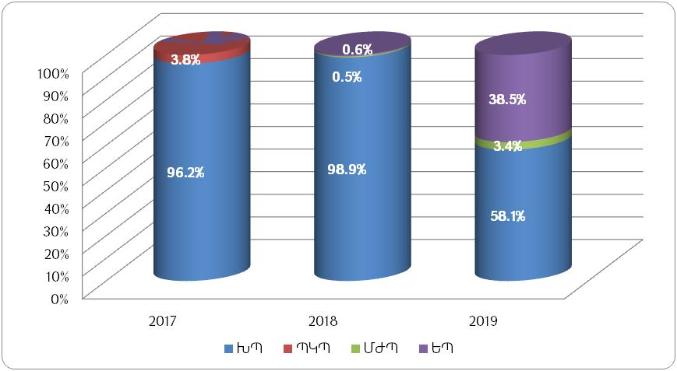

- ԳՊ-ի առցանց համակարգով ներդրված պարտատոմսերի ծավալը կազմել է 535.2 մլն դրամ, իսկ սպասարկման կետերի միջոցով ներդրման ծավալը՝ 5,220.5 մլն դրամ,

ԳՊ համակարգի միջոցով առցանց եղանակով և սպասարկման կետերի միջոցով ձեռք բերված ՊՊ-երի ծավալը
(մլն դրամ)
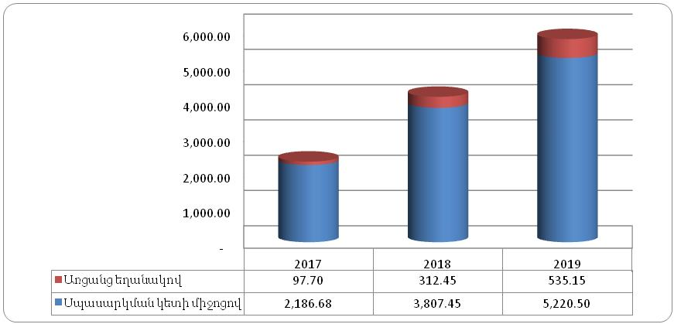
- 2019թ. ԳՊ-ի առցանց համակարգով ձեռք բերված պարտատոմսերի ծավալը նախորդ տարվա նկատմամբ աճել է 41.6%-ով,
- մարվել է 1,981.3 մլն դրամի պարտատոմս, որից 0.001 մլն՝ ՊԿՊ-եր և 1,981.3 մլն՝ ԽՊ-եր, ինչպես նաև հետ է գնվել 371.7 մլն դրամի ԽՊ-եր,
- ԳՊ համակարգով ներդրված պարտատոմսերից այլ ենթապահառու է փոխանցվել 2,237.3 մլն դրամի պարտատոմս, որից 195.0 մլն՝ ՄԺՊ-եր և 2,042.3 ԵՊ-եր,
- 2019թ. դեկտեմբերի 31-ի դրությամբ ԳՊ համակարգում շրջանառության մեջ առկա է եղել 6,907.1 մլն դրամի ՊՊ-եր, որից՝ 6,731.8 մլն դրամի ԽՊ-եր, 175.3 մլն դրամի ԵՊ-եր: ԳՊ համակարգով ռեզիդենտ ներդրողների կողմից ձեռք բերված պարտատոմսերի ծավալը կազմել է 6,771.87 մլն դրամ կամ ներդրման ծավալի 98.0%-ը, իսկ ոչ ռեզիդենտ ներդրողների կողմից ձեռք բերված պարտատոմսերի ծավալը կազմել է 135.26 մլն դրամ կամ ներդրման ծավալի 2.0%-ը,

ԳՊ-ի ներդրողների կառուցվածքն ըստ ռեզիդենտության 2019թ.

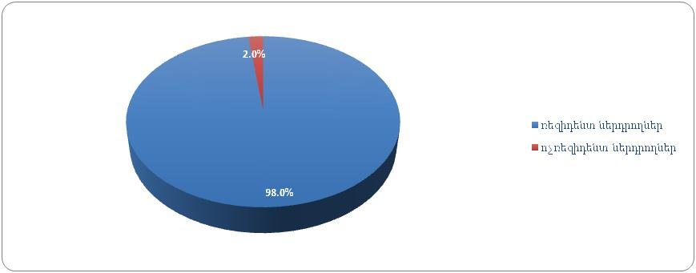

- դեպո հաշիվների քանակը կազմել է 1661, որից 549-ը եղել են ակտիվ դեպո հաշիվներ,
- ներկայացված հայտերում ներդրման միջին ծավալը կազմել է 6.54 մլն դրամ (ՊԿՊ-երի գծով այն կազմել է 0.001 մլն դրամ, ԽՊ-երի գծով` 8.25 մլն դրամ, ՄԺՊ-երի գծով՝ 195.0 մլն դրամ և ԵՊ-երի գծով՝ 67.2 մլն դրամ),
- ԳՊ-ի մասնակցությամբ պարտատոմսերի մեկ թողարկմանը ներկայացվել է միջինը 19.6 հայտ, այդ թվում՝ ՊԿՊ-երի մեկ թողարկմանը ներկայացվել է միջինը 1.0 հայտ, ԽՊ-երի մեկ թողարկմանը ներկայացվել է միջինը 20.6 հայտ, ՄԺՊ-երի մեկ թողարկմանը՝ 1.0 հայտ և ԵՊ-երի մեկ թողարկմանը՝ 16.5 հայտ,
- մարված պարտատոմսերի հաշվին վերաֆինանսավորումը նախորդ ժամանակահատվածի նկատմամբ ավելացել է 21.3% և կազմել է 1,086.7 մլն դրամ,
- 2019թ. ԳՊ համակարգով պարտատոմսերի ներդրման ծավալը նախորդ տարվա նկատմամբ աճել է 39.7%-ով, որից խնայողական պարտատոմսերի ներդրման ծավալը նախորդ տարվա նկատմամբ նվազել է 18.0%-ով, իսկ ԵՊ-ինն աճել է 98.9%-ով: 2019թ. դեկտեմբերի 31-ի դրությամբ վաճառված և ԳՊ համակարգում շրջանառության մեջ գտնվող ՊՊ-երի ծավալը նախորդ տարվա նույն ցուցանիշի նկատմամբ աճել է 1165.4 մլն դրամով կամ 20.3%-ով,:

ԳՊ համակարգում շրջանառության մեջ գտնվող պետական գանձապետական պարտատոմսերի ծավալը 2019թ.

(մլն դրամ)

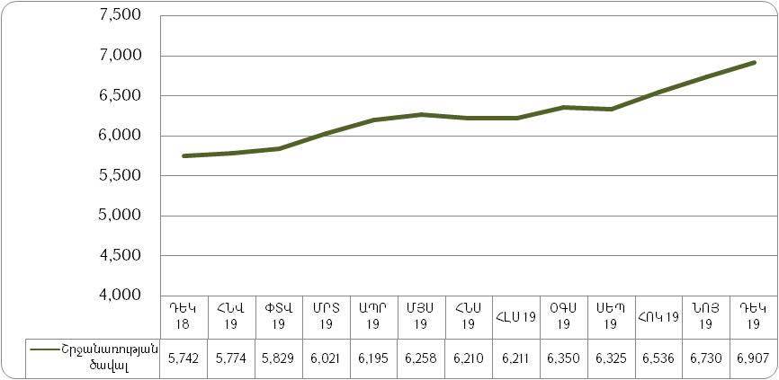

- 2019թ. դեկտեմբերի 31-ի դրությամբ դեպո հաշիվների քանակը գերազանցել է նախորդ տարվա նույն ցուցանիշը 146 դեպո հաշվով:

Դեպո հաշիվների դինամիկան 2019թ.

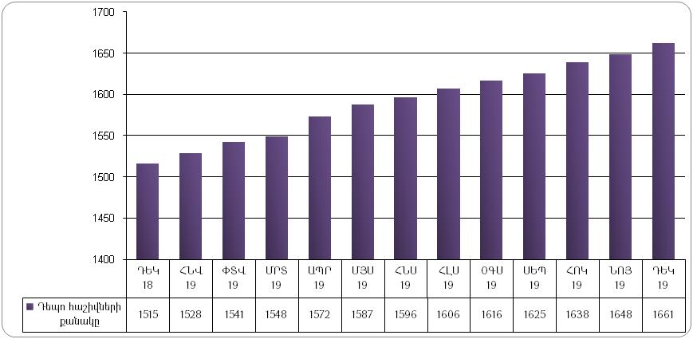

ԽՊ-երի արժեկտրոնի եկամտաբերությունը սահմանվում է՝ հիմք ընդունելով ՊՊ-երի եկամտաբերության կորը և ՀՀ առևտրային բանկերի կողմից ֆիզիկական անձանցից ներգրավված ավանդների միջին տոկոսադրույքը:

Պետական արտարժութային պարտատոմսերը
ՀՀ կառավարության 2019թ. հուլիսի 10-ի N 900-Ն որոշմամբ հաստատված ՀՀ կառավարության պարտքի կառավարման 2020-2022թթ. ռազմավարական ծրագրով նախատեսվել էր 2020 թվականին մարվող եվրապարտատոմսերը վերաֆինանսավորելու նպատակով իրականացնել նոր եվրապարտատոմսերի տեղաբաշխում:
2019 թվականի սեպտեմբերի 26-ին Հայաստանի Հանրապետությունը միջազգային կապիտալի շուկայում հաջողությամբ տեղաբաշխեց 500 մլն ԱՄՆ դոլար ծավալով, 10 տարի մարման ժամկետով եվրապարտատոմսեր` 4.2% եկամտաբերությամբ: Նոր թողարկված եվրապարտատոմսերի արժեկտրոնի եկամտաբերությունը կազմում է 3.95%: Սա զգալիորեն ցածր է 2015 թվականին (7.150%) և 2013 թվականին (6.0%) թողարկված եվրապարտատոմսերի արժեկտրոնի եկամտաբերությունից: Եթե 2015թ. թողարկված 10 տարի մարման ժամկետով եվրապարտատոմսերի եկամտաբերության ձևավորման մեջ երկրի ռիսկի բաղադրիչը գնահատվել էր 551.8 բազիսային կետ (5.518 տոկոսային կետ), ապա նոր թողարկված նույն ժամկետայնությամբ եվրապարտատոմսերի համար ներդրողների կողմից երկրի ռիսկը գնահատվել է 242.8 բազիսային կետ (2.428 տոկոսային կետ): Արդյունքն արտացոլում է Հայաստանի Հանրապետության բարելավված միջազգային ընկալումը:
Սա Հայաստանի կողմից միջազգային կապիտալի շուկայում եվրապարտատոմսերի երրորդ թողարկումն էր, որի նպատակը 2020թ. մարվող եվրապարտատոմսերի վերաֆինանսավորումն էր:

2019թ. թողարկված եվրապարտատոմսերի տեղաբաշխման պայմանները

Թողարկող | Հայաստանի Հանրապետություն
Թողարկման ձևաչափ | RegS / 144A
Վարկանիշ | Ba3 (կայուն) Մուդիս / B+(դրական) Ֆիթչ
Տեղաբաշխված ծավալ | 500,000,000 ԱՄՆ դոլար
Գնանշման օր | 2019թ. սեպտեմբերի 19
Վերջնահաշվարկի օր | 2019թ. սեպտեմբերի 26
Մարման ժամկետ | 2029թ. սեպտեմբերի 26
Արժեկտրոն | 3.95%
Տեղաբաշխման գին | 97.976
Եկամտաբերություն | 4.2%
Ուղենիշ | 2029թ. օգոստոսին մարվող ԱՄՆ պարտատոմս 1.625%
Շեղումը ԱՄՆ 10տ. ուղենշի նկատմամբ | 242.8 բազիսային կետ
Շեղումը միջին սվոփի նկատմամբ | 255 բազիսային կետ
Ցուցակում | Եվրոնեքսթ Դուբլին (կարգավորվող շուկա)
Գլխավոր տեղաբաշխողներ | <<J.P.Morgan>>, <<Citigroup>>

2019թ. թողարկված եվրապարտատոմսեր ձեռք բերելու համար հայտեր են ստացվել ավելի քան 200 ներդրողներից, և տեղաբաշխման ժամանակահատվածում պահանջարկի առավելագույն ծավալը կազմել է 2.8 մլրդ ԱՄՆ դոլար:
2019թ. թողարկած 10 տարի մարման ժամկետով եվրապարտատոմսերի թողարկումն ավելի ընդլայնեց տեղաբաշխման աշխարհագրությունը և ներդրողների կառուցվածքը:

2019թ. թողարկված եվրապարտատոմսերի տեղաբաշխման աշխարհագրությունը

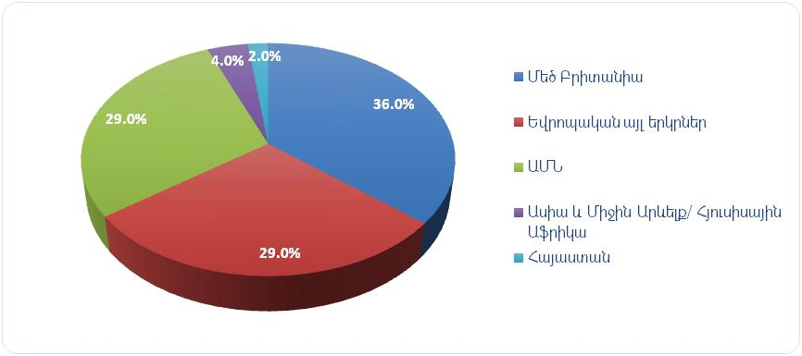

2019թ. թողարկված եվրապարտատոմսերի տեղաբաշխումն ըստ ներդրողների տեսակի
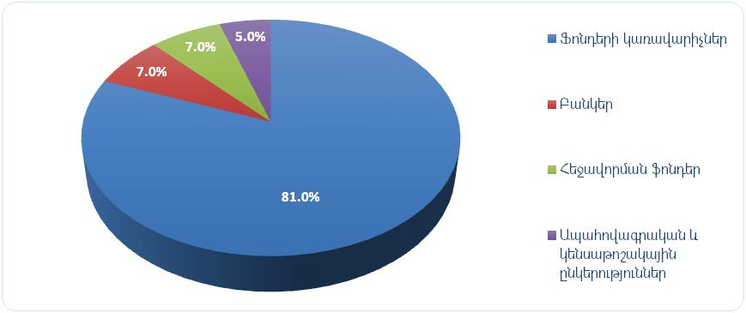
Նոր թողարկմանը զուգահեռ՝ Հայաստան Հանրապետությունը հայտարարեց իր՝ 2013թ. թողարկված եվրապարտատոմսերի (6.0% արժեկտրոնով) հետգնում, որի արդյունքում ՀՀ կառավարությունը եվրապարտատոմսերի երրորդ թողարկման հասույթից նույն օրը միջոցներ ուղղեց առաջին թողարկման շրջանառության մեջ առկա 500 մլն ԱՄՆ դոլար եվրապարտատոմսերի ծավալի 402.4 մլն ԱՄՆ դոլարի կամ ավելի քան 80%-ի հետգնմանը:
2019թ. դեկտեմբերի 31-ի դրությամբ շրջանառության մեջ գտնվող արտարժութային պետական պարտատոմսերի ծավալն աճել է 97.585 մլն ԱՄՆ դոլարով և կազմել է 1,097.657 մլն ԱՄՆ դոլար, որից`
- 97.657 մլն ԱՄՆ դոլարը` 2020թ. մարման ենթակա 6.0% արժեկտրոնային եկամտաբերությամբ,
- 500.00 մլն ԱՄՆ դոլարը` 2025թ. մարման ենթակա 7.15% արժեկտրոնային եկամտաբերությամբ,
- 500.00 մլն ԱՄՆ դոլարը` 2029թ. մարման ենթակա 3.95% արժեկտրոնային եկամտաբերությամբ արտարժութային պետական պարտատոմսեր:
2019թ. տարեվերջի դրությամբ շրջանառության մեջ գտնվող արտարժութային պետական պարտատոմսերի 11.3%-ը կամ 124.0 մլն ԱՄՆ դոլար ծավալը գտնվել է ռեզիդենտ ներդրողների պորտֆելում:
ՀՀ կառավարության թողարկած եվրապարտատոմսերի գնի սփրեդը հաշվարկվում է նույն ժամկետայնության ԱՄՆ ուղենշային պարտատոմսերի նկատմամբ: Գծապատկեր 22-ում ներկայացվում է 2013թ., 2015թ. և 2019թ. ՀՀ կառավարության կողմից թողարկված և 2019թ. ընթացքում շրջանառության մեջ եղած եվրապարտատոմսերի եկամտաբերության սփրեդը՝ նույն ժամկետայնության ԱՄՆ ուղենշային պարտատոմսերի նկատմամբ: Թեև 2019թ. ընթացքում ԱՄՆ ուղենշային պարտատոմսերի նկատմամբ ՀՀ եվրապարտատոմսերի եկամտաբերության սփրեդի նվազման վրա ազդեցություն են ունեցել միջազգային կապիտալի շուկայի ընդհանուր միտումները, մասնավորապես EMBI+ ցուցիչում ներառված արտարժութային պետական պարտատոմսերի սփրեդի նվազումը (2019թ. օգոստոսի վերջին 448 բազիսային կետից նվազել էր՝ սեպտեմբերի 23-ին կազմելով 411 բազիսային կետ), բայց առավելապես այն պայմանավորված է ՀՀ կառավարության որդեգրած քաղաքականության նկատմամբ ներդրողների վստահությամբ: Վերջինիս մասին են վկայում նույն օրերին ավելի բարձր վարկանիշ ունեցող երկրների թողարկումների արդյունքները: Մասնավորապես, սեպտեմբերի 23-ին Հարավաֆրիկյան Հանրապետության (վարկանիշն ըստ Մուդիզի/Ֆիթչի՝ Baa3/BB+) 10 տարի մարման ժամկետով պարտատոմսերը տեղաբաշխվել են 5.75 տոկոսով, իսկ սեպտեմբերի 24-ին Բահրեյնի (վարկանիշն ըստ Ֆիթչի՝ BB-) 2031թ. մարման պարտատոմսերը տեղաբաշխվել են 5.625 տոկոսով: Հավելենք, որ 2019թ. օգոստոսի 27-ին <<Մուդիզ>> միջազգային վարկանշային կազմակերպությունը Հայաստանի սուվերեն վարկանիշի հերթական վերանայման արդյունքում այն <<B1 դրականից>> բարձրացրեց` սահմանելով <<Ba3 կայուն>>:

ԱՄՆ ուղենշային պարտատոմսերի նկատմամբ ՀՀ եվրապարտատոմսերի եկամտաբերության սփրեդը 2019թ. ընթացքում (բազիսային կետ)
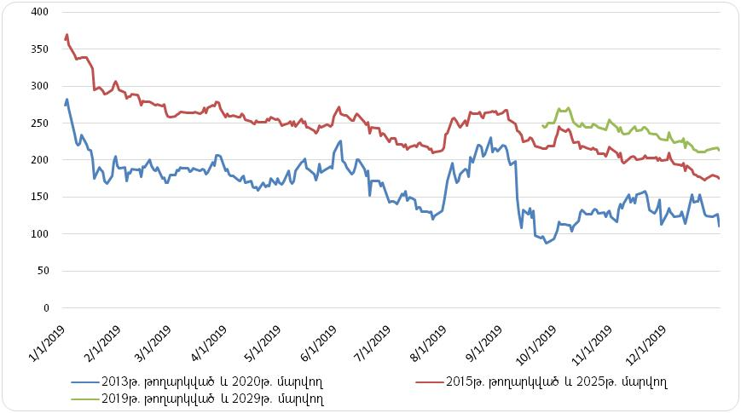Աղբյուրը՝ Բլումբերգ

Եվրապարտատոմսերի գնանշումների դինամիկան հաշվետու տարում ներկայացված է գծապատկեր 23-ում:

ՀՀ կողմից թողարկված եվրապարտատոմսերի գնանշումների դինամիկան 2019թ. (%)

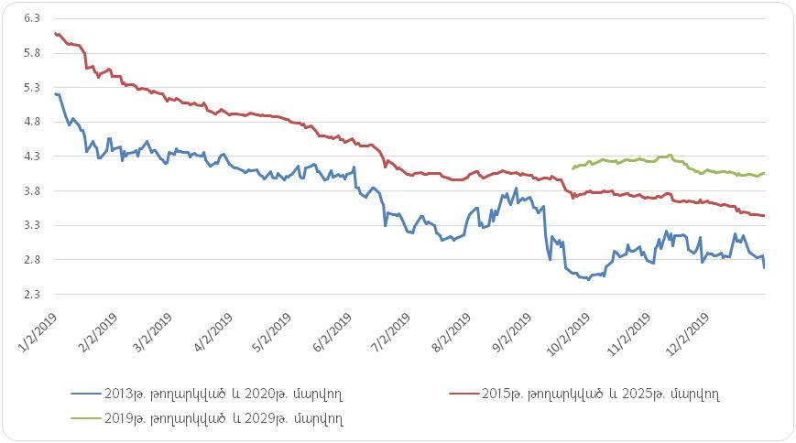
Աղբյուրը՝ Բլումբերգ

ՀՀ կառավարության վարկերը և փոխառությունները
2019թ. դեկտեմբերի 31-ի դրությամբ ՀՀ կառավարության արտաքին վարկերի գծով պարտքի ծավալը կազմել է 4,309.6 մլն ԱՄՆ դոլար (2,067.3 մլրդ դրամ) և 2018թ. դեկտեմբերի 31-ի համեմատությամբ աճել է մոտ 170 մլն ԱՄՆ դոլարով կամ 4.1%-ով:
2019թ. ընթացքում ստորագրվել է հինգ նոր վարկային համաձայնագիր, որոնց վերաբերյալ տեղեկատվությունը ներկայացված է հաշվետվության Հավելված 3-ում:
ՀՀ 2019թ. պետական բյուջեով նախատեսվում էր արտաքին վարկերի գծով ներգրավել 240.6 մլրդ դրամի (494.4 մլն ԱՄՆ դոլար) փոխառու միջոցներ, որի դիմաց փաստացի ներգրավվել է 173.1 մլրդ դրամ (359.2 մլն ԱՄՆ դոլար) կամ ծրագրի մոտ 72.0%-ը: Ընդ որում բյուջետային աջակցության վարկերի գծով ներգրավվել է 73.6 մլրդ դրամ (151.2 մլն ԱՄՆ դոլար)` գրեթե ամբողջությամբ ապահովելով ծրագրային ցուցանիշը, իսկ նպատակային վարկերի գծով փաստացի մասհանումները կազմել են 99.5 մլրդ դրամ (208.0 մլն ԱՄՆ դոլար) կամ ծրագրի 59.8%-ը:

2019թ. ընթացքում իրականացված մասհանումները (մլրդ դրամ)
 | Ծրագիր | Ճշտված ծրագիր | Փաստացի | Կատարո-ղական, % | Տեսակարար կշիռը փաստացի ցուցանիշում, %
Ընդամենը մասհանումներ | 240.6 | 240.6 | 173.1 | 72.0 | 100
որից՝
Նպատակային վարկերի գծով | 166.5 | 166.5 | 99.5 | 59.8 | 57.5
Բյուջետային աջակցության վարկերի գծով | 74.0 | 74.0 | 73.6 | 99.4 | 42.5

Նախորդ տարվա համեմատությամբ մասհանումների գումարն աճել է 39.5 մլն ԱՄՆ դոլարով կամ 12.4%-ով: Միջազգային կազմակերպությունների կողմից տրամադրված վարկերի գծով մասհանումներն աճել են 22.9 մլն ԱՄՆ դոլարով, իսկ օտարերկրյա պետությունների կողմից տրամադրված վարկերի գծով մասհանումները՝ 16.6 մլն ԱՄՆ դոլարով: Ընդ որում, ընդամենը մասհանումների մեջ դրանց մասնաբաժիններն էական փոփոխության չեն ենթարկվել:
Կատարված մասհանումների 95%-ը բաժին է ընկել չորս վարկատուների՝ Ռուսաստանի Դաշնություն (105.8 մլն ԱՄՆ դոլար), Վերակառուցման և զարգացման միջազգային բանկ (89.9 մլն ԱՄՆ դոլար), Ասիական զարգացման բանկ (85.6 մլն ԱՄՆ դոլար) և Գերմանիա (KfW) (60.1 մլն ԱՄՆ դոլար):

ՀՀ կառավարության վարկերի և փոխառությունների կառուցվածքն ըստ վարկատուների 2019թ. դեկտեմբերի 31-ի դրությամբ

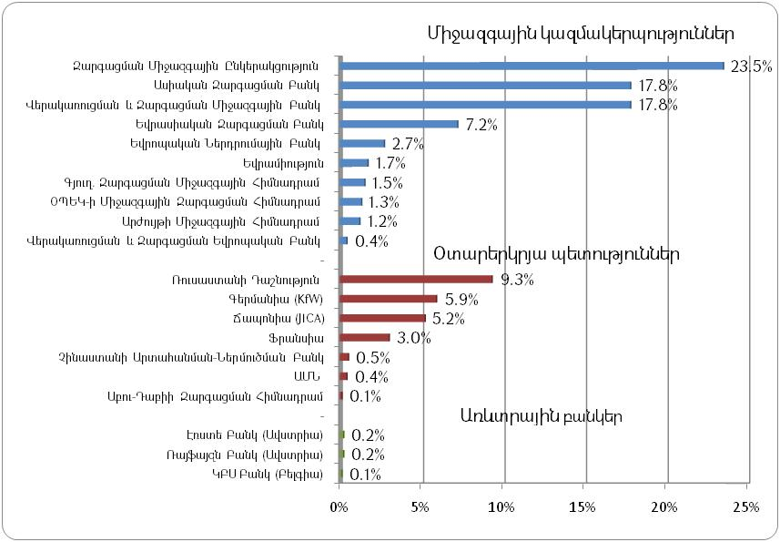
Արտաքին վարկատուների կառուցվածքում ընդհանուր առմամբ 1.8 տոկոսային կետով նվազել է միջազգային կազմակերպությունների տեսակարար կշիռը: Մասնավորապես, նվազել են Զարգացման միջազգային ընկերակցության գծով վարկերի տեսակարար կշիռը՝ 2.4 տոկոսային կետով, Արժույթի միջազգային հիմնադրամի գծով վարկերը՝ 0.7 տոկոսային կետով, Եվրոպական ներդրումային բանկի գծով վարկերը՝ 0.2 տոկոսային կետով և Եվրասիական զարգացման բանկի գծով վարկերը` 0.2 տոկոսային կետով։ Միևնույն ժամանակ, ըստ առանձին միջազգային կազմակերպությունների, դիտարկվել է նաև տեսակարար կշիռների աճ: Այսպես, Ասիական զարգացման բանկի և Վերակառուցման և զարգացման միջազգային բանկի մասնաբաժիններն աճել են համապատասխանաբար 0.7 և 1.4 տոկոսային կետերով, ինչը գերազանցապես տեղի է ունեցել կատարված գործառնությունների հաշվին:
Օտարերկրյա պետությունների մասնաբաժինն աճել է 1.9 տոկոսային կետով, որը մեծամասամբ տեղի է ունեցել ի հաշիվ Ռուսաստանի Դաշնության (աճել է 1.7 տոկոսային կետով) և Գերմանիայի (KfW) (աճել է 0.8 տոկոսային կետով) կողմից տրամադրված վարկերի գծով կատարված գործառնությունների: Ճապոնիայի (JICA) տեսակարար կշիռը նվազել է 0.4 տոկոսային կետով՝ կատարված մարումների հաշվին:
ՀՀ կառավարության վարկերի և փոխառությունների կառուցվածքում գերակշռում են միջազգային կազմակերպություններից ներգրաված վարկերը, որոնց կշիռը 2019թ. տարեվերջին կազմել է 75.1%: Հարկ է նշել, որ միջազգային կազմակերպություններից Զարգացման միջազգային ընկերակցության տեսակարար կշիռը գնալով նվազում է և շարունակելու է նվազել, քանի որ Հայաստանն իր զարգացման աստիճանով պայմանավորված այլևս չի կարող վարկեր ներգրավել այդ կառույցից և իրականացնում է միայն նախկինում ներգրաված վարկերի մարումներ և սպասարկում: Օտարերկրյա պետությունների կշիռը 2019թ. տարեվերջին կազմել է 24.4%, իսկ առևտրային բանկերինը՝ 0.5%:

ՀՀ կառավարության վարկերի և փոխառությունների ըստ վարկատուների կառուցվածքի դինամիկան

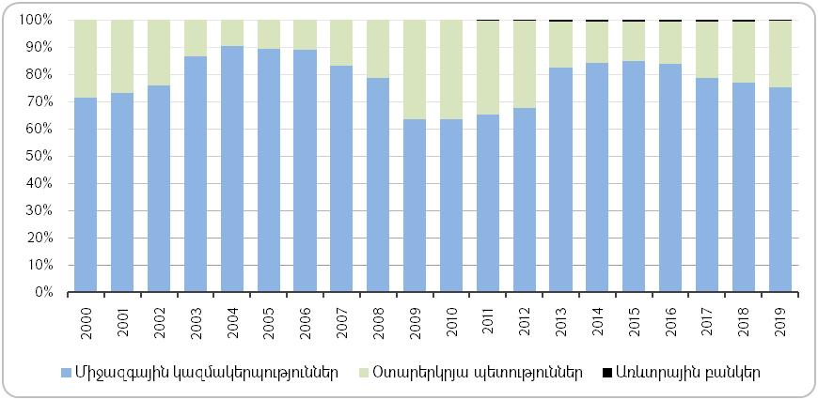

ՀՀ կառավարության վարկերի և փոխառությունների արժութային կառուցվածքը 1999-2019թթ.

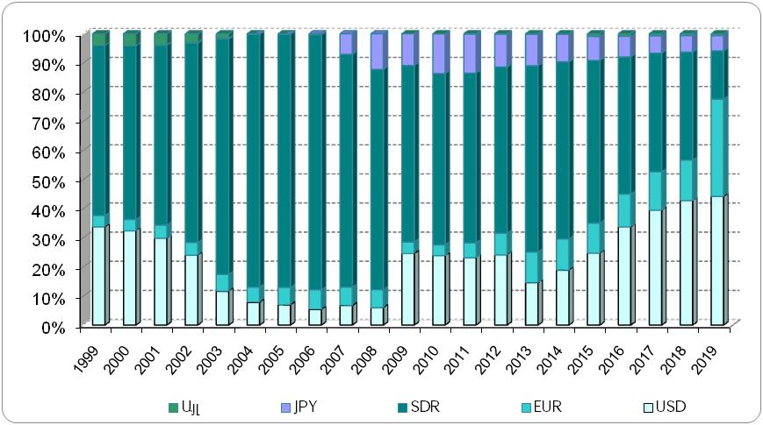

Արտաքին վարկերի կառուցվածքում ԱՄՆ դոլարի և եվրոյի տեսակարար կշիռներն աճել են համապատասխանաբար 1.4 և 2.7 տոկոսային կետերով, քանի որ 2019 թվականին մասհանումները հիմնականում կատարվել են այդ արժույթներով տրամադրված վարկերի գծով (ընդհանուր մասհանումների համապատասխանաբար 47.9% և 48.4%): Միաժամանակ, նվազել են 3.7 տոկոսային կետով SDR-ի և 0.4 տոկոսային կետով ճապոնական իենով տրամադրված վարկերի մասնաբաժինները: Կառուցվածքային փոփոխությունների պատճառ է հանդիսանում նաև այն, որ մարումների հիմնական մասը` 60.3%-ը բաժին է ընկել SDR-ով տրամադրված վարկերին՝ պայմանավորված վերջիններիս արտոնյալ ժամկետների ավարտմամբ: Մինչդեռ ԱՄՆ դոլարով և եվրոյով տրամադրված վարկերի մարումներն ընդամենը մարումներում կազմել են համապատասխանաբար 22.7% և 10.7%:
2019թ. ընթացքում նվազել են SDR/USD և EUR/USD փոխարժեքները (SDR-ի փոխարժեքը 1.39-ից իջել է մինչև 1.38, իսկ EUR-ինը՝ 1.14-ից 1.12): Այսպես, եթե չիրականացվեր որևէ գործառնություն, ապա ԱՄՆ դոլարի հանդեպ պարտքի արժութային զամբյուղում ընդգրկված հիմնական արժույթների փոխարժեքների փոփոխության արդյունքում արտաքին վարկերի գծով պարտքի ծավալը կնվազեր 18.8 մլն ԱՄՆ դոլարով:

ԱՄՆ դոլարի նկատմամբ SDR-ի, EUR-ի, JPY-ի միջին ամսական փոխարժեքների դինամիկան

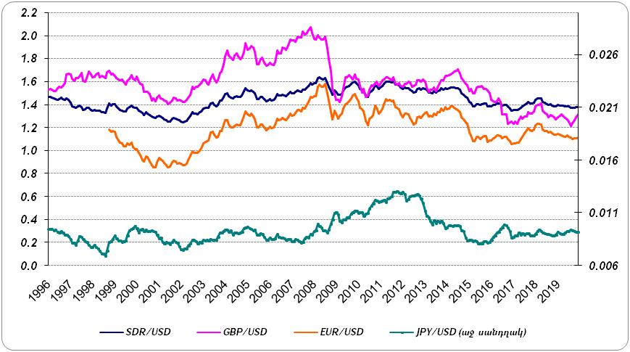
2019թ. վերջի դրությամբ ՀՀ կառավարության վարկերի ու փոխառությունների կառուցվածքում լողացող տոկոսադրույքով վարկերի մասնաբաժինը կազմել է 25.6%` նախորդ տարվա համեմատ աճելով 2.5 տոկոսային կետով: 2019թ. ընթացքում կատարված մարումների կառուցվածքում լողացող տոկոսադրույքով վարկերի գծով վճարումների տեսակարար կշիռը կազմել է 9.7% (16.3 մլն ԱՄՆ դոլար), ֆիքսված տոկոսադրույքով վարկերի գծով վճարումների տեսակարար կշիռը՝ 90.3% (151.9 մլն ԱՄՆ դոլար): 2019թ. ընթացքում ՀՀ կառավարության կողմից ներգրաված վարկային միջոցների կառուցվածքում 46.1%-ը կամ 165.6 մլն ԱՄՆ դոլարը կազմել են լողացող, իսկ 53.9%-ը կամ 193.6 մլն ԱՄՆ դոլարը` ֆիքսված տոկոսադրույքով վարկերի գծով կատարված մասհանումները: 2019թ. ընթացքում լողացող տոկոսադրույքով վարկերի գծով մասհանումները նախորդ տարվա համեմատությամբ աճել են 3.5 տոկոսային կետով:

ՀՀ կառավարության վարկերի և փոխառությունների կառուցվածքն ըստ տոկոսադրույքի տեսակի 1999-2019թթ.

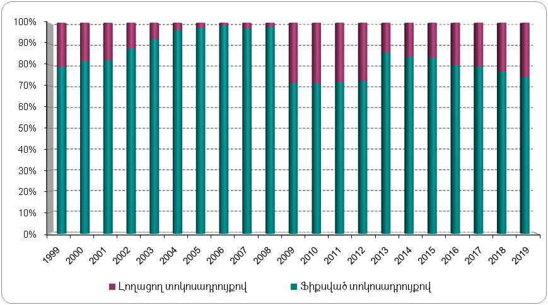
Լողացող տոկոսադրույքով վարկերի դրույքաչափի հաշվարկման հիմքում ընկած են 6-ամսյա Libor և Euribor տոկոսադրույքները, որոնց վարքագիծը կախված է միջազգային ֆինանսական շուկայում առկա իրավիճակից և խիստ տատանողական է:

6-ամսյա USD Libor-ի և Euribor-ի միջին ամսական դրույքաչափերի դինամիկան

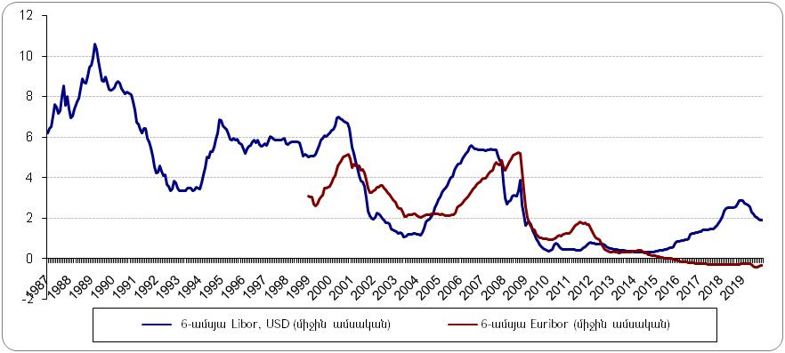
2019թ. տարեվերջի դրությամբ ոչ արտոնյալ վարկերի տեսակարար կշիռը նախորդ տարվա նկատմամբ աճել է 4.1 տոկոսային կետով` 2018թ. 44.3%-ից կազմելով 48.4%:

ՀՀ կառավարության վարկերի և փոխառությունների արտոնյալության դինամիկան 1999-2019թթ.

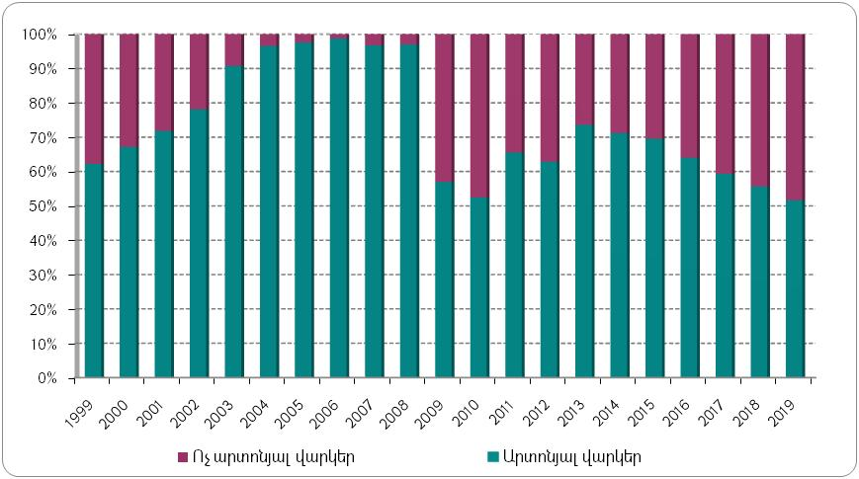
Ներգրաված վարկային միջոցների գծով իրականացված գործառնությունների վերաբերյալ տեղեկատվությունը ներկայացված է սույն հաշվետվության Հավելված 4-ում:

ՀՀ կենտրոնական բանկի արտաքին պարտքը
2019թ. դեկտեմբերի 31-ի դրությամբ ՀՀ ԿԲ արտաքին պարտքը կազմել է 489.3 մլն ԱՄՆ դոլար (234.7 մլրդ դրամ) կամ ՀՆԱ-ի 3.6%-ը: Նախորդ տարեվերջի համեմատությամբ ՀՀ ԿԲ-ի արտաքին պարտքը դոլարային արտահայտությամբ նվազել է 11.8%-ով, իսկ ՀՆԱ-ի նկատմամբ՝ 0.8 տոկոսային կետով:
ՀՀ ԿԲ-ի արտաքին պարտքի կառուցվածքում 0.2 տոկոսային կետով նվազել է ՀՀ կառավարության երաշխիքով տրամադրված վարկերի տեսակարար կշիռը՝ նախորդ տարվա 25.9%-ի փոխարեն 2019թ. կազմելով 25.7%: Չնայած նախորդ տարվա նկատմամբ պարտքի կառուցվածքում 3.9 տոկոսային կետով նվազմանը, Արժույթի միջազգային հիմնադրամի կողմից տրամադրված վարկերը ՀՀ ԿԲ-ի պարտքի կառուցվածքում դեռևս գերակշռում են՝ կազմելով 41.3%:

ՀՀ կենտրոնական բանկի արտաքին պարտքի կառուցվածքը
 | 31.12.2018թ. |  | 31.12.2019թ.
 | մլն ԱՄՆ դոլար | % | մլն ԱՄՆ դոլար | %
ՀՀ կենտրոնական բանկի արտաքին պարտք | 550.0 | 100.0 | 489.3 | 100.0
այդ թվում՝
ըստ վարկատուների
Միջազգային կազմակերպություններ | 418.4 | 76.1 | 365.1 | 74.6
Արժույթի Միջազգային Հիմնադրամ | 248.4 | 45.2 | 202.1 | 41.3
Վերակառուցման և Զարգացման Միջազգային Բանկ | 43.4 | 7.9 | 41.8 | 8.5
Ասիական Զարգացման Բանկ | 13.8 | 2.5 | 13.7 | 2.8
Եվրոպական Ներդրումային Բանկ | 112.8 | 20.5 | 107.6 | 22.0
Օտարերկրյա պետություններ | 131.7 | 23.9 | 124.2 | 25.4
Գերմանիա (KfW) | 131.7 | 23.9 | 124.2 | 25.4
ըստ տոկոսադրույքի
ֆիքսված տոկոսադրույքով | 297.1 | 54.0 | 275.4 | 56.3
լողացող տոկոսադրույքով | 253.0 | 46.0 | 213.9 | 43.7
ըստ արժույթի
SDR | 262.2 | 47.7 | 215.8 | 44.1
USD | 156.2 | 28.4 | 149.3 | 30.5
EUR | 131.7 | 23.9 | 124.2 | 25.4

2019թ. ընթացքում ՀՀ ԿԲ-ն արտաքին աղբյուրներից ստացել է 13.5 մլն ԱՄՆ դոլարի փոխառու միջոցներ: Միաժամանակ արտաքին պարտքի գծով վճարումները կազմել են 81.6 մլն ԱՄՆ դոլար, որից տոկոսավճարները՝ 11.4 մլն ԱՄՆ դոլար, իսկ մայր գումարի մարումները՝ 70.2 մլն ԱՄՆ դոլար:

Կանխիկ հոսքերի կառավարումը
2019թ. դեկտեմբերի 31-ի դրությամբ Գանձապետական միասնական հաշվի ընդհանուր միջոցները (ԳՄՀ և ժամկետային ավանդներ) կազմել են 319.1 մլրդ դրամ՝ 2018թ. դեկտեմբերի 31-ի 172.8 մլրդ դրամի դիմաց: Հաշվետու ժամանակահատվածում էականորեն աճել են ԳՄՀ հետևյալ ենթահաշիվների մնացորդները` պետական բյուջեի միջոցներ (62.5 մլրդ դրամով), կայունացման հաշվի միջոցներ (41.2 մլրդ դրամով` 2019թ. կատարված եվրապարտատոմսերի գործարքների արդյունքում), հարկերի միասնական հաշիվ (21.4 մլրդ դրամով) և համայնքների բյուջեների միջոցներ (10.2 մլրդ դրամով): 2019թ. ընթացքում ԳՄՀ-ի միջին օրական ընդհանուր միջոցները կազմել են 253.2 մլրդ դրամ, որից տարվա ընթացքում ՀՀ ԿԲ-ում ներդրված ժամկետային ավանդների միջին օրական մնացորդը կազմել է 240.8 մլրդ դրամ:
Տարվա ընթացքում պետական բյուջեի կատարումն, ընդհանուր առմամբ, իրականացվել է կանխատեսելի հարկաբյուջետային միջավայրում: ՀՀ կառավարության եռամսյակային համամասնություններով հաստատված հարկային եկամուտների փաստացի ցուցանիշները բոլոր եռամսյակներում գերակատարվել են սկզբնական ծրագրի համեմատությամբ, տարվա ընթացքում ՀՀ պետական բյուջեի ծրագրային ցուցանիշները պարբերաբար վերանայվել են եկամուտների և ծախսերի ավելացման ուղղությամբ, իսկ պետական բյուջեի ծախսերի սեզոնայնությունն էապես չի տարբերվել նախորդ տարիներին բնորոշ օրինաչափություններից:

ԳՄՀ օրական մնացորդի (առանց ավանդների) և ընդհանուր միջոցների դինամիկան 2019թ. (մլն դրամ)
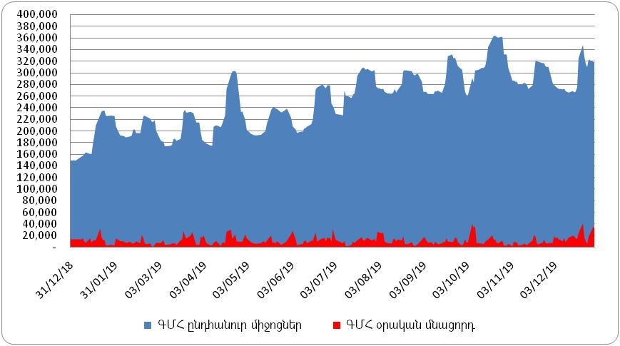

ԳՄՀ (առանց ավանդների) միջին մնացորդը և ժամկետային ավանդների միջին մնացորդը (մլն դրամ)
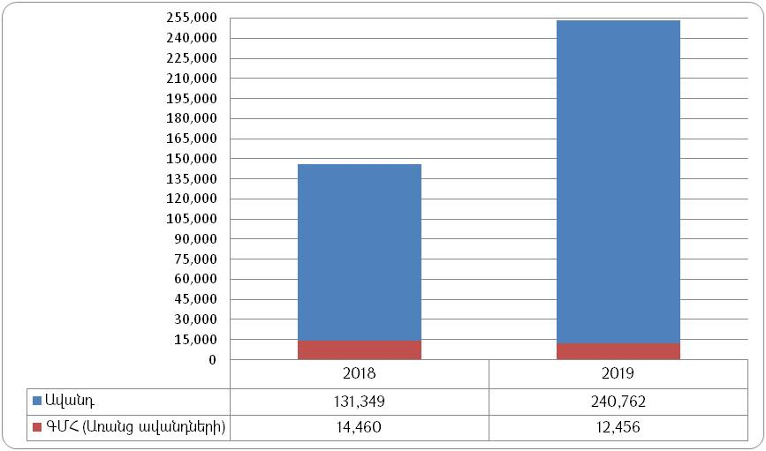
Գծապատկեր 32-ը ցույց է տալիս, որ 2019թ. առանց ավանդների ԳՄՀ միջին մնացորդը մոտ 2 մլրդ դրամով պակաս է նախորդ տարվա նույն ցուցանիշից, ինչը նշանակում է, որ 2019թ. ընթացքում ԳՄՀ միջոցներն առավել ակտիվ են կառավարվել: Ընդ որում, ԳՄՀ միջին օրական ելքերը 2019թ. կազմել են 12.0 մլրդ դրամ` 2018թ. 10.7 մլրդ դրամի դիմաց, ինչն ավելի է ընդգծում 2019թ. ընթացքում ԳՄՀ միջոցների առավել ակտիվ կառավարումը:
ԳՄՀ ընդհանուր միջոցներն էականորեն աճել են նախորդ տարվա նկատմամբ: Դա արտացոլվել է նաև ժամկետային ավանդների միջին մնացորդի դինամիկայում, որը 2019թ. 109.4 մլրդ դրամով կամ 83.3%-ով բարձր է նախորդ տարվա ցուցանիշից: 2019թ. ավանդների միջին մնացորդի բարձր լինելը պայմանավորված է այն հանգամանքով, որ տարվա ընթացքում լրացուցիչ ազատ միջոցներ են առաջացել պետական բյուջեի եռամսյակային համամասնություններով սահմանված ելքերի ու մուտքերի ծրագրային ցուցանիշների նկատմամբ փաստացի կատարողականների արդյունքում:

ԳՄՀ ցուցանիշները (մլրդ դրամ)
 | 2018 | 2019
ԳՄՀ մնացորդը դեկտեմբերի 31-ի դրությամբ | 172.8 | 319.1
ՀՀ ԿԲ-ում ժամկետային ավանդների միջին օրական մնացորդը | 131.3 | 240.8
ՀՀ ԿԲ-ում ներդրված ժամկետային ավանդների դիմաց ստացված եկամուտը | 7.1 | 12.8

2019թ. ընթացքում ՀՀ ԿԲ-ում ներդրվել է ընդհանուր առմամբ 1,033.0 մլրդ դրամ ավանդ՝ նախորդ տարվա համանուն ցուցանիշը գերազանցելով 150.0 մլրդ դրամով: Ներդրվող ավանդների միջին ժամկետայնությունը կազմել է 83.6 օր, որը 35.2 օրով ավելի է նախորդ տարվա ցուցանիշից:
2019թ. ընթացքում ժամկետային ավանդների միջին կշռված տոկոսադրույքը կազմել է 5.48%: Քանի որ ավանդների միջին մնացորդը զգալիորեն աճել է 2019թ., ապա նախորդ տարվա նկատմամբ անգամ տոկոսադրույքի 0.14 տոկոսային կետով ցածր մակարդակի պայմաններում ավանդների դիմաց ստացված եկամուտն ավելացել է 5.7 մլրդ դրամով և կազմել է 12.8 մլրդ դրամ: Վերոհիշյալ բարենպաստ պայմանները թույլ են տվել գերակատարել տարվա ծրագրային ցուցանիշը 4.5 մլրդ դրամով:

Ռիսկերի վերլուծությունը
Հաշվետվության այս մասում ներկայացվում է պետական պարտքի հետ կապված հիմնական ռիսկերի` շուկայական (տոկոսադրույքի և փոխարժեքի), վերաֆինանսավորման, իրացվելիության և գործառնական ռիսկերի վերլուծությունը:
Ինչպես նախորդ տարիներին, 2019թ. ևս ՀՀ ՖՆ-ն շարունակել է կառավարության պարտքի կառավարման հետ կապված ռիսկերը կառավարելու և նվազեցնելու հետևողական քաղաքականությունը, որի արդյունքում ՀՀ կառավարության պարտքը մնացել է կառավարելիության շրջանակներում:
2019 թվականի դեկտեմբերի 31-ի դրությամբ նախորդ տարվա նույն ժամանակահատվածի համեմատությամբ ՀՀ կառավարության պարտքի 6.4% աճի 4.2 տոկոսային կետը տեղի է ունեցել արտաքին պարտքի ավելացման հաշվին, իսկ մնացած 2.2 տոկոսային կետը` ներքին պարտքի հաշվին:
Ինչպես հայտնի է, 2018թ. բեկումնային էր ՀՀ կառավարության պարտքի ծավալի աճի ցուցանիշի առումով, երբ այն, 2013 թվականից ի վեր, առաջին անգամ զիջեց ՀՆԱ-ի անվանական աճի ցուցանիշին: 2019թ. այդ միտումը շարունակվել է, և ՀՀ կառավարության պարտքի ծավալի 6.4% աճը զիջել է անվանական ՀՆԱ-ի 9.2% աճին 2.8 տոկոսային կետով: ՀՀ կառավարության պարտք/ՀՆԱ ցուցանիշը նախորդ տարվա համեմատությամբ նվազել է 1.3 տոկոսային կետով` կազմելով 49.9%: Ի դեպ, եթե ՀՀ կառավարության պարտքի միջին տարեկան անվանական աճը վերջին տասը տարիների ընթացքում կազմել է 11.8%, ապա վերջին երկու տարիների կտրվածքով այս ցուցանիշը կազմել է ընդամենը 4.8%:

ՀՀ կառավարության պարտքի միջին տարեկան անվանական աճը

 | 2010 – 2019թթ. | 2018 – 2019թթ.
 | փաստ. | փաստ.
ՀՀ կառավարության պարտքի միջին տարեկան անվանական աճը (%) | 11.8 | 4.8

Պարտքի բեռի նվազումը 2019թ. ընթացքում տեղի է ունեցել հետևյալ առանցքային գործոնների հաշվին.
- կառավարության կողմից հարկաբյուջետային կանոններին համահունչ կառավարության պարտքի բեռը նվազեցնելու քաղաքականությունն՝ արտահայտված ՀՀ կառավարության պարտքի նվազեցման 2019-2023թթ վերանայված ծրագրով,
- սպասվածից բարձր տնտեսական աճը, հարկային եկամուտների ծրագրի գերակատարումը և ծախսերի տնտեսումը:

Սկսած 2018 թվականից, երբ ներդրվեց հարկաբյուջետային կանոնների նոր` արդիականացված համակարգը, որպես հարկաբյուջետային քաղաքականության առանցքային թիրախ ընտրվեց ՀՀ կառավարության պարտք/ՀՆԱ ցուցանիշը՝ նպատակադրելով ՀՀ կառավարության պարտքի կայունության ապահովումը և պարտքի բեռի աստիճանական նվազեցումը (այդ ժամանակ կառավարության պարտք/ՀՆԱ ցուցանիշը գերազանցում էր 50% շեմը)։ Հարկաբյուջետային կանոններին համահունչ, ՀՀ կառավարությունը մշակել և 2020-2022թթ. ՄԺԾԾ-ի կազմում ներկայացրել էր ՀՀ կառավարության պարտքի նվազեցման 2019-2023թթ. վերանայված ծրագիրը, որը նախանշում էր 50%-ից ցածր՝ 49.7% ցուցանիշ 2023 թվականի համար։ Սակայն, 2019թ. արդյունքներով արդեն իսկ գրանցվել է 50%-ից ցածր ցուցանիշ՝ արձանագրելով դրված թիրախի ավելի վաղ իրականացումը, ինչպես նաև մեծացնելով «հարկաբյուջետային տարածքը» և պետական պարտքի ներգրավմամբ տնտեսական շոկերին արձագանքելու հնարավորությունը։
2019թ. հուլիսի 10-ի թիվ 900-Ն որոշմամբ ՀՀ կառավարության կողմից հաստատված 2020-2022թթ. ՄԺԾԾ-ն ներառում է նաև ՀՀ կառավարության պարտքի կառավարման 2020-2022թթ. ռազմավարական ծրագիրը: Ռազմավարական փաստաթղթում սահմանվել են կառավարության պարտքի 2019թ. ծրագրային և 2020-2022թթ. կանխատեսումային ցուցանիշները: Հիմնական շուկայական ռիսկերի գծով ՀՀ կառավարության պարտքի կառավարման 2020-2022թթ. ռազմավարական ծրագրով սահմանվել են հետևյալ ուղենշային ցուցանիշները.

ՀՀ կառավարության պարտքի կառավարման ուղենշային ցուցանիշները 2020-2022թթ.

 | Ուղենիշ | 2019թ.  փաստ.
Վերաֆինանսավորման ռիսկ
Մինչև մարում միջին ժամկետը | 8 – 11 տարի | 9.1 տարի
Առաջիկա տարվա ընթացքում մարվող ՊՊ-երի կշիռը ՊՊ-երի ծավալի մեջ (տարեվերջին) | առավելագույնը 20% | 12.7 %
Տոկոսադրույքի ռիսկ
Ֆիքսված տոկոսադրույքով պարտքի կշիռն ընդամենը պարտքի մեջ | առնվազն 80% | 83.8 %
Փոխարժեքի ռիսկ
Ներքին պարտքի կշիռն ընդամենը պարտքի մեջ | առնվազն 20% | 22.5 %
ՀՀ դրամով ներգրավված պարտքի կշիռն ընդամենը պարտքի մեջ | առնվազն 20% | 20.8 %

Ինչպես երևում է աղյուսակից, ՀՀ կառավարության պարտքի կառավարման արդյունքում 2020-2022թթ. ռազմավարական ծրագրով սահմանված բոլոր ուղենշային ցուցանիշները 2019թ. փաստացի արդյունքներով գտնվել են նախանշված միջակայքերում:

Տոկոսադրույքի ռիսկ
Աղյուսակ 17-ում ներկայացված է ՀՀ կառավարության պարտքի տոկոսավճար/ՀՆԱ փաստացի ցուցանիշը` համեմատելով ՀՀ 2019թ. պետական բյուջեով հաստատված և ՀՀ կառավարության պարտքի կառավարման 2020-2022թթ. ռազմավարական ծրագրով նախատեսված ցուցանիշի հետ:

ՀՀ կառավարության պարտքի տոկոսավճարները

 | 2018 | 2019 | 2019
 | փաստ. | ծրագիր | փաստ.
Տոկոսավճար/ՀՆԱ (%) | 2.3 | 2.3 | 2.4

ՀՀ կառավարության պարտքի գծով փաստացի տոկոսավճարները ՀՆԱ-ի նկատմամբ նախորդ տարվա փաստացի և ՀՀ կառավարության պարտքի կառավարման 2020-2022թթ. ռազմավարական ծրագրով նախատեսված ցուցանիշների համեմատությամբ աճել են 0.1 տոկոսային կետով: Տոկոսավճարների անվանական մեծության աճը նախորդ տարվա նկատմամբ կազմել է 13.3%, ինչն ամենացածրն է եղել վերջին տաս տարիների ընթացքում:
ՀՀ կառավարության պարտքի սպասարկման ծախսերի աճի պատճառները նկարագրված են <<ՀՀ կառավարության պարտքի սպասարկումը>> բաժնում:

Պետական գանձապետական պարտատոմսերի առաջնային տեղաբաշխման տոկոսադրույքները (%)

 | 2018 | 2019
 | փաստ. | փաստ.
Տվյալ տարում տեղաբաշխված ՊՊ-երի միջին կշռված եկամտաբերությունը | 8.85 | 8.97
այդ թվում`
ՊԿՊ | 6.13 | 5.92
ՄԺՊ | 8.02 | 7.74
ԵՊ | 10.96 | 10.43

2019թ. տեղաբաշխված ՊՊ-երի միջին կշռված եկամտաբերությունը նախորդ տարվա համեմատ աճել է 0.12 տոկոսային կետով:
Տոկոսադրույքի ռիսկի կառավարման տեսակետից կարևորվում է լողացող տոկոսադրույքով պարտքի ծավալների աճի սահմանափակումը:

ՀՀ կառավարության ֆիքսված և լողացող պարտքի տեսակարար կշիռները (%)

 | 2018 | 2019 | 2019
տոկոս | փաստ. | կանխ. | փաստ.
ֆիքսված | 85.0 | 82.6 | 83.8
լողացող | 15.0 | 17.4 | 16.2

ՀՀ կառավարության պարտքի կառավարման 2020-2022թթ. ռազմավարական ծրագրում լողացող և ֆիքսված տոկոսադրույքների տեսակարար կշիռների կանխատեսումային մեծությունը 2019թ. վերջի դրությամբ առկա կառավարության պարտքում սահմանվել էր 17.4 և 82.6 համամասնությամբ: ՀՀ կառավարության պարտքի կառավարման արդյունքում հաջողվել է ծրագրվածի համեմատությամբ 1.2 տոկոսային կետով ավելացնել ֆիքսված տոկոսադրույքով պարտավորությունների մասնաբաժինը, սակայն նախորդ տարվա համեմատ փաստացի ցուցանիշը նվազել է 1.2 տոկոսային կետով՝ պայմանավորված հիմնականում արտաքին վարկերի գծով կատարված գործառնությունների կառուցվածքով:

ՀՀ կառավարության պարտքի տոկոսադրույքի ռիսկի ցուցանիշները 2019թ.

 | 2019 | 2019
 | կանխ. | փաստ.
ՀՀ կառավարության պարտքի մինչև վերաֆիքսում միջին ժամկետը (տարի) | 6.3 | 7.5
արտաքին պարտքի մինչև վերաֆիքսում միջին ժամկետը, (տարի) | 6.1 | 6.9
ներքին պարտքի մինչև վերաֆիքսում միջին ժամկետը, (տարի) | 7.3 | 9.8
Մեկ տարվա ընթացքում վերաֆիքսվող ՀՀ կառավարության պարտքի կշիռը (%) | 30.2 | 22.8
մեկ տարվա ընթացքում վերաֆիքսվող արտաքին պարտքի կշիռը (%) | 33.2 | 24.9
մեկ տարվա ընթացքում վերաֆիքսվող ներքին պարտքի կշիռը (%) | 19.3 | 15.5

Աղյուսակ 20-ում արտացոլված տոկոսադրույքի ռիսկի բոլոր ցուցանիշները ՀՀ կառավարության պարտքի կառավարման արդյունքում փաստացի դրական միտում են արձանագրել կանխատեսումային մակարդակների համեմատությամբ:

Փոխարժեքի ռիսկ
Փոխարժեքի ռիսկի նվազեցման նպատակով ՀՀ ՖՆ-ն 2007թ. համաձայնագիր է ստորագրել ՀՀ ԿԲ-ի հետ, ըստ որի բյուջետային տարվա ընթացքում տվյալ տարվա պետական բյուջեի մասին օրենքով նախատեսված արտարժույթով կատարվող կառավարության պարտքի գծով մուտքերն ու ելքերը փոխարկվում են տվյալ տարվա ՀՀ պետական բյուջեի մասին օրենքի (եթե այն ուժի մեջ չի մտել, ապա նախագծի) ցուցանիշների հաշվարկման հիմքում դրված՝ ՀՀ կառավարության բյուջետային ուղերձում ներկայացված փոխարժեքներով: Սույն համաձայնագիրը կառավարությանը հնարավորություն է ընձեռել տարվա ընթացքում ֆիքսել կառավարության պարտքի գծով արտարժութային վճարումների հետ կապված փոխարժեքները՝ հեջավորելով փոխարժեքի ռիսկը և այն դարձնելով ավելի կառավարելի:
ԱՄՆ դոլարի և եվրոյի նկատմամբ ՀՀ դրամի 2019թ. միջին ամսական փոխարժեքները ներկայացված են գծապատկեր 33-ում:

ՀՀ դրամի փոխարժեքները ԱՄՆ դոլարի և եվրոյի նկատմամբ 2019թ.

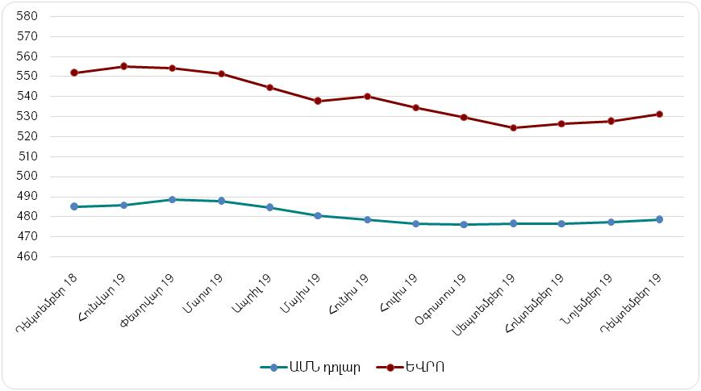
2019թ. ընթացքում ԱՄՆ դոլար/ՀՀ դրամ փոխարժեքի զգալի տատանումներ չեն արձանագրվել, ավելի տատանողական է եղել Եվրո/ՀՀ դրամ փոխարժեքը:

ՀՀ կառավարության արտաքին պարտքը

 | 2018 | 2019 | Փոփոխությունը
ՀՀ կառավարության արտաքին պարտք (մլրդ ՀՀ դրամ) | 2,412.1 | 2,541.5 | 5.4%
ՀՀ կառավարության արտաքին պարտք (մլն ԱՄՆ դոլար) | 4,986.3 | 5,298.1 | 6.3%
ԱՄՆ դոլարի փոխարժեքը տարվա վերջում | 483.75 | 479.7 | (0.8)%

2019թ. վերջի դրությամբ ՀՀ կառավարության արտաքին պարտքն ինչպես դոլարային, այնպես էլ դրամային արտահայտությամբ ավելացել է:

ՀՀ կառավարության պարտքի արժութային կառուցվածքը (%)
 | 2018 | 2019
 | փաստ. | փաստ.
Արժութային կառուցվածքը | 100.0 | 100.0
այդ թվում`
ՀՀ դրամով ներգրավված պարտք | 19.1 | 20.8
Արտարժույթով ներգրավված պարտք | 80.9 | 79.2
այդ թվում`
USD | 43.6 | 43.9
SDR | 24.1 | 21.0
EUR | 9.2 | 10.6
JPY | 3.7 | 3.3
AED | 0.1 | 0.1
CNY | 0.4 | 0.3

ՀՀ կառավարության պարտքի արժութային կառուցվածքում ՀՀ դրամով ներգրավված պարտքի մասնաբաժինն աճել է 1.7 տոկոսային կետով՝ պայմանավորված ՀՀ պետական բյուջեի դեֆիցիտի կառուցվածքում ՊՊ-երի մասնաբաժնի աճով: ՀՀ կառավարության պարտքի կառուցվածքում համապատասխանաբար 0.3 և 1.4 տոկոսային կետով ավելացել են դոլարով և եվրոյով պարտքի կշիռները, իսկ SDR-ով և իենով պարտքի կշիռները համապատասխանաբար նվազել են 3.0 և 0.4 տոկոսային կետով, ինչը պայմանավորված է տարվա ընթացքում արտաքին վարկային գործառնությունների բնույթով:

Վերաֆինանսավորման ռիսկ
Վերաֆինանսավորման ռիսկը գնահատվում է շրջանառության մեջ գտնվող պարտքի մարումների գրաֆիկի սահունությամբ (այսինքն չկան պարտքի մարման հետ կապված առանձին ծանր ժամանակահատվածներ), մինչև մարում մնացած միջին ժամկետի մեծության, ընդհանուր պարտքում կարճաժամկետ պարտքի տեսակարար կշռի և ռիսկի այլ ցուցանիշների միջոցով:

Կառավարության պարտքի գծով 2019թ. մարումների գրաֆիկը (մլն դրամ)

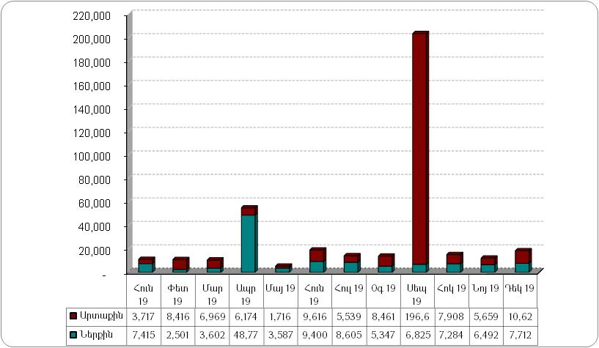
Կառավարության պարտքի գծով մարումների գրաֆիկը ցույց է տալիս, որ 2019թ. ամսական մարումների զգալի մասնաբաժինը կենտրոնացել է սեպտեմբեր ամսին: Վերջինս պայմանավորված է 2020թ. մարման ենթակա եվրապարտատոմսերից 402.4 մլն ԱՄՆ դոլար հետգնման գործարքով:
2019թ. ընթացքում կառավարության պարտքի գծով հաջորդ խոշոր մարումը կենտրոնացված է ապրիլ ամսին, քանի որ միջազգային լավագույն փորձին համահունչ, պարտատոմսերի իրացվելիությունը բարձրացնելու նպատակով մարումները կենտրոնացվում են որոշակի օրերում: Այսպես, 2019թ. ապրիլի 29-ին 3 տարի և 5 տարի ժամկետայնությամբ ուղենշային պարտատոմսերի գծով մարումները համապատասխանաբար կազմել են 34.2 մլրդ և 11.1 մլրդ դրամ:

ՀՀ կառավարության պարտքի կառուցվածքն ըստ մինչև մարումը մնացած միջին ժամկետայնության
 | 2018 | 2019
 | փաստ. | փաստ.
Կառուցվածքն ըստ մինչև մարումը մնացած միջին ժամկետայնության, % | 100.0 | 100.0
որից`
Կարճաժամկետ (մինչև 1 տարի) | 2.6 | 4.4
Միջնաժամկետ (1-5 տարի) | 22.7 | 16.4
Երկարաժամկետ (5-ից ավելի տարի) | 74.6 | 79.2

Աղյուսակ 23-ը ցույց է տալիս, որ ՀՀ կառավարության պարտքի կառուցվածքում միջնաժամկետ պարտքի տեսակարար կշիռը նվազել է 6.3 տոկոսային կետով, իսկ կարճաժամկետ և երկարաժամկետ պարտատոմսերի տեսակարար կշիռներն ավելացել են համապատասխանաբար 1.8 և 4.6 տոկոսային կետերով:
Ստորև ներկայացվում է նաև ՊՊ-երի հիմնական ցուցանիշների համեմատականը նախորդ տարվա նկատմամբ:

Շրջանառության մեջ գտնվող պարտատոմսերի տվյալները

 | 2018 | 2019
Մինչև մարում միջին ժամկետը (տարի) | 9.1 | 10.2
Առաջիկա տարում մարվող պարտատոմսերի տեսակարար կշիռն ընդամենը պարտատոմսերում (տոկոս) | 12.9 | 12.7

Շրջանառության մեջ գտնվող պարտատոմսերի վերաբերյալ ցուցանիշները բարելավվել են նախորդ տարվա համեմատությամբ՝ նվազեցնելով վերաֆինանսավորման ռիսկը:
2019թ. տարեվերջի դրությամբ կառավարության արտաքին վարկերի մարումները սփռված են եղել մինչև 2054թ., դրամային պարտատոմսերինը` մինչև 2047թ., արտարժութային պարտատոմսերինը՝ մինչև 2029թ., իսկ երաշխիքներինը՝ մինչև 2036թ.:

Կառավարության պարտքի գծով մարումների գրաֆիկը 2019թ. դեկտեմբերի 31-ի դրությամբ (մլրդ դրամ)

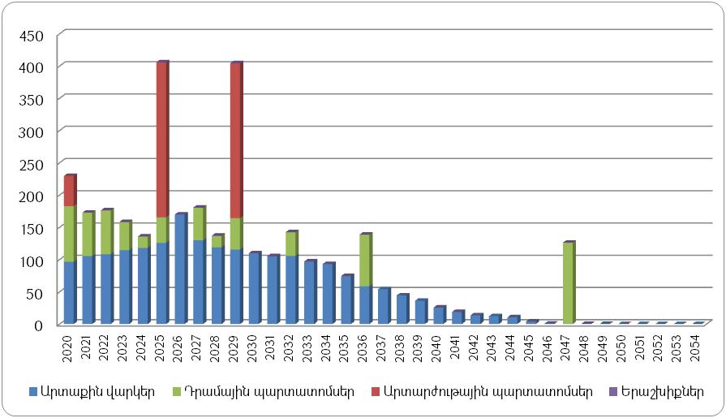
2019թ. տարեվերջի դրությամբ ՀՀ կառավարության պարտքի մարումների գրաֆիկում խոշոր մարումների տարիներն են 2025թ. և 2029թ: 2025թ. կառավարության պարտքի մարումների 59.1%-ը կազմում է 2015թ. թողարկված 10 տարի մարման ժամկետով եվրապարտատոմսերի մարումը, իսկ 2029թ. կառավարության պարտքի մարումների 59.3%-ը՝ 2019թ. թողարկված 10 տարի մարման ժամկետով եվրապարտատոմսերի մարումը:
ՀՀ կառավարության պարտքի կառավարման 2020-2022թթ. ռազմավարական ծրագրում ՀՀ կառավարությունը սահմանել էր վերաֆինանսավորման ռիսկի հետևյալ թիրախային ցուցանիշները.

ՀՀ կառավարության պարտքի վերաֆինանսավորման ռիսկի ցուցանիշները 2019թ.

 | 2019 | 2019
 | կանխ. | փաստ.
ՀՀ կառավարության պարտքի մինչև մարում միջին ժամկետը (տարի) | 8.1 | 9.1
արտաքին պարտքի մինչև մարում միջին ժամկետը (տարի) | 8.3 | 8.9
ներքին պարտքի մինչև մարում միջին ժամկետը (տարի) | 7.3 | 9.8
Մեկ տարվա ընթացքում մարվող ՀՀ կառավարության պարտքը (%) | 13.3 | 7.0
մեկ տարվա ընթացքում մարվող ՀՀ կառավարության արտաքին պարտքի կշիռը (%) | 11.6 | 4.6
մեկ տարվա ընթացքում մարվող ՀՀ կառավարության ներքին պարտքի կշիռը (%) | 19.3 | 15.5

Աղյուսակ 25-ի ուսումնասիրությունը ցույց է տալիս, որ վերաֆինանսավորման ռիսկի բոլոր ցուցանիշներն էապես բարելավվել են կանխատեսումային մակարդակների համեմատությամբ: Դա հիմնականում պայմանավորված է նրանով, որ 2020թ. մարվող եվրապարտատոմսերի հետ գնման և նոր՝ 2029թ. մարվող եվրապարտատոմսերի թողարկման գործարքը խիստ դրական է անդրադարձել ինչպես ՀՀ կառավարության պարտքի և ՀՀ կառավարության արտաքին պարտքի վերաֆինանսավորման ռիսկի ցուցանիշների վրա, այնպես էլ ՀՀ կառավարության ներքին պարտքի վերաֆինանսավորման ռիսկի ցուցանիշների վրա, քանի որ ներքին պարտքն իրենից ներկայացնում է ՀՀ ռեզիդենտների հանդեպ փոխառության կամ վարկային պայմանագրերի հիման վրա ստանձնված և որոշակի պահի դրությամբ առկա պարտքային պարտավորությունների հանրագումար, իսկ ՀՀ ռեզիդենտները նույնպես մասնակցել են վերը նշված գործարքներին: ՀՀ կառավարության ներքին պարտքի գծով վերաֆինանսավորման ցուցանիշները դրական միտում են ցուցաբերել նաև ներքին պարտքի կշռում երկարաժամկետ պարտատոմսերի ավելացման շնորհիվ:
Վերը նշված ցուցանիշների փաստացի տվյալները վկայում են, որ 2019թ. արդյունքներով վերաֆինանսավորման ռիսկը գտնվում է կառավարելիության շրջանակներում:

Գործառնական ռիսկ
ՀՀ ՖՆ-ն շարունակական աշխատանքներ է իրականացնում ՀՀ կառավարության պարտքի կառավարման հետ կապված գործառնական ռիսկերը բացահայտելու, գնահատելու, կառավարելու և նվազեցնելու ուղղությամբ:
ՀՀ ֆինանսների նախարարի՝ 2018 թվականի սեպտեմբերի 17-ի 445-Ա հրամանով հաստատված ՀՀ ֆինանսների նախարարության պետական պարտքի կառավարման վարչության «Գործառնական ռիսկերի կառավարման շրջանակը» և «Բիզնես գործընթացների շարունակականության ծրագիրը» փաստաթղթերի հիման վրա պետական պարտքի կառավարման վարչությունը շարունակաբար գրանցում, ուսումնասիրում և լուծումներ է առաջարկում բացահայտված խնդիրներին:
Գործառնական ռիսկի կառավարման շրջանակն ընդգրկում է.
- հիմնական բիզնես գործընթացների հասկացությունները և փաստաթղթավորումը,
- գործառնական ռիսկերի բացահայտումը, գնահատումն ու չափումը,
- գործառնական ռիսկերը կանխելու, մեղմելու կամ կասեցնելու նպատակով ռիսկերի կառավարման փաստաթղթի մշակումը,
- ռիսկերի կառավարման ռազմավարությունների իրականացումը,
- յուրաքանչյուր բաժնի կատարողականի մշտադիտարկումը,
- գործառնական ռիսկերի կառավարման շարունակական բարելավումը,
- գործառնական ռիսկերի հաշվետվողականության ապահովումը:
«Բիզնես գործընթացների շարունակականության ծրագրի» միջոցով ՀՀ ՖՆ պետական պարտքի կառավարման վարչությունը կառավարում է այն գործառնական ռիսկերը, որոնք կարող են վտանգել կամ վնասել ՀՀ կառավարության պարտքի կառավարման գործառնությունների իրականացումը:
2019թ. ընթացքում ՀՀ ՖՆ պետական պարտքի կառավարման վարչության յուրաքանչյուր աշխատակից մշտադիտարկել է իր գործունեության հետ կապված գործառնական ռիսկերը և պատահարների առկայության դեպքում գրանցել է դրանք: Եռամսյակային պարբերականությամբ գործառնական ռիսկի հետ կապված վիճակագրությունն ամփոփվել է, քննարկվել են գրանցված ռիսկերը և դրանց տրվել են համապատասխան լուծումներ:

Պետական գանձապետական պարտատոմսերով կատարված գործարքները 2019 թվականին

2019թ. թողարկվել են նոր պարտատոմսեր, այդ թվում՝ 1 տարի մարման ժամկետով ՊԿՊ-եր, 3 և 5 տարի մարման ժամկետներով ՄԺՊ-եր, ինչպես նաև 10 և 30 տարի մարման ժամկետներով ԵՊ-եր: ՊՊ-երի տեղաբաշխման ենթակա ծավալը (առանց ԳՊ-ով ազատ վաճառքի համար նախատեսված ծավալի) տարվա ընթացքում կազմել է. մինչև 1 տարի մարման ժամկետով ՊԿՊ-երինը՝ 36.6 մլրդ դրամ, ըստ թողարկման ժամկետայնության 3 և 5 տարի մարման ժամկետներով ՄԺՊ-երինը՝ համապատասխանաբար 18.0 մլրդ և 34.0 մլրդ դրամ, ըստ թողարկման ժամկետայնության 10 և 30 տարի մարման ժամկետներով ԵՊ-երինը՝ համապատասխանաբար 66.0 մլրդ և 54.0 մլրդ դրամ: 2019թ. ընթացքում ԳՊ-ի միջոցով շուկայական պարտատոմսերի տեղաբաշխման ենթակա ծավալ է սահմանվել յուրաքանչյուր տեղաբաշխման աճուրդի տեղաբաշխման ենթակա ծավալի տասը տոկոսը:

Աղյուսակ 1.1. Շուկայական պարտատոմսերով իրականացված գործառնությունները 2019թ-ին

 | ՊԿՊ | ՄԺՊ | ԵՊ | Ընդամենը
Տեղաբաշխման աճուրդների քանակը (հատ) | 34 | 8 | 4 | 46
Տեղաբաշխման լրացուցիչ աճուրդների քանակը (հատ) | 13 | 3 | 3 | 19
Տեղաբաշխման ենթակա ծավալը (առանց ԳՊ-ով ազատ վաճառքի համար նախատեսված ծավալի) (մլրդ դրամ) | 36.6 | 52.0 | 120.0 | 208.6
Տեղաբաշխված ընդհանուր ծավալը (մլրդ դրամ), որից | 35.9 | 51.9 | 118.7 | 206.5
Առաջնային դիլերների միջոցով (մլրդ դրամ) | 35.9 | 51.7 | 116.5 | 204.1
ԳՊ-ի միջոցով (ուղղակի վաճառք) (մլրդ դրամ) | 0.000001 | 0.195 | 2.2176 | 2.4126
ՊՊ-երի կշիռը տեղաբաշխված ծավալի մեջ | 17.4% | 25.1% | 57.5% | 100%
Առաջնային դիլերների միջոցով մեկ տեղաբաշխման միջին ծավալը (մլրդ դրամ) | 0.8 | 4.7 | 16.6 | 3.1

- ՊՊ-երի նկատմամբ պահանջարկը կազմել է 428.3 մլրդ դրամ և տեղաբաշխման ենթակա ծավալը գերազանցել է ավելի քան 2 անգամ,
- տեղաբաշխումների միջին կշռված եկամտաբերությունը կազմել 8.97 %,
- տեղաբաշխումների առավելագույն ժամկետայնությունը կազմել է 28 տարի՝ ըստ թողարկման ժամկետայնության 30 տարի մարման ժամկետով ԵՊ-երի վերաբացման ժամանակ, իսկ տեղաբաշխումների նվազագույն ժամկետայնությունը եղել է 14 շաբաթ՝ ըստ թողարկման ժամկետայնության 52 շաբաթ մարման ժամկետով ՊԿՊ-երի վերաբացման ժամանակ:

2019թ. ընթացքում ՀՀ ՖՆ-ն իրականացրել է ՊՊ-երի հետգնումներ` 28.2 մլրդ դրամ ընդհանուր ծավալով:
Հաշվետու ժամանակահատվածում տեղի է ունեցել ԽՊ-երի 41 թողարկում` 11.5 մլրդ դրամ ծավալով, որից տեղաբաշխվել է 3.34 մլրդ դրամը:

Աղյուսակ 1.2. 2019թ-ին կայացած պետական գանձապետական պարտատոմսերի տեղաբաշխման աճուրդների տվյալները
Տեղաբաշխման ամսաթիվ | ԱՄՏԾ | Տեղաբաշխման ենթակա ծավալ (մլն դրամ) |  |  |  |  |  |  |  |  | Տեղաբաշխման տեսակը |  |  |  |  |  |  | Պահանջարկ (մլն դրամ) |  |  |  |  |  |  |  | Տեղաբաշխում (մլն դրամ) |  |  |  |  |  |  | Նվազագույն եկամտաբերություն (%) |  |  |  |  |  |  |  |  |  | Սահմանային եկամտաբերություն (%) |  |  |  |  |  |  |  |  | Միջին կշռված եկամտաբերություն (%) |  |  |  |  |  |  |  |  | Մարման օր
15/ՀՆՎ/2019 | AMGT52131209 |  |  |  |  |  |  |  |  | 1,000 |  |  |  |  |  |  | Աճուրդ | 1,700 |  |  |  |  |  |  | 1,000 |  |  |  |  |  |  |  |  |  |  |  |  |  |  |  | 6.1499 |  |  |  |  |  |  |  |  | 6.2533 |  |  |  |  | 6.2258 |  |  |  |  | 13/ՀՆՎ/2020
15/ՀՆՎ/2019 | AMGT52131209 |  |  |  |  |  |  |  |  | 200 |  |  |  |  |  |  | Լրացուցիչ աճուրդ | 100 |  |  |  |  |  |  | 100 |  |  |  |  |  |  |  |  |  |  |  |  |  |  |  | 6.2258 |  |  |  |  |  |  |  |  | 6.2258 |  |  |  |  | 6.2258 |  |  |  |  | 13/ՀՆՎ/2020
16/ՀՆՎ/2019 | AMGB1029A276 |  |  |  |  |  |  |  |  | 15,000 |  |  |  |  |  |  | Աճուրդ | 15,621 |  |  |  |  |  |  | 15,000 |  |  |  |  |  |  |  |  |  |  |  |  |  |  |  | 9.2497 |  |  |  |  |  |  |  |  | 10.7111 |  |  |  |  | 9.7418 |  |  |  |  | 29/ՀՈԿ/2027
16/ՀՆՎ/2019 | AMGB1029A276 |  |  |  |  |  |  |  |  | 3,000 |  |  |  |  |  |  | Լրացուցիչ աճուրդ | 150 |  |  |  |  |  |  | 150 |  |  |  |  |  |  |  |  |  |  |  |  |  |  |  | 9.7418 |  |  |  |  |  |  |  |  | 9.7418 |  |  |  |  | 9.7418 |  |  |  |  | 29/ՀՈԿ/2027
22/ՀՆՎ/2019 | AMGT52017192 |  |  |  |  |  |  |  |  | 1,000 |  |  |  |  |  |  | Աճուրդ | 1,260 |  |  |  |  |  |  | 1,000 |  |  |  |  |  |  |  |  |  |  |  |  |  |  |  | 6.2214 |  |  |  |  |  |  |  |  | 6.2214 |  |  |  |  | 6.2214 |  |  |  |  | 1/ՀԼՍ/2019
22/ՀՆՎ/2019 | AMGT52017192 |  |  |  |  |  |  |  |  | 200 |  |  |  |  |  |  | Լրացուցիչ աճուրդ | 12 |  |  |  |  |  |  | 12 |  |  |  |  |  |  |  |  |  |  |  |  |  |  |  | 6.2214 |  |  |  |  |  |  |  |  | 6.2214 |  |  |  |  | 6.2214 |  |  |  |  | 1/ՀԼՍ/2019
Ընդամենը հունվար |  | 20,400 |  |  |  |  |  |  |  |  |  |  |  |  |  |  |  | 18,843 |  |  |  |  |  |  |  | 17,262 |  |  |  |  |  |  |  |  |  |  |  |  |  |  |  |  |  |  |  |  |  |  |  |  |  | 9.3114
5/ՓՏՎ/2019 | AMGT52032209 |  | 1,000 |  |  |  |  |  |  |  |  | Աճուրդ |  |  |  |  |  |  | 1,410 |  |  |  |  |  |  |  | 1,000 |  |  |  |  |  |  | 6.1984 |  |  |  |  |  |  |  |  |  | 6.3397 |  |  |  |  |  |  |  |  | 6.2497 |  |  |  |  |  |  |  |  | 3/ՓՏՎ/2020
5/ՓՏՎ/2019 | AMGT52032209 |  | 200 |  |  |  |  |  |  |  |  | Լրացուցիչ աճուրդ |  |  |  |  |  |  | - |  |  |  |  |  |  |  | - |  |  |  |  |  |  | - |  |  |  |  |  |  |  |  |  | - |  |  |  |  |  |  |  |  | - |  |  |  |  |  |  |  |  | 3/ՓՏՎ/2020
13/ՓՏՎ/2019 | AMGN60294235 |  | 7,000 |  |  |  |  |  |  |  |  | Աճուրդ |  |  |  |  |  |  | 12,550 |  |  |  |  |  |  |  | 7,000 |  |  |  |  |  |  | 8.3453 |  |  |  |  |  |  |  |  |  | 8.6715 |  |  |  |  |  |  |  |  | 8.5092 |  |  |  |  |  |  |  |  | 29/ԱՊՐ/2023
13/ՓՏՎ/2019 | AMGN60294235 |  | 1,400 |  |  |  |  |  |  |  |  | Լրացուցիչ աճուրդ |  |  |  |  |  |  | 1,390 |  |  |  |  |  |  |  | 1,390 |  |  |  |  |  |  | 8.5092 |  |  |  |  |  |  |  |  |  | 8.5092 |  |  |  |  |  |  |  |  | 8.5092 |  |  |  |  |  |  |  |  | 29/ԱՊՐ/2023
19/ՓՏՎ/2019 | AMGT5204B198 |  | 1,000 |  |  |  |  |  |  |  |  | Աճուրդ |  |  |  |  |  |  | 1,410 |  |  |  |  |  |  |  | 1,000 |  |  |  |  |  |  | 6.0997 |  |  |  |  |  |  |  |  |  | 6.1557 |  |  |  |  |  |  |  |  | 6.1296 |  |  |  |  |  |  |  |  | 4/ՆՈՅ/2019
19/ՓՏՎ/2019 | AMGT5204B198 |  | 200 |  |  |  |  |  |  |  |  | Լրացուցիչ աճուրդ |  |  |  |  |  |  | 200 |  |  |  |  |  |  |  | 200 |  |  |  |  |  |  | 6.1296 |  |  |  |  |  |  |  |  |  | 6.1296 |  |  |  |  |  |  |  |  | 6.1296 |  |  |  |  |  |  |  |  | 4/ՆՈՅ/2019
26/ՓՏՎ/2019 | AMGT52036192 |  | 1,000 |  |  |  |  |  |  |  |  | Աճուրդ |  |  |  |  |  |  | 1,210 |  |  |  |  |  |  |  | 1,000 |  |  |  |  |  |  | 5.8450 |  |  |  |  |  |  |  |  |  | 6.1025 |  |  |  |  |  |  |  |  | 6.0762 |  |  |  |  |  |  |  |  | 3/ՀՆՍ/2019
26/ՓՏՎ/2019 | AMGT52036192 |  | 200 |  |  |  |  |  |  |  |  | Լրացուցիչ աճուրդ |  |  |  |  |  |  | 198 |  |  |  |  |  |  |  | 198 |  |  |  |  |  |  | 6.0762 |  |  |  |  |  |  |  |  |  | 6.0762 |  |  |  |  |  |  |  |  | 6.0762 |  |  |  |  |  |  |  |  | 3/ՀՆՍ/2019
Ընդամենը փետրվար |  | 12,000 |  |  |  |  |  |  |  |  |  |  |  |  |  |  |  | 18,368 |  |  |  |  |  |  |  | 11,788 |  |  |  |  |  |  |  |  |  |  |  |  |  |  |  |  |  |  |  |  |  |  |  |  |  | 7.8280
5/ՄՐՏ/2019 | AMGT52023208 |  |  |  | 1,000 |  |  |  |  |  |  |  |  | Աճուրդ |  |  |  |  |  |  | 1,410 |  |  |  |  |  |  |  | 1,000 |  |  |  |  |  |  |  | 6.1497 |  |  |  |  |  |  |  |  | 6.2127 |  |  |  |  |  |  |  |  | 6.1812 |  |  |  |  |  |  |  |  | 2/ՄՐՏ/2020
5/ՄՐՏ/2019 | AMGT52023208 |  |  |  | 200 |  |  |  |  |  |  |  |  | Լրացուցիչ աճուրդ |  |  |  |  |  |  | 200 |  |  |  |  |  |  |  | 200 |  |  |  |  |  |  |  | 6.1812 |  |  |  |  |  |  |  |  | 6.1812 |  |  |  |  |  |  |  |  | 6.1812 |  |  |  |  |  |  |  |  | 2/ՄՐՏ/2020
13/ՄՐՏ/2019 | AMGN60294227 |  |  |  | 7,000 |  |  |  |  |  |  |  |  | Աճուրդ |  |  |  |  |  |  | 10,748 |  |  |  |  |  |  |  | 7,000 |  |  |  |  |  |  |  | 7.9510 |  |  |  |  |  |  |  |  | 8.2882 |  |  |  |  |  |  |  |  | 8.1738 |  |  |  |  |  |  |  |  | 29/ԱՊՐ/2022
13/ՄՐՏ/2019 | AMGN60294227 |  |  |  | 1,400 |  |  |  |  |  |  |  |  | Լրացուցիչ աճուրդ |  |  |  |  |  |  | 1,162.4 |  |  |  |  |  |  |  | 1,162.4 |  |  |  |  |  |  |  | 8.1738 |  |  |  |  |  |  |  |  | 8.1738 |  |  |  |  |  |  |  |  | 8.1738 |  |  |  |  |  |  |  |  | 29/ԱՊՐ/2022
19/ՄՐՏ/2019 | AMGT5202C190 |  |  |  | 1,000 |  |  |  |  |  |  |  |  | Աճուրդ |  |  |  |  |  |  | 2,650 |  |  |  |  |  |  |  | 1,000 |  |  |  |  |  |  |  | 6.0400 |  |  |  |  |  |  |  |  | 6.1067 |  |  |  |  |  |  |  |  | 6.0791 |  |  |  |  |  |  |  |  | 2/ԴԵԿ/2019
19/ՄՐՏ/2019 | AMGT5202C190 |  |  |  | 200 |  |  |  |  |  |  |  |  | Լրացուցիչ աճուրդ |  |  |  |  |  |  | 180 |  |  |  |  |  |  |  | 180 |  |  |  |  |  |  |  | 6.0791 |  |  |  |  |  |  |  |  | 6.0791 |  |  |  |  |  |  |  |  | 6.0791 |  |  |  |  |  |  |  |  | 2/ԴԵԿ/2019
26/ՄՐՏ/2019 | AMGT52309193 |  |  |  | 1,000 |  |  |  |  |  |  |  |  | Աճուրդ |  |  |  |  |  |  | 1,720 |  |  |  |  |  |  |  | 1,000 |  |  |  |  |  |  |  | 5.9800 |  |  |  |  |  |  |  |  | 6.0777 |  |  |  |  |  |  |  |  | 6.0307 |  |  |  |  |  |  |  |  | 30/ՍԵՊ/2019
26/ՄՐՏ/2019 | AMGT52309193 |  |  |  | 200 |  |  |  |  |  |  |  |  | Լրացուցիչ աճուրդ |  |  |  |  |  |  | 96 |  |  |  |  |  |  |  | 96 |  |  |  |  |  |  |  | 6.0307 |  |  |  |  |  |  |  |  | 6.0307 |  |  |  |  |  |  |  |  | 6.0307 |  |  |  |  |  |  |  |  | 30/ՍԵՊ/2019
Ընդամենը մարտ |  | 12,000 |  |  |  |  |  |  |  |  |  |  |  |  |  |  |  | 18,166.4 |  |  |  |  |  |  |  | 11,638.4 |  |  |  |  |  |  |  |  |  |  |  |  |  |  |  |  |  |  |  |  |  |  |  |  |  | 7.5542
Ընդամենը I եռամսյակ |  | 44,400 |  |  |  |  |  |  |  |  |  |  |  |  |  |  |  | 55,377.4 |  |  |  |  |  |  |  | 40,688.4
2/ԱՊՐ/2019 | AMGT52303204 |  |  |  |  | 1,000 |  |  |  |  |  |  |  |  | Աճուրդ |  |  |  |  |  |  | 1,610 |  |  |  |  |  |  |  | 1,000 |  |  |  |  |  |  |  | 6.1497 |  |  |  |  |  |  |  |  | 6.1987 |  |  |  |  |  |  |  |  | 6.1742 |  |  |  |  |  |  |  |  | 30/ՄՐՏ/2020
2/ԱՊՐ/2019 | AMGT52303204 |  |  |  |  | 200 |  |  |  |  |  |  |  |  | Լրացուցիչ աճուրդ |  |  |  |  |  |  | 200 |  |  |  |  |  |  |  | 200 |  |  |  |  |  |  |  | 6.1742 |  |  |  |  |  |  |  |  | 6.1742 |  |  |  |  |  |  |  |  | 6.1742 |  |  |  |  |  |  |  |  | 30/ՄՐՏ/2020
10/ԱՊՐ/2019 | AMGB30163472 |  |  |  |  | 25,000 |  |  |  |  |  |  |  |  | Աճուրդ |  |  |  |  |  |  | 46,170.17 |  |  |  |  |  |  |  | 25,000 |  |  |  |  |  |  |  | 11.1790 |  |  |  |  |  |  |  |  | 11.6874 |  |  |  |  |  |  |  |  | 11.6442 |  |  |  |  |  |  |  |  | 16/ ՄՐՏ/2047
10/ԱՊՐ/2019 | AMGB30163472 |  |  |  |  | 5,000 |  |  |  |  |  |  |  |  | Լրացուցիչ աճուրդ |  |  |  |  |  |  | 4,415.3 |  |  |  |  |  |  |  | 4,415.3 |  |  |  |  |  |  |  | 11.6442 |  |  |  |  |  |  |  |  | 11.6442 |  |  |  |  |  |  |  |  | 11.6442 |  |  |  |  |  |  |  |  | 16/ ՄՐՏ/2047
10/ԱՊՐ/2019 | AMGB30163472 |  |  |  |  | 2,500 |  |  |  |  |  |  |  |  | Ուղղակի վաճառք |  |  |  |  |  |  | 75.94 |  |  |  |  |  |  |  | 75.94 |  |  |  |  |  |  |  | 11.6442 |  |  |  |  |  |  |  |  | 11.6442 |  |  |  |  |  |  |  |  | 11.6442 |  |  |  |  |  |  |  |  | 16/ ՄՐՏ/2047
16/ԱՊՐ/2019 | AMGT52309193 |  |  |  |  | 1,000 |  |  |  |  |  |  |  |  | Աճուրդ |  |  |  |  |  |  | 2,310 |  |  |  |  |  |  |  | 1,000 |  |  |  |  |  |  |  | 5.9399 |  |  |  |  |  |  |  |  | 6.0000 |  |  |  |  |  |  |  |  | 5.9913 |  |  |  |  |  |  |  |  | 30/ՍԵՊ/2019
16/ԱՊՐ/2019 | AMGT52309193 |  |  |  |  | 200 |  |  |  |  |  |  |  |  | Լրացուցիչ աճուրդ |  |  |  |  |  |  | 200 |  |  |  |  |  |  |  | 200 |  |  |  |  |  |  |  | 5.9913 |  |  |  |  |  |  |  |  | 5.9913 |  |  |  |  |  |  |  |  | 5.9913 |  |  |  |  |  |  |  |  | 30/ՍԵՊ/2019
30/ԱՊՐ/2019 | AMGT52058196 |  |  |  |  | 1,000 |  |  |  |  |  |  |  |  | Աճուրդ |  |  |  |  |  |  | 2,710 |  |  |  |  |  |  |  | 1,000 |  |  |  |  |  |  |  | 5.7990 |  |  |  |  |  |  |  |  | 5.8997 |  |  |  |  |  |  |  |  | 5.8206 |  |  |  |  |  |  |  |  | 5/ՕԳՍ/2019
30/ԱՊՐ/2019 | AMGT52058196 |  |  |  |  | 200 |  |  |  |  |  |  |  |  | Լրացուցիչ աճուրդ |  |  |  |  |  |  | 160 |  |  |  |  |  |  |  | 160 |  |  |  |  |  |  |  | 5.8206 |  |  |  |  |  |  |  |  | 5.8206 |  |  |  |  |  |  |  |  | 5.8206 |  |  |  |  |  |  |  |  | 5/ՕԳՍ/2019
30/ԱՊՐ/2019 | AMGT52058196 |  |  |  |  | 100 |  |  |  |  |  |  |  |  | Ուղղակի վաճառք |  |  |  |  |  |  | 0.001 |  |  |  |  |  |  |  | 0.001 |  |  |  |  |  |  |  | 5.8206 |  |  |  |  |  |  |  |  | 5.8206 |  |  |  |  |  |  |  |  | 5.8206 |  |  |  |  |  |  |  |  | 5/ՕԳՍ/2019
Ընդամենը ապրիլ |  | 33,600 |  |  |  |  |  |  |  |  |  |  |  |  |  |  |  | 57,775.47 |  |  |  |  |  |  |  | 33,051.241 |  |  |  |  |  |  |  |  |  |  |  |  |  |  |  |  |  |  |  |  |  |  |  |  |  | 11.0360
7/ՄՅՍ/2019 | AMGT52045201 |  |  |  |  |  | 1,000 |  |  |  |  |  |  |  |  | Աճուրդ |  |  |  |  |  |  | 3,300 |  |  |  |  |  |  |  | 1,000 |  |  |  |  |  |  |  | 6.0000 |  |  |  |  |  |  |  |  | 6.1240 |  |  |  |  |  |  |  |  | 6.0544 |  |  |  |  |  |  |  |  | 4/ՄՅՍ/2020
7/ՄՅՍ/2019 | AMGT52045201 |  |  |  |  |  | 200 |  |  |  |  |  |  |  |  | Լրացուցիչ աճուրդ |  |  |  |  |  |  | 140 |  |  |  |  |  |  |  | 140 |  |  |  |  |  |  |  | 6.0544 |  |  |  |  |  |  |  |  | 6.0544 |  |  |  |  |  |  |  |  | 6.0544 |  |  |  |  |  |  |  |  | 4/ՄՅՍ/2020
15/ՄՅՍ/2019 | AMGN60294243 |  |  |  |  |  | 6,000 |  |  |  |  |  |  |  |  | Աճուրդ |  |  |  |  |  |  | 25,350 |  |  |  |  |  |  |  | 6,000 |  |  |  |  |  |  |  | 8.1797 |  |  |  |  |  |  |  |  | 8.4200 |  |  |  |  |  |  |  |  | 8.3705 |  |  |  |  |  |  |  |  | 29/ԱՊՐ/2024
15/ՄՅՍ/2019 | AMGN60294243 |  |  |  |  |  | 1,200 |  |  |  |  |  |  |  |  | Լրացուցիչ աճուրդ |  |  |  |  |  |  | 1,200 |  |  |  |  |  |  |  | 1,200 |  |  |  |  |  |  |  | 8.3705 |  |  |  |  |  |  |  |  | 8.3705 |  |  |  |  |  |  |  |  | 8.3705 |  |  |  |  |  |  |  |  | 29/ԱՊՐ/2024
21/ՄՅՍ/2019 | AMGT52032209 |  |  |  |  |  | 1,000 |  |  |  |  |  |  |  |  | Աճուրդ |  |  |  |  |  |  | 2,710 |  |  |  |  |  |  |  | 1,000 |  |  |  |  |  |  |  | 5.8269 |  |  |  |  |  |  |  |  | 5.8359 |  |  |  |  |  |  |  |  | 5.8314 |  |  |  |  |  |  |  |  | 3/ՓՏՎ/2020
21/ՄՅՍ/2019 | AMGT52032209 |  |  |  |  |  | 200 |  |  |  |  |  |  |  |  | Լրացուցիչ աճուրդ |  |  |  |  |  |  | 200 |  |  |  |  |  |  |  | 200 |  |  |  |  |  |  |  | 5.8314 |  |  |  |  |  |  |  |  | 5.8314 |  |  |  |  |  |  |  |  | 5.8314 |  |  |  |  |  |  |  |  | 3/ՓՏՎ/2020
29/ՄՅՍ/2019 | AMGT52029197 |  |  |  |  |  | 1,000 |  |  |  |  |  |  |  |  | Աճուրդ |  |  |  |  |  |  | 2,210 |  |  |  |  |  |  |  | 1,000 |  |  |  |  |  |  |  | 5.6990 |  |  |  |  |  |  |  |  | 5.8320 |  |  |  |  |  |  |  |  | 5.7773 |  |  |  |  |  |  |  |  | 2/ՍԵՊ/2019
Ընդամենը մայիս |  | 10,600 |  |  |  |  |  |  |  |  |  |  |  |  |  |  |  | 35,110 |  |  |  |  |  |  |  | 10,540 |  |  |  |  |  |  |  |  |  |  |  |  |  |  |  |  |  |  |  |  |  |  |  |  |  | 7.5849
4/ՀՆՍ/2019 | AMGT52016202 |  |  |  |  |  |  | 1,000 |  |  |  |  |  |  |  |  | Աճուրդ |  |  |  |  |  |  | 2,150 |  |  |  |  |  |  |  | 1,000 |  |  |  |  |  |  |  | 5.9711 |  |  |  |  |  |  |  |  | 6.2050 |  |  |  |  |  |  |  |  | 6.0574 |  |  |  |  |  |  |  |  | 1/ՀՆՍ/2020
12/ՀՆՍ/2019 | AMGN36294228 |  |  |  |  |  |  | 8,000 |  |  |  |  |  |  |  |  | Աճուրդ |  |  |  |  |  |  | 16,250 |  |  |  |  |  |  |  | 8,000 |  |  |  |  |  |  |  | 7.1960 |  |  |  |  |  |  |  |  | 7.4100 |  |  |  |  |  |  |  |  | 7.3003 |  |  |  |  |  |  |  |  | 29/ԱՊՐ/2022
18/ՀՆՍ/2019 | AMGT52303204 |  |  |  |  |  |  | 1,000 |  |  |  |  |  |  |  |  | Աճուրդ |  |  |  |  |  |  | 2,100 |  |  |  |  |  |  |  | 1,000 |  |  |  |  |  |  |  | 5.8997 |  |  |  |  |  |  |  |  | 5.9987 |  |  |  |  |  |  |  |  | 5.9487 |  |  |  |  |  |  |  |  | 30/ՄՐՏ/2020
25/ՀՆՍ/2019 | AMGT5202C190 |  |  |  |  |  |  | 1,000 |  |  |  |  |  |  |  |  | Աճուրդ |  |  |  |  |  |  | 1,710 |  |  |  |  |  |  |  | 1,000 |  |  |  |  |  |  |  | 5.7999 |  |  |  |  |  |  |  |  | 5.8537 |  |  |  |  |  |  |  |  | 5.8260 |  |  |  |  |  |  |  |  | 2/ԴԵԿ/2019
Ընդամենը հունիս |  | 11,000 |  |  |  |  |  |  |  |  |  |  |  |  |  |  |  | 22,210 |  |  |  |  |  |  |  | 11,000 |  |  |  |  |  |  |  |  |  |  |  |  |  |  |  |  |  |  |  |  |  |  |  |  |  | 6.9304
Ընդամենը II եռամսյակ |  | 55,200 |  |  |  |  |  |  |  |  |  |  |  |  |  |  |  | 115,095.47 |  |  |  |  |  |  |  | 54,591.241
Ընդամենը I կիսամյակ |  | 99,600 |  |  |  |  |  |  |  |  |  |  |  |  |  |  |  | 170,472.87 |  |  |  |  |  |  |  | 95,279.641
2/ՀԼՍ/2019 | AMGT52296200 |  |  |  |  |  |  |  | 1,000 |  |  |  |  |  |  |  | Աճուրդ |  |  |  |  |  |  | 1,110 |  |  |  |  |  |  |  | 1,000 |  |  |  |  |  |  |  | 6.0494 |  |  |  |  |  |  |  |  | 6.1915 |  |  |  |  |  |  |  |  | 6.1540 |  |  |  |  |  |  |  |  | 29/ՀՆՍ/2020
10/ՀԼՍ/2019 | AMGB1029A292 |  |  |  |  |  |  |  | 40,000 |  |  |  |  |  |  |  | Աճուրդ |  |  |  |  |  |  | 99,425 |  |  |  |  |  |  |  | 40,000 |  |  |  |  |  |  |  | 9.2400 |  |  |  |  |  |  |  |  | 9.9300 |  |  |  |  |  |  |  |  | 9.6749 |  |  |  |  |  |  |  |  | 29/ՀՈԿ/2029
10/ՀԼՍ/2019 | AMGB1029A292 |  |  |  |  |  |  |  | 8,000 |  |  |  |  |  |  |  | Լրացուցիչ աճուրդ |  |  |  |  |  |  | 7,930 |  |  |  |  |  |  |  | 7,930 |  |  |  |  |  |  |  | 9.6749 |  |  |  |  |  |  |  |  | 9.6749 |  |  |  |  |  |  |  |  | 9.6749 |  |  |  |  |  |  |  |  | 29/ՀՈԿ/2029
10/ՀԼՍ/2019 | AMGB1029A292 |  |  |  |  |  |  |  | 4,000 |  |  |  |  |  |  |  | Ուղղակի վաճառք |  |  |  |  |  |  | 896.002 |  |  |  |  |  |  |  | 896.002 |  |  |  |  |  |  |  | 9.6749 |  |  |  |  |  |  |  |  | 9.6749 |  |  |  |  |  |  |  |  | 9.6749 |  |  |  |  |  |  |  |  | 29/ՀՈԿ/2029
16/ՀԼՍ/2019 | AMGT52131209 |  |  |  |  |  |  |  | 1,000 |  |  |  |  |  |  |  | Աճուրդ |  |  |  |  |  |  | 2,165 |  |  |  |  |  |  |  | 1,000 |  |  |  |  |  |  |  | 5.8097 |  |  |  |  |  |  |  |  | 5.8500 |  |  |  |  |  |  |  |  | 5.8329 |  |  |  |  |  |  |  |  | 13/ՀՆՎ/2020
23/ՀԼՍ/2019 | AMGT5204B198 |  |  |  |  |  |  |  | 1,000 |  |  |  |  |  |  |  | Աճուրդ |  |  |  |  |  |  | 2,700 |  |  |  |  |  |  |  | 1,000 |  |  |  |  |  |  |  | 5.7499 |  |  |  |  |  |  |  |  | 5.8000 |  |  |  |  |  |  |  |  | 5.7761 |  |  |  |  |  |  |  |  | 4/ՆՈՅ/2019
Ընդամենը հուլիս |  | 51,000 |  |  |  |  |  |  |  |  |  |  |  |  |  |  |  | 113,330 |  |  |  |  |  |  |  | 51,826.002 |  |  |  |  |  |  |  |  |  |  |  |  |  |  |  |  |  |  |  |  |  |  |  |  |  | 9.4576
6/ՕԳՍ/2019 | AMGT52038206 |  |  | 1,000 |  |  |  |  |  |  |  |  | Աճուրդ |  |  |  |  |  |  | 1,750 |  |  |  |  |  |  |  | 1,000 |  |  |  |  |  |  |  | 6.0000 |  |  |  |  |  |  |  |  | 6.0405 |  |  |  |  |  |  |  |  | 6.0203 |  |  |  |  |  |  |  |  | 3/ՕԳՍ/2020
14/ՕԳՍ/2019 | AMGN60294243 |  |  | 5,000 |  |  |  |  |  |  |  |  | Աճուրդ |  |  |  |  |  |  | 13,435 |  |  |  |  |  |  |  | 5,000 |  |  |  |  |  |  |  | 7.7111 |  |  |  |  |  |  |  |  | 8.0712 |  |  |  |  |  |  |  |  | 7.9113 |  |  |  |  |  |  |  |  | 29/ԱՊՐ/2024
14/ՕԳՍ/2019 | AMGN60294243 |  |  | 500 |  |  |  |  |  |  |  |  | Ուղղակի վաճառք |  |  |  |  |  |  | 195 |  |  |  |  |  |  |  | 195 |  |  |  |  |  |  |  | 7.9113 |  |  |  |  |  |  |  |  | 7.9113 |  |  |  |  |  |  |  |  | 7.9113 |  |  |  |  |  |  |  |  | 29/ԱՊՐ/2024
20/ՕԳՍ/2019 | AMGT52016202 |  |  | 1,000 |  |  |  |  |  |  |  |  | Աճուրդ |  |  |  |  |  |  | 2,020 |  |  |  |  |  |  |  | 1,000 |  |  |  |  |  |  |  | 5.8997 |  |  |  |  |  |  |  |  | 5.9402 |  |  |  |  |  |  |  |  | 5.9199 |  |  |  |  |  |  |  |  | 1/ՀՆՍ/2020
27/ՕԳՍ/2019 | AMGT5201C190 |  |  | 1,000 |  |  |  |  |  |  |  |  | Աճուրդ |  |  |  |  |  |  | 1,200 |  |  |  |  |  |  |  | 1,000 |  |  |  |  |  |  |  | 5.7697 |  |  |  |  |  |  |  |  | 5.8102 |  |  |  |  |  |  |  |  | 5.7900 |  |  |  |  |  |  |  |  | 2/ԴԵԿ/2019
Ընդամենը օգոստոս |  | 8,000 |  |  |  |  |  |  |  |  |  |  |  |  |  |  |  | 18,405 |  |  |  |  |  |  |  | 8,195 |  |  |  |  |  |  |  |  |  |  |  |  |  |  |  |  |  |  |  |  |  |  |  |  |  | 7.1787
3/ՍԵՊ/2019 | AMGT52318202 |  |  | 1,000 |  |  |  |  |  |  |  |  | Աճուրդ |  |  |  |  |  |  | 2,420 |  |  |  |  |  |  |  | 1,000 |  |  |  |  |  |  |  | 5.9000 |  |  |  |  |  |  |  |  | 6.0045 |  |  |  |  |  |  |  |  | 5.9746 |  |  |  |  |  |  |  |  | 31/ՕԳՍ/2020
11/ՍԵՊ/2019 | AMGN36294228 |  |  | 5,000 |  |  |  |  |  |  |  |  | Աճուրդ |  |  |  |  |  |  | 7,750 |  |  |  |  |  |  |  | 5,000 |  |  |  |  |  |  |  | 7.0400 |  |  |  |  |  |  |  |  | 7.2999 |  |  |  |  |  |  |  |  | 7.2129 |  |  |  |  |  |  |  |  | 29/ԱՊՐ/2022
17/ՍԵՊ/2019 | AMGT52296200 |  |  | 1,000 |  |  |  |  |  |  |  |  | Աճուրդ |  |  |  |  |  |  | 1,310 |  |  |  |  |  |  |  | 1,000 |  |  |  |  |  |  |  | 5.7747 |  |  |  |  |  |  |  |  | 5.8152 |  |  |  |  |  |  |  |  | 5.7948 |  |  |  |  |  |  |  |  | 29/ՀՆՍ/2020
24/ՍԵՊ/2019 | AMGT52303204 |  |  | 1,000 |  |  |  |  |  |  |  |  | Աճուրդ |  |  |  |  |  |  | 1,210 |  |  |  |  |  |  |  | 1,000 |  |  |  |  |  |  |  | 5.6997 |  |  |  |  |  |  |  |  | 5.7492 |  |  |  |  |  |  |  |  | 5.7245 |  |  |  |  |  |  |  |  | 30/ՄՐՏ/2020
Ընդամենը սեպտեմբեր |  | 8,000 |  |  |  |  |  |  |  |  |  |  |  |  |  |  |  | 12,690 |  |  |  |  |  |  |  | 8,000 |  |  |  |  |  |  |  |  |  |  |  |  |  |  |  |  |  |  |  |  |  |  |  |  |  | 6.6948
Ընդամենը III եռամսյակ |  | 67,000 |  |  |  |  |  |  |  |  |  |  |  |  |  |  |  | 144,425 |  |  |  |  |  |  |  | 68,021.002
9/ՀՈԿ/2019 | AMGB30163472 |  |  | 24,000 |  |  |  |  |  |  |  |  | Աճուրդ |  |  |  |  |  |  | 62,329.520 |  |  |  |  |  |  |  | 24,000 |  |  |  |  |  |  |  | 10.7400 |  |  |  |  |  |  |  |  | 10.9285 |  |  |  |  |  |  |  |  | 10.9021 |  |  |  |  |  |  |  |  | 16/ ՄՐՏ/2047
9/ՀՈԿ/2019 | AMGB30163472 |  |  | 2,400 |  |  |  |  |  |  |  |  | Ուղղակի վաճառք |  |  |  |  |  |  | 1,245.655 |  |  |  |  |  |  |  | 1,245.655 |  |  |  |  |  |  |  | 10.9021 |  |  |  |  |  |  |  |  | 10.9021 |  |  |  |  |  |  |  |  | 10.9021 |  |  |  |  |  |  |  |  | 16/ ՄՐՏ/2047
15/ՀՈԿ/2019 | AMGT5205A205 |  |  | 1,000 |  |  |  |  |  |  |  |  | Աճուրդ |  |  |  |  |  |  | 1,800 |  |  |  |  |  |  |  | 1,000 |  |  |  |  |  |  |  | 5.7397 |  |  |  |  |  |  |  |  | 5.8827 |  |  |  |  |  |  |  |  | 5.8438 |  |  |  |  |  |  |  |  | 15/ՀՈԿ/2020
22/ՀՈԿ/2019 | AMGT52045201 |  |  | 1,000 |  |  |  |  |  |  |  |  | Աճուրդ |  |  |  |  |  |  | 2,079 |  |  |  |  |  |  |  | 1,000 |  |  |  |  |  |  |  | 5.6899 |  |  |  |  |  |  |  |  | 5.7162 |  |  |  |  |  |  |  |  | 5.6994 |  |  |  |  |  |  |  |  | 4/ՄՅՍ/2020
29/ՀՈԿ/2019 | AMGT52032209 |  |  | 1,000 |  |  |  |  |  |  |  |  | Աճուրդ |  |  |  |  |  |  | 1,200 |  |  |  |  |  |  |  | 1,000 |  |  |  |  |  |  |  | 5.5497 |  |  |  |  |  |  |  |  | 5.5992 |  |  |  |  |  |  |  |  | 5.5745 |  |  |  |  |  |  |  |  | 3/ՓՏՎ/2020
Ընդամենը հոկտեմբեր |  | 27,000 |  |  |  |  |  |  |  |  |  |  |  |  |  |  |  | 67,408.52 |  |  |  |  |  |  |  | 28,245.655 |  |  |  |  |  |  |  |  |  |  |  |  |  |  |  |  |  |  |  |  |  |  |  |  |  | 10.3502
5/ՆՈՅ/2019 | AMGT5202B200 |  |  | 1,000 |  |  |  |  |  |  |  |  | Աճուրդ |  |  |  |  |  |  | 2,049.9 |  |  |  |  |  |  |  | 1,000 |  |  |  |  |  |  |  | 5.7500 |  |  |  |  |  |  |  |  | 5.8249 |  |  |  |  |  |  |  |  | 5.8008 |  |  |  |  |  |  |  |  | 2/ՆՈՅ/2020
13/ՆՈՅ/2019 | AMGN60294243 |  |  | 5,000 |  |  |  |  |  |  |  |  | Աճուրդ |  |  |  |  |  |  | 21,766 |  |  |  |  |  |  |  | 5,000 |  |  |  |  |  |  |  | 7.0199 |  |  |  |  |  |  |  |  | 7.2500 |  |  |  |  |  |  |  |  | 7.1635 |  |  |  |  |  |  |  |  | 29/ԱՊՐ/2024
19/ՆՈՅ/2019 | AMGT52318202 |  |  | 1,000 |  |  |  |  |  |  |  |  | Աճուրդ |  |  |  |  |  |  | 1,800 |  |  |  |  |  |  |  | 1,000 |  |  |  |  |  |  |  | 5.6000 |  |  |  |  |  |  |  |  | 5.7941 |  |  |  |  |  |  |  |  | 5.7236 |  |  |  |  |  |  |  |  | 31/ՕԳՍ/2020
26/ՆՈՅ/2019 | AMGT52023208 |  |  | 1,000 |  |  |  |  |  |  |  |  | Աճուրդ |  |  |  |  |  |  | 1,625 |  |  |  |  |  |  |  | 1,000 |  |  |  |  |  |  |  | 5.5110 |  |  |  |  |  |  |  |  | 5.5611 |  |  |  |  |  |  |  |  | 5.5380 |  |  |  |  |  |  |  |  | 2/ՄՐՏ/2020
Ընդամենը նոյեմբեր |  | 8,000 |  |  |  |  |  |  |  |  |  |  |  |  |  |  |  | 27,240.9 |  |  |  |  |  |  |  | 8,000 |  |  |  |  |  |  |  |  |  |  |  |  |  |  |  |  |  |  |  |  |  |  |  |  |  | 6.6100
3/ԴԵԿ/2019 | AMGT5230B201 |  |  | 1,000 |  |  |  |  |  |  |  |  | Աճուրդ |  |  |  |  |  |  | 2,090.4 |  |  |  |  |  |  |  | 1,000 |  |  |  |  |  |  |  | 5.6055 |  |  |  |  |  |  |  |  | 5.7717 |  |  |  |  |  |  |  |  | 5.7071 |  |  |  |  |  |  |  |  | 30/ՆՈՅ/2020
11/ԴԵԿ/2019 | AMGN36294228 |  |  | 5,000 |  |  |  |  |  |  |  |  | Աճուրդ |  |  |  |  |  |  | 14,720 |  |  |  |  |  |  |  | 5,000 |  |  |  |  |  |  |  | 6.4492 |  |  |  |  |  |  |  |  | 6.4890 |  |  |  |  |  |  |  |  | 6.4882 |  |  |  |  |  |  |  |  | 29/ԱՊՐ/2022
17/ԴԵԿ/2019 | AMGT52296200 |  |  | 1,000 |  |  |  |  |  |  |  |  | Աճուրդ |  |  |  |  |  |  | 1,950 |  |  |  |  |  |  |  | 1,000 |  |  |  |  |  |  |  | 5.5774 |  |  |  |  |  |  |  |  | 5.6382 |  |  |  |  |  |  |  |  | 5.6120 |  |  |  |  |  |  |  |  | 29/ՀՆՍ/2020
Ընդամենը դեկտեմբեր |  | 7,000 |  |  |  |  |  |  |  |  |  |  |  |  |  |  |  | 18,760.4 |  |  |  |  |  |  |  | 7,000 |  |  |  |  |  |  |  |  |  |  |  |  |  |  |  |  |  |  |  |  |  |  |  |  |  | 6.2514
Ընդամենը IV եռամսյակ |  | 42,000 |  |  |  |  |  |  |  |  |  |  |  |  |  |  |  | 113,409.82 |  |  |  |  |  |  |  | 43,245.655
Ընդամենը II կիսամյակ |  | 109,000 |  |  |  |  |  |  |  |  |  |  |  |  |  |  |  | 257,834.82 |  |  |  |  |  |  |  | 111,266.657
Ընդամենը տարի |  | 208,600 |  |  |  |  |  |  |  |  |  |  |  |  |  |  |  | 428,307.69 |  |  |  |  |  |  |  | 206,546.298 |  |  |  |  |  |  |  |  |  |  |  |  |  |  |  |  |  |  |  |  |  |  |  |  | 8.9732

Աղյուսակ 1.3. 2019 թվականի ընթացքում տեղաբաշխված պետական խնայողական արժեկտրոնային պարտատոմսերը

 |  | Թողարկման ամսաթիվ |  |  | ԱՄՏԾ |  |  | Տեղաբաշխման սկիզբ |  |  | Տեղաբաշխման ավարտ |  |  | Տեղաբաշխման տեսակ |  |  | Հետգնման օրեր |  |  | Տեղաբաշխում (հազար դրամ) |  |  | Արժեկտրոնային եկամտաբերություն (%) | Մարման օր
 | 11/ԴԵԿ/2018 |  |  | AMGS02116194 |  |  | 01/ՀՆՎ/2019 |  |  | 14/ՀՆՎ/2019 |  |  | Ազատ վաճառք |  |  | 11/ՄՐՏ/2019 |  |  | 4,808 |  |  | 8.0 |  | 11/ՀՆՍ/2019
 | 15/ՀՆՎ/2019 |  |  | AMGS02157198 |  |  | 15/ՀՆՎ/2019 |  |  | 19/ՓՏՎ/2019 |  |  | Ազատ վաճառք |  |  | 15/ԱՊՐ/2019 |  |  | 33,398 |  |  | 8.0 |  | 15/ՀԼՍ/2019
 | 20/ՓՏՎ/2019 |  |  | AMGS02208199 |  |  | 20/ՓՏՎ/2019 |  |  | 25/ՄՐՏ/2019 |  |  | Ազատ վաճառք |  |  | 20/ՄՅՍ/2019 |  |  | 51,961 |  |  | 8.0 |  | 20/ՕԳՍ/2019
 | 26/ՄՐՏ/2019 |  |  | AMGS02269191 |  |  | 26/ՄՐՏ/2019 |  |  | 29/ԱՊՐ/2019 |  |  | Ազատ վաճառք |  |  | 26/ՀՆՍ/2019 |  |  | 131,276 |  |  | 8.0 |  | 26/ՍԵՊ/2019
 | 30/ԱՊՐ/2019 |  |  | AMGS0230A192 |  |  | 30/ԱՊՐ/2019 |  |  | 04/ՀՆՍ/2019 |  |  | Ազատ վաճառք |  |  | 30/ՀԼՍ/2019 |  |  | 98,033 |  |  | 8.0 |  | 30/ՀՈԿ/2019
 | 05/ՀՆՍ/2019 |  |  | AMGS0205C190 |  |  | 05/ՀՆՍ/2019 |  |  | 09/ՀԼՍ/2019 |  |  | Ազատ վաճառք |  |  | 05/ՍԵՊ/2019 |  |  | 39,451 |  |  | 7.5 |  | 05/ԴԵԿ/2019
 | 10/ՀԼՍ/2019 |  |  | AMGS02101204 |  |  | 10/ՀԼՍ/2019 |  |  | 14/ՕԳՍ/2019 |  |  | Ազատ վաճառք |  |  | 10/ՀՈԿ/2019 |  |  | 63,651 |  |  | 7.5 |  | 10/ՀՆՎ/2020
 | 15/ՕԳՍ/2019 |  |  | AMGS02152207 |  |  | 15/ՕԳՍ/2019 |  |  | 18/ՍԵՊ/2019 |  |  | Ազատ վաճառք |  |  | 15/ՆՈՅ/2019 |  |  | 20,256 |  |  | 7.5 |  | 15/ՓՏՎ/2020
19/ՍԵՊ/2019 |  |  | AMGS02193201 |  |  | 19/ՍԵՊ/2019 |  |  | 29/ՀՈԿ/2019 |  |  | Ազատ վաճառք |  |  | 19/ԴԵԿ/2019 |  |  | 27,645 |  |  | 7.5 |  |  | 19/ՄՐՏ/2020
30/ՀՈԿ/2019 |  |  | AMGS02304204 |  |  | 30/ՀՈԿ/2019 |  |  | 05/ԴԵԿ/2019 |  |  | Ազատ վաճառք |  |  | 30/ՀՆՎ/2020 |  |  | 2,301 |  |  | 7.0 |  |  | 30/ԱՊՐ/2020
06/ԴԵԿ/2019 |  |  | AMGS02066209 |  |  | 06/ԴԵԿ/2019 |  |  | 31/ԴԵԿ/2019 |  |  | Ազատ վաճառք |  |  | 06/ՄՐՏ/2020 |  |  | 25,800 |  |  | 7.0 |  |  | 06/ՀՆՍ/2020
11/ԴԵԿ/2018 |  |  | AMGS0411C194 |  |  | 01/ՀՆՎ/2019 |  |  | 14/ՀՆՎ/2019 |  |  | Ազատ վաճառք |  |  | 11/ՍԵՊ/2019 |  |  | 14,000 |  |  | 8.5 |  |  | 11/ԴԵԿ/2019
15/ՀՆՎ/2019 |  |  | AMGS04151207 |  |  | 15/ՀՆՎ/2019 |  |  | 19/ՓՏՎ/2019 |  |  | Ազատ վաճառք |  |  | 15/ՀՈԿ/2019 |  |  | 47,650 |  |  | 8.5 |  |  | 15/ՀՆՎ/2020
20/ՓՏՎ/2019 |  |  | AMGS04202208 |  |  | 20/ՓՏՎ/2019 |  |  | 25/ՄՐՏ/2019 |  |  | Ազատ վաճառք |  |  | 20/ՆՈՅ/2019 |  |  | 2,160 |  |  | 8.5 |  |  | 20/ՓՏՎ/2020
26/ՄՐՏ/2019 |  |  | AMGS04263200 |  |  | 26/ՄՐՏ/2019 |  |  | 29/ԱՊՐ/2019 |  |  | Ազատ վաճառք |  |  | 26/ԴԵԿ/2019 |  |  | 28,930 |  |  | 8.5 |  |  | 26/ՄՐՏ/2020
30/ԱՊՐ/2019 |  |  | AMGS04304202 |  |  | 30/ԱՊՐ/2019 |  |  | 04/ՀՆՍ/2019 |  |  | Ազատ վաճառք |  |  | 30/ՀՆՎ/2020 |  |  | 24,780 |  |  | 8.5 |  |  | 30/ԱՊՐ/2020
05/ՀՆՍ/2019 |  |  | AMGS04056208 |  |  | 05/ՀՆՍ/2019 |  |  | 09/ՀԼՍ/2019 |  |  | Ազատ վաճառք |  |  | 05/ՄՐՏ/2020 |  |  | 16,490 |  |  | 8.0 |  |  | 05/ՀՆՍ/2020
10/ՀԼՍ/2019 |  |  | AMGS04107209 |  |  | 10/ՀԼՍ/2019 |  |  | 14/ՕԳՍ/2019 |  |  | Ազատ վաճառք |  |  | 10/ԱՊՐ/2020 |  |  | 9,094 |  |  | 8.0 |  |  | 10/ՀԼՍ/2020
15/ՕԳՍ/2019 |  |  | AMGS04158202 |  |  | 15/ՕԳՍ/2019 |  |  | 18/ՍԵՊ/2019 |  |  | Ազատ վաճառք |  |  | 15/ՄՅՍ/2020 |  |  | 18,701 |  |  | 8.0 |  |  | 15/ՕԳՍ/2020
19/ՍԵՊ/2019 |  |  | AMGS04199206 |  |  | 19/ՍԵՊ/2019 |  |  | 29/ՀՈԿ/2019 |  |  | Ազատ վաճառք |  |  | 19/ՀՆՍ/2020 |  |  | 34,283 |  |  | 8.0 |  |  | 19/ՍԵՊ/2020
30/ՀՈԿ/2019 |  |  | AMGS0430A206 |  |  | 30/ՀՈԿ/2019 |  |  | 05/ԴԵԿ/2019 |  |  | Ազատ վաճառք |  |  | 30/ՀԼՍ/2020 |  |  | 48,900 |  |  | 8.0 |  |  | 30/ՀՈԿ/2020
06/ԴԵԿ/2019 |  |  | AMGS0406C202 |  |  | 06/ԴԵԿ/2019 |  |  | 31/ԴԵԿ/2019 |  |  | Ազատ վաճառք |  |  | 06/ՍԵՊ/2020 |  |  | 29,700 |  |  | 8.0 |  |  | 06/ԴԵԿ/2020
11/ԴԵԿ/2018 |  |  | AMGS0811C203 |  |  | 01/ՀՆՎ/2019 |  |  | 14/ՀՆՎ/2019 |  |  | Ազատ վաճառք |  |  | 11/ՄՐՏ/20 11/ՀՆՍ/20 11/ՍԵՊ/20 |  |  | 10,000 |  |  | 9.0 |  |  | 11/ԴԵԿ/2020
15/ՀՆՎ/2019 |  |  | AMGS08151211 |  |  | 15/ՀՆՎ/2019 |  |  | 19/ՓՏՎ/2019 |  |  | Ազատ վաճառք |  |  | 15/ԱՊՐ/20 15/ՀԼՍ/20 15/ՀՈԿ/20 |  |  | 40,244 |  |  | 9.0 |  |  | 15/ՀՆՎ/2021
20/ՓՏՎ/2019 |  |  | AMGS08202212 |  |  | 20/ՓՏՎ/2019 |  |  | 25/ՄՐՏ/2019 |  |  | Ազատ վաճառք |  |  | 20/ՄՅՍ/20 20/ՕԳՍ/20 20/ՆՈՅ/20 |  |  | 19,750 |  |  | 9.0 |  |  | 20/ՓՏՎ/2021
26/ՄՐՏ/2019 |  |  | AMGS08263214 |  |  | 26/ՄՐՏ/2019 |  |  | 29/ԱՊՐ/2019 |  |  | Ազատ վաճառք |  |  | 26/ՀՆՍ/20 26/ՍԵՊ/20 26/ԴԵԿ/20 |  |  | 36,941 |  |  | 9.0 |  |  | 26/ՄՐՏ/2021
30/ԱՊՐ/2019 |  |  | AMGS08304216 |  |  | 30/ԱՊՐ/2019 |  |  | 04/ՀՆՍ/2019 |  |  | Ազատ վաճառք |  |  | 30/ՀԼՍ/20 30/ՀՈԿ/20 30/ՀՆՎ/21 |  |  | 21,700 |  |  | 9.0 |  |  | 30/ԱՊՐ/2021
05/ՀՆՍ/2019 |  |  | AMGS08056212 |  |  | 05/ՀՆՍ/2019 |  |  | 09/ՀԼՍ/2019 |  |  | Ազատ վաճառք |  |  | 05/ՍԵՊ/20 05/ԴԵԿ/20 05/ՄՐՏ/21 |  |  | 54,329 |  |  | 9.0 |  |  | 05/ՀՆՍ/2021
10/ՀԼՍ/2019 |  |  | AMGS08107213 |  |  | 10/ՀԼՍ/2019 |  |  | 14/ՕԳՍ/2019 |  |  | Ազատ վաճառք |  |  | 10/ՀՈԿ/20 10/ՀՆՎ/21 10/ԱՊՐ/21 |  |  | 60,570 |  |  | 9.0 |  |  | 10/ՀԼՍ/2021
15/ՕԳՍ/2019 |  |  | AMGS08158216 |  |  | 15/ՕԳՍ/2019 |  |  | 18/ՍԵՊ/2019 |  |  | Ազատ վաճառք |  |  | 15/ՆՈՅ/20 15/ՓՏՎ/21 15/ՄՅՍ/21 |  |  | 114,145 |  |  | 9.0 |  |  | 15/ՕԳՍ/2021
19/ՍԵՊ/2019 |  |  | AMGS08199210 |  |  | 19/ՍԵՊ/2019 |  |  | 29/ՀՈԿ/2019 |  |  | Ազատ վաճառք |  |  | 19/ԴԵԿ/20 19/ՄՐՏ/21 19/ՀՆՍ/21 |  |  | 36,065 |  |  | 9.0 |  |  | 19/ՍԵՊ/2021
30/ՀՈԿ/2019 |  |  | AMGS0830A215 |  |  | 30/ՀՈԿ/2019 |  |  | 05/ԴԵԿ/2019 |  |  | Ազատ վաճառք |  |  | 30/ՀՆՎ/21 30/ԱՊՐ/21 30/ՀԼՍ/21 |  |  | 210,137 |  |  | 9.0 |  |  | 30/ՀՈԿ/2021
06/ԴԵԿ/2019 |  |  | AMGS0806C211 |  |  | 06/ԴԵԿ/2019 |  |  | 31/ԴԵԿ/2019 |  |  | Ազատ վաճառք |  |  | 06/ՄՐՏ/21 06/ՀՆՍ/21 06/ՍԵՊ/21 |  |  | 82,887 |  |  | 9.0 |  |  | 06/ԴԵԿ/2021
11/ԴԵԿ/2018 |  |  | AMGS1211C213 |  |  | 01/ՀՆՎ/2019 |  |  | 14/ՀՆՎ/2019 |  |  | Ազատ վաճառք |  |  | 11/ՄՐՏ/21 11/ՀՆՍ/21 11/ՍԵՊ/21 |  |  | 2,600 |  |  | 9.5 |  |  | 11/ԴԵԿ/2021
15/ՀՆՎ/2019 |  |  | AMGS12151223 |  |  | 15/ՀՆՎ/2019 |  |  | 19/ՓՏՎ/2019 |  |  | Ազատ վաճառք |  |  | 15/ԱՊՐ/21 15/ՀԼՍ/21 15/ՀՈԿ/21 |  |  | 97,825 |  |  | 9.5 |  |  | 15/ՀՆՎ/2022
20/ՓՏՎ/2019 |  |  | AMGS12202224 |  |  | 20/ՓՏՎ/2019 |  |  | 25/ՄՐՏ/2019 |  |  | Ազատ վաճառք |  |  | 20/ՄՅՍ/21 20/ՕԳՍ/21 20/ՆՈՅ/21 |  |  | 196,827 |  |  | 9.5 |  |  | 20/ՓՏՎ/2022
26/ՄՐՏ/2019 |  |  | AMGS12263226 |  |  | 26/ՄՐՏ/2019 |  |  | 29/ԱՊՐ/2019 |  |  | Ազատ վաճառք |  |  | 26/ՀՆՍ/21 26/ՍԵՊ/21 26/ԴԵԿ/21 |  |  | 178,345 |  |  | 9.5 |  |  | 26/ՄՐՏ/2022
30/ԱՊՐ/2019 |  |  | AMGS12304228 |  |  | 30/ԱՊՐ/2019 |  |  | 04/ՀՆՍ/2019 |  |  | Ազատ վաճառք |  |  | 30/ՀԼՍ/21 30/ՀՈԿ/21 30/ՀՆՎ/22 |  |  | 93,927 |  |  | 9.5 |  |  | 30/ԱՊՐ/2022
05/ՀՆՍ/2019 |  |  | AMGS12056224 |  |  | 05/ՀՆՍ/2019 |  |  | 09/ՀԼՍ/2019 |  |  | Ազատ վաճառք |  |  | 05/ՍԵՊ/21 05/ԴԵԿ/21 05/ՄՐՏ/22 |  |  | 136,843 |  |  | 9.5 |  |  | 05/ՀՆՍ/2022
10/ՀԼՍ/2019 |  |  | AMGS12107225 |  |  | 10/ՀԼՍ/2019 |  |  | 14/ՕԳՍ/2019 |  |  | Ազատ վաճառք |  |  | 10/ՀՈԿ/21 10/ՀՆՎ/22 10/ԱՊՐ/22 |  |  | 230,925 |  |  | 9.5 |  |  | 10/ՀԼՍ/2022
15/ՕԳՍ/2019 |  |  | AMGS12158228 |  |  | 15/ՕԳՍ/2019 |  |  | 18/ՍԵՊ/2019 |  |  | Ազատ վաճառք |  |  | 15/ՆՈՅ/21 15/ՓՏՎ/22 15/ՄՅՍ/22 |  |  | 163,047 |  |  | 9.5 |  |  | 15/ՕԳՍ/2022
19/ՍԵՊ/2019 |  |  | AMGS12199222 |  |  | 19/ՍԵՊ/2019 |  |  | 29/ՀՈԿ/2019 |  |  | Ազատ վաճառք |  |  | 19/ԴԵԿ/21 19/ՄՐՏ/22 19/ՀՆՍ/22 |  |  | 113,783 |  |  | 9.5 |  |  | 19/ՍԵՊ/2022
30/ՀՈԿ/2019 |  |  | AMGS1230A225 |  |  | 30/ՀՈԿ/2019 |  |  | 05/ԴԵԿ/2019 |  |  | Ազատ վաճառք |  |  | 30/ՀՆՎ/22 30/ԱՊՐ/22 30/ՀԼՍ/22 |  |  | 300,000 |  |  | 9.5 |  |  | 30/ՀՈԿ/2022
06/ԴԵԿ/2019 |  |  | AMGS1206C221 |  |  | 06/ԴԵԿ/2019 |  |  | 31/ԴԵԿ/2019 |  |  | Ազատ վաճառք |  |  | 06/ՄՐՏ/22 06/ՀՆՍ/22 06/ՍԵՊ/22 |  |  | 296,741 |  |  | 9.5 |  |  | 06/ԴԵԿ/2022
27/ԴԵԿ/2019 |  |  | AMGS1227C227 |  |  | 27/ԴԵԿ/2019 |  |  | 31/ԴԵԿ/2019 |  |  | Ազատ վաճառք |  |  | 27/ՄՐՏ/22 27/ՀՆՍ/22 27/ՍԵՊ/22 |  |  | 72,154 |  |  | 9.5 |  |  | 27/ԴԵԿ/2022
ԸՆԴԱՄԵՆԸ |  |  |  |  |  |  |  |  |  |  |  |  |  |  |  |  |  | 3,343,053

2019թ. ընթացքում եվրապարտատոմսերի գծով կատարված գործառնությունները

N | Գործարքի տեսակը | Վերջնահաշվարկի ամսաթիվը | Մարման ամսաթիվը | Արժեկտրոն (%) | Գին | Եկամտաբերություն  (%) | Ծավալը (մլն ԱՄՆ դոլար)
1 | Տեղաբաշխում | 2019թ. սեպտեմբերի 26 | 2029թ. սեպտեմբերի 26 | 3.95 | 97.976 | 4.2 | 500.0
2 | Հետգնում | 2019թ. սեպտեմբերի 27 | 2020թ. սեպտեմբերի 30 | 6.0 | 103.375 | 2.6 | 402.4

2019թ. ընթացքում ՀՀ կառավարության կողմից ստորագրված նոր վարկային համաձայնագրերը
Վարկատու / վարկային ծրագիր | Գումար, մլն | Արժույթ | Ստորագրման ամսաթիվ
1. Վերակառուցման և Զարգացման Միջազգային Բանկ
1) Կենսական նշանակության ճանապարհների ցանցի բարելավման ծրագրի II լրացուցիչ ֆինանսավորում | 13.4 | EUR | 10.10.2019
2) Տնտեսական, հարկաբյուջետային և պետական հատվածի կառավարման զարգացման քաղաքականության վարկ | 45.8 | EUR | 22.11.2019
2. Ասիական Զարգացման Բանկ
1) Հանրային արդյունավետության և ֆինանսական շուկաների II ծրագիր | 36.5 | EUR | 14.11.2019
2) Մարդկային ներուժի զարգացման ընդլայնման ծրագիր | 9.1 | EUR | 18.11.2019
3. Գերմանիա (KfW)
1) Շրջակա միջավայրի պահպանության ծրագրի ներքո բյուջետային աջակցության վարկ | 40.0 | EUR | 11.11.2019

ՀՀ կառավարության ներգրաված վարկերի գծով 2019թ. ընթացքում իրականացված գործառնությունները
 |  | Մասհանում (ստացում) |  | Մայր գումարի մարում |  | Տոկոսավճար
 |  | մլն ԱՄՆ դոլար | մլրդ դրամ | մլն ԱՄՆ դոլար | մլրդ դրամ | մլն ԱՄՆ դոլար | մլրդ դրամ
Ընդամենը ՀՀ կառավարության վարկերի գծով |  | 359.24 | 173.10 | 168.21 | 81.64 | 102.06 | 49.63
Միջազգային կազմակերպություններ |  | 189.97 | 91.78 | 123.52 | 59.89 | 83.27 | 40.48
1 | Վերակառուցման և Զարգացման Միջազգային Բանկ (IBRD) | 89.87 | 43.46 | 2.58 | 1.26 | 24.79 | 12.06
2 | Զարգացման Միջազգային Ընկերակցություն (IDA) | 5.13 | 2.46 | 58.67 | 28.54 | 23.10 | 11.24
3 | Վերակառուցման և Զարգացման Եվրոպական Բանկ (EBRD) | 2.46 | 1.18 | 4.77 | 2.32 | 0.64 | 0.31
4 | Եվրոպական Ներդրումային Բանկ (EIB) | - | - | 1.49 | 0.73 | 1.97 | 0.96
5 | Գյուղատնտեսության Զարգացման Միջազգային Հիմնադրամ (IFAD) | 2.42 | 1.16 | 2.08 | 1.01 | 0.53 | 0.26
6 | Նավթ Արտահանող Երկրների Կազմակերպության (ՕՊԵԿ) Միջազգային Զարգացման Հիմնադրամ (OFID) | 0.61 | 0.29 | 3.27 | 1.59 | 2.22 | 1.08
7 | Ասիական Զարգացման Բանկ (ADB) | 85.64 | 41.39 | 22.47 | 10.93 | 20.98 | 10.18
8 | Արժույթի Միջազգային Հիմնադրամ (IMF) | - | - | 28.20 | 13.51 | - | -
9 | Եվրամիություն (EU) | - | - | - | - | 2.48 | 1.21
10 | Եվրասիական Զարգացման Բանկ (Կայունացման և Զարգացման Եվրասիական Հիմնադրամի կառավարիչ) | 3.85 | 1.84 | - | - | 6.55 | 3.19
Օտարերկրյա պետություններ |  | 169.27 | 81.32 | 42.95 | 20.90 | 18.56 | 9.03
1 | Գերմանիա (KfW) | 60.11 | 29.13 | 10.41 | 5.07 | 5.05 | 2.46
2 | Ռուսաստանի Դաշնություն | 105.80 | 50.57 | 20.00 | 9.73 | 8.88 | 4.32
3 | Ֆրանսիա | 3.36 | 1.62 | 0.21 | 0.10 | 1.74 | 0.85
4 | Ճապոնիա (JICA) | - | - | 9.93 | 4.83 | 1.92 | 0.94
5 | ԱՄՆ | - | - | 1.73 | 0.84 | 0.33 | 0.16
6 | Աբու-Դաբիի Զարգացման Հիմնադրամ | - | - | 0.67 | 0.32 | 0.18 | 0.09
7 | Չինաստանի Արտահանման-Ներմուծման Բանկ | - | - | - | - | 0.45 | 0.22
Առևտրային բանկեր |  | - | - | 1.74 | 0.85 | 0.24 | 0.11
1 | ԿԲՍ Բանկ (Բելգիա) | - | - | 0.56 | 0.27 | 0.03 | 0.01
2 | Ռայֆայզն Բանկ (Ավստրիա) | - | - | 0.96 | 0.47 | 0.09 | 0.04
3 | Էռստե Բանկ (Ավստրիա) | - | - | 0.23 | 0.11 | 0.12 | 0.06

ՀՀ կենտրոնական բանկի ներգրաված վարկերի գծով 2019թ. ընթացքում իրականացված գործառնությունները
մլն ԱՄՆ դոլար |  | Մասհանում (ստացում) | Մայր գումարի մարում | Տոկոսավճար
Ընդամենը ՀՀ կենտրոնական բանկի վարկերի գծով |  | 13.52 | 70.22 | 11.42
Միջազգային կազմակերպություններ |  | - | 51.78 | 9.08
1 | Վերակառուցման և Զարգացման Միջազգային Բանկ (IBRD) | - | 1.67 | 1.30
2 | Եվրոպական Ներդրումային Բանկ (EIB) | - | 5.19 | 3.29
3 | Ասիական Զարգացման Բանկ (ADB) | - | - | 0.32
4 | Արժույթի Միջազգային Հիմնադրամ (IMF) | - | 44.92 | 4.17
Օտարերկրյա պետություններ |  | 13.52 | 16.43 | 2.17
1 | Գերմանիա (KfW) | 13.52 | 16.43 | 2.17

ՀՀ կառավարության կողմից երաշխիքների գծով 2019թ. ընթացքում իրականացված գործառնությունները
Պրինցիպալ | Բենեֆիցիար | Ծրագիր / նպատակ | Երաշ-խիքի արժույթ | Երաշխիքի գումարը` երաշխիքի արժույթով, մլն | Պարտքի մնացորդը երաշխիքի արժույթով 31.12.19թ.  դրությամբ,  մլն | Պարտքի մնացորդը 31.12.19թ. դրությամբ, մլն ԱՄՆ դոլար | Երաշխիքի մարման ժամկետ |  | Նոր երաշխիքի տրամադ-րում, մլն ԱՄՆ դոլար | Երաշխիքի գծով կատարված մասհանում-ներ, մլն ԱՄՆ դոլար | Երաշխիքի գծով մայր գումարի մարում, մլն ԱՄՆ դոլար | Երաշխիքի գծով վճարված տոկո-սավճարներ, մլն ԱՄՆ դոլար
 |  |  |  |  |  |  | սկիզբ | ավարտ
1. ԱՐՏԱՔԻՆ ԵՐԱՇԽԻՔՆԵՐ
որից
ՀՀ կենտրոնական բանկի արտաքին վարկերի գծով տրամադրված երաշխիքներ
այդ թվում`
ՀՀ կենտրոնական բանկ | Վերակառուցման և Զարգացման Միջազգային Բանկ | Փոքր և միջին ձեռնարկությունների համար ֆինանսավորման մատչելիության ծրագիր | USD | 50.0 | 41.8 | 41.8 | 15.07.2014 | 15.07.2035 | - | - | 1.67 | 1.30
ՀՀ կենտրոնական բանկ | Ասիական Զարգացման Բանկ | Կանանց ձեռներեցության աջակցման սեկտորի զարգացման ծրագիր | SDR | 13.0 | 9.9 | 13.7 | 15.12.2020 | 15.06.2040 | - | - | - | 0.32
ՀՀ կենտրոնական բանկ | Գերմանիա (KfW) | Փոքր և միջին ձեռնարկությունների զարգացման ծրագիր (I մասնաբաժին) | EUR | 3.1 | 1.9 | 2.1 | 30.12.2008 | 30.12.2038 | - | - | 0.11 | 0.02
ՀՀ կենտրոնական բանկ | Գերմանիա (KfW) | Փոքր և միջին ձեռնարկությունների զարգացման ծրագիր (II մասնաբաժին) | EUR | 4.1 | 2.9 | 3.2 | 30.06.2011 | 30.12.2040 | - | - | 0.15 | 0.03
ՀՀ կենտրոնական բանկ | Գերմանիա (KfW) | Փոքր և միջին ձեռնարկությունների զարգացման ծրագիր (III մասնաբաժին) | EUR | 5.1 | 3.8 | 4.2 | 30.06.2012 | 30.12.2041 | - | - | 0.17 | 0.03
ՀՀ կենտրոնական բանկ | Գերմանիա ((KfW) | Փոքր և միջին ձեռնարկությունների զարգացման ծրագիր (IV մասնաբաժին) | EUR | 4.5 | 3.5 | 3.9 | 30.12.2013 | 30.06.2043 | - | - | 0.19 | 0.03
ՀՀ կենտրոնական բանկ | Գերմանիա (KfW) | Վերականգնվող էներգիայի զարգացման ծրագիր | EUR | 6.0 | 4.9 | 5.5 | 30.12.2014 | 30.12.2044 | - | - | 0.22 | 0.04
ՀՀ կենտրոնական բանկ | Գերմանիա (KfW) | Հիփոթեքային շուկայի զարգացման աջակցության I ծրագիր | EUR | 6.0 | 5.3 | 6.0 | 30.12.2016 | 30.12.2046 | - | - | 0.22 | 0.05
ՀՀ կենտրոնական բանկ | Գերմանիա (KfW) | Հիփոթեքային շուկայի զարգացման աջակցության II ծրագիր | EUR | 6.0 | 5.6 | 6.3 | 30.06.2018 | 30.06.2048 | - | - | 0.22 | 0.05
ՀՀ կենտրոնական բանկ | Գերմանիա (KfW) | Վերականգնվող էներգիայի զարգացման II ծրագիր | EUR | 18.0 | 4.0 | 4.5 | 30.06.2013 | 30.12.2021 | - | - | 2.26 | 0.11
ՀՀ կենտրոնական բանկ | Գերմանիա ((KfW) | Հիփոթեքային շուկայի զարգացման աջակցության III ծրագիր | EUR | 20.0 | 1.4 | 1.6 | 30.12.2013 | 30.06.2020 | - | - | 3.23 | 0.06
ՀՀ կենտրոնական բանկ | Գերմանիա ((KfW) | Գյուղատնտեսության աջակցության I ծրագիր | EUR | 15.0 | 8.4 | 9.4 | 30.12.2016 | 30.06.2024 | - | - | 2.12 | 0.23
ՀՀ կենտրոնական բանկ | Գերմանիա (KfW) | Վերականգնվող էներգիայի զարգացման III ծրագիր | EUR | 40.0 | 23.9 | 26.7 | 30.12.2015 | 30.12.2024 | - | 4.16 | 5.39 | 0.62
Ընդամենը |  |  |  |  |  | 129.0 |  |  | - | 4.16 | 15.95 | 2.88
Այլ արտաքին երաշխիքներ
«ՆՈՐՔ-ՄԱՐԱՇ» Բժշկական Կենտրոն ՓԲԸ | Էռստե Բանկ (Ավստրիա) | «ՆՈՐՔ-ՄԱՐԱՇ» Բժշկական Կենտրոնի վերազինման ծրագիր | EUR | 7.0 | 7.0 | 7.8 | 30.09.2023 | 31.03.2036 | - | - | - | 0.08
Ընդամենը |  |  |  |  |  | 7.8 |  |  | - | - | - | 0.08
Ընդամենը արտաքին երաշխիքներ |  |  |  |  |  | 136.8 |  |  | - | 4.16 | 15.95 | 2.96
2. ՆԵՐՔԻՆ ԵՐԱՇԽԻՔՆԵՐ
«Ագարակի պղնձա-մոլիբդենային կոմբինատ» ՓԲԸ | «Արդշինբանկ» ՓԲԸ | Շրջանառու միջոցների համալրում, ընթացիկ ծախսերի ֆինանսավորում ու կրեդիտորական պարտքերի մարում | USD | 7.0 | 7.0 | 7.0 | 20.07.2019 | 20.04.2021 | - | - | 7.00 | -
«Ագարակի պղնձա-մոլիբդենային կոմբինատ» ՓԲԸ | «Արդշինբանկ» ՓԲԸ | Շրջանառու միջոցների համալրում, ընթացիկ ծախսերի ֆինանսավորում ու կրեդիտորական պարտքերի մարում | USD | 2.0 | 2.0 | 2.0 | 24.09.2020 | 24.03.2022 | - | - | 2.00 | -
Ընդամենը ներքին երաշխիքներ |  |  |  |  |  | 7.0 |  |  | - | - | 9.00 | -
ԸՆԴԱՄԵՆԸ ԵՐԱՇԽԻՔՆԵՐ |  |  |  |  |  | 143.8 |  |  | - | 4.16 | 24.95 | 2.96

Պետական գանձապետական պարտատոմսերի առաջնային շուկայի գործակալները 2019թ.

«Ամերիաբանկ» ՓԲԸ  Հասցե` 0010, Երևան,  Վազգեն Սարգսյան 2  Հեռախոս` (37410) 56 11 11 | «Արմսվիսբանկ» ՓԲԸ  Հասցե` 0010, Երևան,  Վազգեն Սարգսյան 10  Հեռախոս` (37460) 75 70 00
«ԱյԴի Բանկ» ՓԲԸ  Հասցե` 0010, Երևան,  Վարդանանց 13  Հեռախոս` (37410) 59 33 33 | «Կոնվերս Բանկ» ՓԲԸ  Հասցե` 0010, Երևան,  Վազգեն Սարգսյանի 26/1  Հեռախոս` (37410) 51 12 06
«ԱՐԱՐԱՏԲԱՆԿ» ԲԲԸ  Հասցե` 0002, Երևան,  Փավստոս Բուզանդի 87/85  Հեռախոս` (37410) 59 23 23 | «ՀԱՅԷԿՈՆՈՄԲԱՆԿ » ԲԲԸ  Հասցե` 0002, Երևան,  Ամիրյան 23/1  Հեռախոս` (37410) 51 09 10
«Արդշինբանկ» ՓԲԸ
Հասցե` 0015, Երևան,
Գրիգոր Լուսավորչի 13
Հեռախոս` (37410) 56 18 95

ՀՀ ֆինանսների նախարարություն
ՀՀ, ք. Երևան - 0010, Մելիք-Ադամյան 1
Հեռախոս` (374 11) 910 405
էլ. հասցե` www.minfin.am

«Պետական պարտքի մասին» ՀՀ օրենքի 2-րդ հոդվածի 5-րդ և 6-րդ կետերի համաձայն ներքին պարտքի և արտաքին պարտքի տվյալները հաշվետվության մեջ տարանջատված են ըստ պարտատերերի ռեզիդենտության:
ՀՀ կառավարության այն արտաքին երաշխիքները, որոնք տրամադրվել են ՀՀ ԿԲ-ի վարկերի գծով, կրկնահաշվարկից խուսափելու նպատակով, արտացոլված են ՀՀ ԿԲ-ի արտաքին պարտքի մեջ:
ՀՀ կառավարության պարտքի կառավարման 2020-2022թթ. ռազմավարական ծրագրում սահմանված են կառավարության պարտքի 2019թ. ծրագրային և 2020-2022թթ. կանխատեսումային ցուցանիշները:
Հաշվարկներում օգտագործվել է Արժույթի միջազգային հիմնադրամի և Համաշխարհային բանկի կողմից կիրառվող 5% դիսկոնտավորման տոկոսադրույքը:
Որպես արտահանում օգտագործված է ապրանքների և ծառայությունների արտահանում ցուցանիշը:
Շուկայական գործիքակազմով պարտքը ներառում է արտարժութային պարտատոմսերը և գանձապետական պարտատոմսերը, բացառությամբ խնայողական պարտատոմսերի, իսկ ոչ շուկայական պարտքը՝ արտաքին վարկերը (որոնք ունեն արտոնյալության որոշակի աստիճան), խնայողական պարտատոմսերը, արտաքին և ներքին երաշխիքները:
ՀՀ կառավարության պարտքի կառավարման 2020-2022թթ. ռազմավարական ծրագիր:
ՀՀ ԿԲ-ի կշիռը ներառում է ռեպո գործառնությունների համար գրավադրված պարտատոմսերի ծավալը:
Համաձայն ՀՀ ԿԲ խորհրդի 2008թ. դեկտեմբերի 16-ի թիվ 356-Ն որոշմամբ հաստատված ««Կարգավորվող շուկայի օպերատորի՝ ԿԲ ներկայացվող հաշվետվությունները, դրանց ներկայացման ձև և ժամկետները» կանոնակարգ 5/03-ի»:
2016թ. 30 տարի ժամկետայնությամբ արժեկտրոնային պարտատոմսեր շրջանառության մեջ չեն եղել: Առաջին անգամ 30 տարի ժամկետայնությամբ պետական պարտատոմսեր թողարկվել են 16.03.2017:
100 բազիսային կետը հավասար է մեկ տոկոսային կետի:
31.12.2018թ. դրությամբ 1 SDR = 1.391 USD, 1 EUR = 1.14 USD, 1 JPY = 0.009 USD 31.12.2019թ. դրությամբ 1 SDR = 1.383 USD, 1 EUR = 1.12 USD, 1 JPY = 0.009 USD
Համաձայն «Պետական պարտքի մասին» ՀՀ օրենքի 23-րդ հոդվածի 8-րդ կետի, ՀՀ կառավարության երաշխիքով տրամադրված վարկերը հաշվառվում են ՀՀ ԿԲ-ի պարտքի մեջ:
Հարկաբյուջետային կանոններով սահմանվում են ՀՀ կառավարության պարտք/ՀՆԱ ցուցանիշի 40%, 50% և 60% շեմային մակարդակներ, որոնցից յուրաքանչյուրը ենթադրում է սահմանափակումների որոշակի աստիճան։ Համապատասխան իրավական կարգավորումները սահմանված են «Պետական պարտքի մասին» (հոդված 5, կետ 6 և 7) և «Բյուջետային համակարգի մասին» (հոդված 21, կետ 8.2-8.4) ՀՀ օրենքներով, ինչպես նաև ՀՀ կառավարության 2018թ. օգոստոսի 23-ի N942-Ն որոշմամբ։
Ցույց է տալիս շրջանառության մեջ գտնվող պարտքի մարման և վերաֆինանսավորման արդյունքում պարտքի պորտֆելի տոկոսադրույքի փոփոխման միջին կշռված ժամկետը:
Արժեթղթերի միջազգային տարբերակիչ ծածկագիր:
Ուղղակի վաճառքն իրականացվում է միայն ԳՊ-ի միջոցով:
Սույն աղյուսակում, այն ԽՊ-երի համար, որոնք թողարկվել են 2018թ. դեկտեմբերին, սակայն տեղաբաշխվել են նաև 2019թ. հունվարին, կամ թողարկվել են 2019թ. դեկտեմբերին և տեղաբաշխվել են նաև 2020թ. հունվարին, հաշվի են առնվել միայն 2019թ. ընթացքում իրականացված տեղաբաշխումների ծավալները, այսինքն՝ տեղաբաշխման սկիզբն է ընդունվել 01.01.2019թ., իսկ ավարտը` 31.12.2019թ.:

